TRƯỜNG ĐẠI HỌC TÀI NGUYÊN VÀ MÔI TRƯỜNG HÀ NỘI

**KHOA CÔNG NGHỆ THÔNG TIN**



**BÁO CÁO KHOÁ LUẬN TỐT NGHIỆP**

**Xây dựng hệ thống gợi ý và đặt tour du lịch thông minh với AI Travel Advisor cùng tự động hoá DevOps cho doanh nghiệp VN-Travel**

**ĐINH TUẤN MẠNH**

**HÀ NỘI – Năm 2025**

TRƯỜNG ĐẠI HỌC TÀI NGUYÊN VÀ MÔI TRƯỜNG HÀ NỘI

**KHOA CÔNG NGHỆ THÔNG TIN**



**BÁO CÁO KHOÁ LUẬN TỐT NGHIỆP**

**Xây dựng hệ thống gợi ý và đặt tour du lịch thông minh với AI Travel Advisor cùng tự động hoá DevOps cho doanh nghiệp VN-Travel**

**Họ và tên sinh viên: ĐINH TUẤN MẠNH**

**Ngành đào tạo: CÔNG NGHỆ THÔNG TIN**

**Giảng viên hướng dẫn: ThS. TRẦN MINH THẮNG**

**HÀ NỘI – Năm 2025**

**CỘNG HÒA XÃ HỘI CHỦ NGHĨA VIỆT NAM**

**Độc lập - Tự do - Hạnh phúc**

BẢN CAM ĐOAN

Tên tôi là: **Đinh Tuấn Mạnh** Mã sinh viên: **22111062516**

Lớp: **ĐH12C2** Ngành: **Công Nghệ thông tin**

Tôi đã thực hiện khóa luận với đề tài: ***“Xây dựng hệ thống gợi ý và đặt tour du lịch thông minh với AI Travel Advisor cùng tự động hoá DevOps cho doanh nghiệp VN-Travel”.***

Tôi xin cam đoan đây là đề tài nghiên cứu của riêng tôi và được sự hướng dẫn của giảng viên ThS. Trần Minh Thắng.

Các nội dung nghiên cứu, kết quả trong đề tài này là trung thực và chưa được công bố dưới bất kỳ hình thức nào. Nếu phát hiện hiện có bất kỳ hình thức gian lận nào tôi xin hoàn toàn chịu trách nhiệm trước pháp luật.

*Hà Nội, ngày 15 tháng 02 năm 2026*

Giảng viên hướng dẫn Sinh viên thực hiện

ThS. Trần Minh Thắng Đinh Tuấn Mạnh

LỜI CẢM ƠN

Sau thời gian thực hiện khóa luận tốt nghiệp, đến nay mọi công việc liên quan đến khóa luận đã hoàn tất. Để có sự thành công này, em xin gửi lời cảm ơn chân thành đến tất cả các thầy, cô giáo trường Đại học Tài Nguyên và Môi Trường Hà Nội.

Em xin gửi lời cảm ơn chân thành nhất tới ThS. Trần Minh Thắng, người đã tận tình hướng dẫn, giúp đỡ em trong suốt quá trình làm khóa luận. Thầy đã giúp đỡ em trong việc chọn đề tài, hình thành những ý tưởng, những góp ý, chỉnh sửa để đề tài được hoàn thiện một cách tốt nhất có thể.

Em cũng xin gửi lời cảm ơn đến khoa Công nghệ thông tin – Trường Đại Học Tài Nguyên và Môi Trường Hà Nội đã luôn quan tâm, tạo điều kiện giúp em hoàn thành khóa luận tốt nghiệp này.

Vì thời gian, khả năng của bản thân có hạn mặc dù đã rất cố gắng hoàn thành khóa luận xong vẫn không tránh khỏi những sai sót. Em rất mong nhận được sự đóng góp, bổ sung ý kiến của quý thầy cô để khóa luận của em được hoàn thiện hơn.

Cuối cùng, em xin kính chúc các thầy cô giảng viên trường Đại học Tài nguyên và Môi trường Hà Nội nói chung, các thầy cô khoa Công nghệ thông tin nói riêng dồi dào sức khỏe và thành công trong sự nghiệp cao quý.

Em xin chân thành cảm ơn!

*Hà Nội, ngày 15 tháng 02 năm 2026*

Sinh viên thực hiện

Đinh Tuấn Mạnh

MỤC LỤC

BẢN CAM ĐOAN i

LỜI CẢM ƠN ii

MỤC LỤC iii

DANH MỤC HÌNH ẢNH ix

DANH MỤC BẢNG BIỂU xiii

LỜI MỞ ĐẦU 1

CHƯƠNG 1: TỔNG QUAN VỀ ĐỀ TÀI 3

1.1 GIỚI THIỆU ĐỀ TÀI 3

1.2 TÍNH MỚI VÀ ĐÓNG GÓP CỦA ĐỀ TÀI 3

1.3 MỤC TIÊU CỦA ĐỀ TÀI 4

1.3.1 Mục tiêu chung 4

1.3.2 Mục tiêu cụ thể 4

1.4 PHẠM VI VÀ GIỚI HẠN CỦA ĐỀ TÀI 4

1.4.1 Phạm vi của đề tài 4

1.4.2 Giới hạn của đề tài 5

1.5 PHƯƠNG PHÁP NGHIÊN CỨU 5

CHƯƠNG 2: CƠ SỞ LÝ THUYẾT 7

2.1 GIỚI THIỆU VỀ MySQL VÀ phpMyAdmin 7

2.2 GIỚI THIỆU VỀ PHP THUẦN 7

2.3 GIỚI THIỆU VỀ MÔ HÌNH MVC TRONG PHP THUẦN 9

2.4 GIỚI THIỆU VỀ NGÔN NGỮ JavaScript 9

2.5 TRÍ TUỆ NHÂN TẠO TRONG THƯƠNG MẠI ĐIỆN TỬ 12

2.5.1 Giới thiệu về trí tuệ nhân tạo 12

2.5.2 Các loại trí tuệ nhân tạo 12

2.5.3 Các ứng dụng của trí tuệ nhân tạo trong thương mại điện tử 12

2.5.4 Ưu điểm và nhược điểm của trí tuệ nhân tạo 12

2.6 GIỚI THIỆU VỀ THANH TOÁN TRỰC TUYẾN 13

2.6.1 Ưu nhược điểm của thanh toán trực tuyến 13

CHƯƠNG 3: PHÂN TÍCH YÊU CẦU HỆ THỐNG 15

3.1 MỤC TIÊU CỦA HỆ THỐNG 15

3.1.1 Yêu cầu chức năng: 15

3.1.2 Yêu cầu phi chức năng: 15

3.2 XÁC ĐỊNH CÁC ACTOR 15

3.3 XÁC ĐỊNH CÁC USE CASE HÍNH 15

3.3.1 Đăng ký tài khoản 15

3.3.2 Đăng nhập 16

3.3.3 Xem chi tiết sản phẩm 16

3.3.4 Quản lý giỏ hàng – Phân rã use case “Quản lý giỏ hàng”: 17

3.3.4.2 Thêm vào giỏ hàng 17

3.3.4.3 Cập nhật giỏ hàng 17

3.3.4.4 Xóa khỏi giỏ hàng 18

3.3.4.5 Xem giỏ hàng 18

3.3.4.6 Đặt hàng 18

3.3.5 Quản lý mặt hàng – Phân rã use case “Quản lý mặt hàng”: 19

3.3.5.2 Thêm mặt hàng mới 19

3.3.5.3 Sửa thông tin mặt hàng 19

3.3.5.4 Xóa thông tin mặt hàng 20

3.3.5.5 Tìm mặt hàng 20

3.3.6 Quản lý danh mục – Phân rã use case “Quản lý danh mục hàng”: 21

3.3.6.2 Thêm danh mục sản phẩm 21

3.3.6.3 Sửa thông tin danh mục 22

3.3.6.4 Xóa thông tin danh mục 22

3.3.6.5 Tìm danh mục 22

3.3.7 Quản lý người dùng – Phân rã use case “Quản lý người dùng”: 23

3.3.7.2 Sửa thông tin danh mục 23

3.3.7.3 Xóa thông tin người dùng 24

3.3.8 Quản lý đơn hàng – Phân rã use case “Quản lý đơn hàng”: 24

3.3.8.2 Xem chi tiết đơn hàng 24

3.3.8.3 Tìm đơn hàng 25

3.3.8.4 Nhận đơn hàng mới 25

3.3.8.5 Xóa đơn hàng mới 26

3.3.8.6 Xác nhận đã nhận hàng 26

3.3.8.7 Hủy đơn hàng đang giao 27

3.4 MÔ HÌNH USE CASE TỔNG QUÁT 27

3.5 BIỂU ĐỒ TUẦN TỰ 28

3.5.1 Biểu đồ tuần tự Use Case “Đăng ký” 28

3.5.2 Biểu đồ tuần tự Use Case “Đăng nhập” 28

3.5.3 Biểu đồ tuần tự Use Case “Xem chi tiết sản phẩm” 29

3.5.4 Biểu đồ tuần tự Use Case “Tìm sản phẩm” 30

3.5.5 Biểu đồ tuần tự Use Case “Thêm sản phẩm vào giỏ hàng” 30

3.5.6 Biểu đồ tuần tự Use Case “Xem giỏ hàng” 31

3.5.7 Biểu đồ tuần tự Use Case “Cập nhật giỏ hàng” 32

3.5.8 Biểu đồ tuần tự Use Case “Xóa khỏi giỏ hàng” 32

3.5.9 Biểu đồ tuần tự Use Case “Đặt hàng” 33

3.5.10 Biểu đồ tuần tự Use Case “Xem thông tin cá nhân” 34

3.5.11 Biểu đồ tuần tự Use Case “Sửa thông tin cá nhân” 35

3.5.12 Biểu đồ tuần tự Use Case “Đổi mật khẩu” 35

3.5.13 Biểu đồ tuần tự Use Case “Thêm mặt hàng” 36

3.5.14 Biểu đồ tuần tự Use Case “Sửa mặt hàng” 37

3.5.15 Biểu đồ tuần tự Use Case “Xóa mặt hàng” 38

3.5.16 Biểu đồ tuần tự Use Case “Tìm mặt hàng” 38

3.5.17 Biểu đồ tuần tự Use Case “Thêm danh mục” 39

3.5.18 Biểu đồ tuần tự Use Case “Sửa danh mục” 40

3.5.19 Biểu đồ tuần tự Use Case “Xóa danh mục” 41

3.5.20 Biểu đồ tuần tự Use Case “Tìm danh mục” 42

3.5.21 Biểu đồ tuần tự Use Case “Sửa thông tin người dùng” 43

3.5.22 Biểu đồ tuần tự Use Case “Xóa người dùng” 44

3.5.23 Biểu đồ tuần tự Use Case “Nhận đơn hàng mới” 45

3.5.24 Biểu đồ tuần tự Use Case “Xóa đơn hàng mới” 46

3.5.25 Biểu đồ tuần tự Use Case “Tìm đơn hàng mới” 47

3.5.26 Biểu đồ tuần tự Use Case “Xem chi tiết đơn hàng mới” 48

3.5.27 Biểu đồ tuần tự Use Case “Xác nhận đã nhận hàng” 49

3.5.28 Biểu đồ tuần tự Use Case “Hủy đơn hàng đang gửi” 50

3.5.29 Biểu đồ tuần tự Use Case “Xem chi tiết đơn đang gửi” 51

3.5.30 Biểu đồ tuần tự Use Case “Tìm đơn đang gửi” 52

3.5.31 Biểu đồ tuần tự Use Case “Xem chi tiết đơn thành công” 53

3.5.32 Biểu đồ tuần tự Use Case “Tìm đơn thành công” 54

CHƯƠNG 4: THIẾT KẾ CƠ SỞ DỮ LIỆU 56

4.1 XÂY DỰNG CƠ SỞ DỮ LIỆU 56

4.2 CÁC BẢNG CƠ SỞ DỮ LIỆU CỦA CỬA HÀNG 56

4.2.2 Bảng Categories 57

4.2.3 Bảng Products 57

4.2.4 Bảng Users 59

4.2.5 Bảng Carts 60

4.2.6 Bảng Comments 61

4.2.7 Bảng Orders 61

4.2.8 Bảng Order details 62

4.2.9 Bảng Banners 63

4.2.11 Bảng Post_categories 64

4.2.12 Bảng Posts 64

4.3 MÔ HÌNH THIẾT KẾ (MÔ HÌNH QUAN HỆ) CƠ SỞ DỮ LIỆU 65

4.4 XÂY DỰNG HỆ THỐNG 66

4.5 GIAO DIỆN QUẢN TRỊ 70

CHƯƠNG 5: XÂY DỰNG và TRIỂN KHAI DỰ ÁN 75

5.1 MÔI TRƯỜNG VÀ CÔNG CỤ YÊU CẦU TRONG ỨNG DỤNG 75

5.1.1 Môi trường và công cụ sử dụng phía người dùng 75

5.1.2 Môi trường và công cụ sử dụng phía máy chủ 75

5.2 XÂY DỰNG CÁC MÀN HÌNH 75

5.3 CÁC TRANG QUẢN TRỊ 82

CHƯƠNG 6: ỨNG DỤNG CÔNG CỤ KIỂM THỬ TỰ ĐỘNG KATALON 93

6.1 CÀI ĐẶT PHẦN MỀM 93

6.2 TẠO TESTCASE VÀ CHẠY KIỂM THỬ KỊCH BẢN TEST (TESTCRIPT) MỘT SỐ CHỨC NĂNG CỦA WEBSITE 94

6.2.1 Chức năng đăng kí : 94

6.2.2 Chức năng đăng nhập : 97

CHƯƠNG 7: TỔNG KẾT 100

7.1 KẾT QUẢ 100

7.2 ĐÁNH GIÁ HIỆU QUẢ HỆ THỐNG 100

7.2.1 Ưu điểm: 100

7.2.2 Nhược điểm: 100

7.2.3 Hướng Phát Triển Trong Tương Lai 101

7.3 THUẬN LỢI KHÓ KHĂN 101

7.3.1 Khó khăn 101

7.3.2 Thuận lợi 102

TÀI LIỆU THAM KHẢO 103

DANH MỤC HÌNH ẢNH

Hình 3.1 Mô hình phân rã use case quản lý giỏ hàng 17

Hình 3.2 Mô hình phân rã use case quản lý mặt hàng 19

Hình 3.3 Mô hình phân rã use case quản lý danh mục 21

Hình 3.4 Mô hình phân rã use case quản lý người dùng 23

Hình 3.5 Mô hình phân rã use case quản lý đơn hàng. 24

Hình 3.6 Mô hình Use Case tổng quát 27

Hình 3.7 Biểu đồ tuần tự Use Case Đăng ký 28

Hình 3.8 Biểu đồ tuần tự Use Case Đăng nhập 29

Hình 3.9 Biểu đồ tuần tự Use Case Xem chi tiết sản phẩm 29

Hình 3.10 Biểu đồ tuần tự Use Case Tìm sản phẩm 30

Hình 3.11 Biểu đồ tuần tự Use Case Thêm sản phẩm vào giỏ hàng 31

Hình 3.12 Biểu đồ tuần tự Use Case Xem giỏ hàng 31

Hình 3.13 Biểu đồ tuần tự Use Case Cập nhật giỏ hàng 32

Hình 3.14 Biểu đồ tuần tự Use Case Xóa khỏi giỏ hàng 33

Hình 3.15 Biểu đồ tuần tự Use Case Đặt hàng 34

Hình 3.16 Biểu đồ tuần tự Use Case Xem thông tin cá nhân 34

Hình 3.17 Biểu đồ tuần tự Use Case Sửa thông tin cá nhân 35

Hình 3.18 Biểu đồ tuần tự Use Case Đổi mật khẩu 36

Hình 3.19 Biểu đồ tuần tự Use Case Thêm mặt hàng 37

Hình 3.20 Biểu đồ tuần tự Use Case Sửa mặt hàng 37

Hình 3.21 Biểu đồ tuần tự Use Case Xóa mặt hàng 38

Hình 3.22 Biểu đồ tuần tự Use Case Tìm mặt hàng 39

Hình 3.23 Biểu đồ tuần tự Use Case Thêm danh mục 40

Hình 3.24 Biểu đồ tuần tự Use Case Sửa danh mục 41

Hình 3.25 Biểu đồ tuần tự Use Case Xóa danh mục 42

Hình 3.26 Biểu đồ tuần tự Use Case Tìm danh mục 43

Hình 3.27 Biểu đồ tuần tự Use Case Sửa thông tin người dùng 44

Hình 3.28 Biểu đồ tuần tự Use Case Xóa người dùng 45

Hình 3.29 Biểu đồ tuần tự Use Case Nhận đơn hàng mới 46

Hình 3.30 Biểu đồ tuần tự Use Case Xóa đơn hàng mới 47

Hình 3.31 Biểu đồ tuần tự Use Case Tìm đơn hàng mới 48

Hình 3.32 Biểu đồ tuần tự Use Case Xem chi tiết đơn hàng mới 49

Hình 3.33 Biểu đồ tuần tự Use Case Xác nhận đã nhận hàng 50

Hình 3.34 Biểu đồ tuần tự Use Case Hủy đơn đang gửi 51

Hình 3.35 Biểu đồ tuần tự Use Case Xem chi tiết đơn đang gửi 52

Hình 3.36 Biểu đồ tuần tự Use Case Tìm đơn đang gửi 53

Hình 3.37 Biểu đồ tuần tự Use Case Xem chi tiết đơn thành công 54

Hình 3.38 Biểu đồ tuần tự Use Case Tìm đơn thành công 55

Hình 4.1 Các bảng trong database Shop 56

Hình 4.2 Mô hình thiết kế cơ sở dữ liệu Shop 65

Hình 4.3 Giao diện đăng nhập 66

Hình 4.4 Giao diện đăng ký 66

Hình 4.5 Giao diện trang chủ 67

Hình 4.6 Giao diện sản phẩm 67

Hình 4.7 Giao diện chi tiết sản phẩm 68

Hình 4.8 Giao diện bài viết 68

Hình 4.9 Giao diện chi tiết bài viết 68

Hình 4.10 Giao diện chi tiết trang liên hệ 69

Hình 4.11 Giao diện chi tiết trang giỏ hàng 69

Hình 4.12 Giao diện chi tiết trang thanh toán 69

Hình 4.13 Giao diện chi tiết trang giỏ hàng 70

Hình 4.14 Giao diện trang quản trị 70

Hình 4.15 Giao diện trang quản trị đơn hàng 71

Hình 4.16 Giao diện quản lý đơn hàng chi tiết 71

Hình 4.17 Giao diện thêm mới danh mục 71

Hình 4.18 Giao diện trang quản trị danh mục sản phẩm 72

Hình 4.19 Giao diện trang thêm sản phẩm 72

Hình 4.20 Giao diện trang quản trị danh sách sản phẩm 72

Hình 4.21 Giao diện trang quản trị bài viết 73

Hình 4.22 Giao diện trang quản trị thêm bài viết 73

Hình 4.23 Giao diện trang quản lý tin tức 73

Hình 4.24 Giao diện thanh toán oline (MoMo) 74

Hình 4.25 Giao diện thanh toán oline (VNPay) 74

Hình 4.26 Giao diện trang quản trị thống kê 74

Hình 5.1 Giao diện đăng nhập 76

Hình 5.2 Giao diện đăng kí 76

Hình 5.3 Giao diện quên mật khẩu 77

Hình 5.4 Giao diện trang chủ 78

Hình 5.5 Giao diện trang sản phẩm 79

Hình 5.6 Giao diện bài viết 79

Hình 5.7 Giao diện trang liên hệ 80

Hình 5.8 Giao diện giỏ hàng 81

Hình 5.9 Giao diện trang thanh toán 81

Hình 5.10 Giao diện đơn mua 82

Hình 5.11 Giao diện đăng nhập 83

Hình 5.12 Mô tả hoạt động 83

Hình 5.13 Giao diện trang quản trị 83

Hình 5.14 Giao diện thống kê 84

Hình 5.15 Giao diện thương hiệu 85

Hình 5.16 Giao diện mã giảm giá 85

Hình 5.17 Giao diện danh mục 86

Hình 5.18 Giao diện thuộc tính 87

Hình 5.19 Giao diện sản phẩm 87

Hình 5.20 Giao diện nhà cung cấp 88

Hình 5.21 Giao diện nhập hàng 89

Hình 5.22 Giao diện khách hàng 89

Hình 5.23 Giao diện hóa đơn 90

Hình 5.24 Giao diện bài viết 91

Hình 5.25 Giao diện cửa hàng 91

Hình 5.26 Giao diện banner 92

Hình 6.1 Phần mềm Katalon Studio 93

Hình 6.2 Kết quả Test case đăng kí 96

Hình 6.3 Báo cáo kết quả đăng kí 96

Hình 6.4 Testcase chức năng Đăng nhập 99

Hình 6.5 Kết quả Testcase chức năng Đăng nhập 99

DANH MỤC BẢNG BIỂU

Bảng 1.4 Bảng lưu trữ thông tin địa chỉ 57

Bảng 2.4 Bảng lưu trữ thông tin sản phẩm 57

Bảng 3.4 Bảng lưu trữ thông tin người dùng 59

Bảng 4.4 Bảng Blog lưu trữ thông tin giỏ hàng 60

Bảng 5.4 Bảng thông tin bình luận của sản phẩm 61

Bảng 6.4 Bảng thông tin đơn đặt hàng 61

Bảng 7.4 Bảng chi tiết đơn đặt 62

Bảng 8.4 Bảng lưu trữ thông tin ảnh quảng cáo 63

Bảng 9.4 Bảng lưu trữ thông tin danh mục bài viết 64

Bảng 10.4 Bảng lưu trữ thông tin bài viết 64

Bảng 1.5 Mô tả hoạt động đăng nhập 76

Bảng 2.5 Mô tả hoạt động đăng kí 77

Bảng 3.5 Mô tả hoạt động quên mật khẩu 77

Bảng 4.5 Mô tả hoạt động giao diện trang chủ 78

Bảng 5.5 Mô tả hoạt động giao diện trang sản phẩm 79

Bảng 6.5 Mô tả hoạt động giao diện bài viết 79

Bảng 7.5 Mô tả hoạt động trang liên hệ 80

Bảng 8.5 Mô tả hoạt động giỏ hàng 81

Bảng 9.5 Mô tả hoạt động trang thanh toán 82

Bảng 10.5 Mô tả hoạt động đơn mua 82

Bảng 11.5 Mô tả hoạt động trang quản trị 84

Bảng 12.5 Mô tả hoạt động trang thống kê 85

Bảng 13.5 Mô tả hoạt động thương hiệu 85

Bảng 14.5 Mô tả hoạt động mã giảm giá 86

Bảng 15.5 Mô tả hoạt động danh mục 86

Bảng 16.5 Mô tả hoạt động thuộc tính 87

Bảng 17.5 Mô tả hoạt động sản phẩm 88

Bảng 18.5 Mô tả hoạt động nhà cung cấp 88

Bảng 19.5 Mô tả hoạt động nhập hàng 89

Bảng 20.5 Mô tả hoạt động khách hàng 90

Bảng 21.5 Mô tả hoạt động hóa đơn 90

Bảng 22.5 Mô tả hoạt động bài viết 91

Bảng 23.5 Mô tả hoạt động cửa hàng 92

Bảng 24.5 Mô tả hoạt động banner 92

Bảng 1.6 Test case đăng kí 94

Bảng 2.6 Testcase chức năng Đăng nhập 97

LỜI MỞ ĐẦU

Trong thời đại công nghệ số phát triển mạnh mẽ, thương mại điện tử (e – commerce) đã trở thành một phần không thể thiếu trong đời sống kinh tế và xã hội. Theo báo cáo của Statista (2023), doanh thu thương mại điện tử toàn cầu đạt 5,7 nghìn tỷ USD vào năm 2022 và dự kiến sẽ tăng lên 6,3 nghìn tỷ USD vào năm 2024. Điều này cho thấy sự bùng nổ của thương mại điện tử trên toàn thế giới, trong đó có Việt Nam. Tại Việt Nam, thương mại điện tử đang phát triển với tốc độ nhanh chóng. Theo số liệu từ Hiệp hội Thương mại điện tử Việt Nam (VECOM), doanh thu thương mại điện tử năm 2022 đạt 16,4 tỷ USD, tăng trưởng 20% so với năm 2021 và dự báo sẽ tiếp tục tăng trưởng mạnh trong những năm tới.

Trong bối cảnh đó, các cửa hàng kinh doanh quần áo cần đổi mới và ứng dụng công nghệ để đáp ứng nhu cầu thị trường. ***“Hệ thống quản lý bán quần áo thông minh: Tích hợp Chatbot và thanh toán trực tuyến”*** là một giải pháp hiện đại giúp các cửa hàng thời trang nâng cao trải nghiệm khách hàng, tối ưu hóa quy trình vận hành và tăng trưởng doanh thu.

Hệ thống này không chỉ đơn thuần là một nền tảng bán hàng trực tuyến mà còn tích hợp Chatbot thông minh để hỗ trợ khách hàng 24/7. Theo khảo sát của Nielsen (2022), 67% người tiêu dùng Việt Nam thích mua sắm trực tuyến vì tính tiện lợi, tiết kiệm thời gian và dễ dàng so sánh giá cả. Việc sử dụng Chatbot giúp khách hàng nhanh chóng nhận được tư vấn sản phẩm, hướng dẫn mua hàng, theo dõi đơn hàng và giải đáp thắc mắc mà không cần sự can thiệp trực tiếp của nhân viên. Điều này không chỉ cải thiện trải nghiệm khách hàng mà còn giúp doanh nghiệp giảm chi phí nhân sự và nâng cao hiệu suất làm việc.

Bên cạnh đó, hệ thống tích hợp nhiều phương thức thanh toán trực tuyến như Paypal, thẻ tín dụng, ví điện tử (Momo, ZaloPay, VNPay), mang lại sự tiện lợi tối đa cho khách hàng. Theo nghiên cứu của McKinsey & Company (2021), các doanh nghiệp nhỏ và vừa (SMEs) áp dụng công nghệ số vào kinh doanh có khả năng tăng doanh thu lên đến 30% so với các doanh nghiệp không áp dụng. Điều này chứng minh rằng việc tích hợp thanh toán trực tuyến không chỉ giúp khách hàng dễ dàng mua sắm mà còn tăng tỷ lệ chuyển đổi đơn hàng và doanh thu cho doanh nghiệp.

Ngoài ra, hệ thống quản lý bán hàng thông minh còn cung cấp nhiều lợi ích quan trọng như:

* Tiết kiệm chi phí quản lý: Hệ thống tự động hóa quy trình quản lý kho, đơn hàng, kiểm kê giúp giảm thiểu sai sót, tránh tình trạng thiếu hụt hoặc tồn kho quá mức.
* Cá nhân hóa trải nghiệm mua sắm: Dựa trên dữ liệu người dùng, hệ thống có thể gợi ý sản phẩm phù hợp với sở thích của khách hàng, nâng cao tỷ lệ mua hàng.
* Hỗ trợ chăm sóc khách hàng chuyên nghiệp: Chatbot có thể gửi thông báo tự động về tình trạng đơn hàng, chương trình khuyến mãi, đồng thời hỗ trợ khách hàng 24/7 mà không cần nhân viên trực tiếp.
* Tăng cường bảo mật: Ứng dụng các công nghệ bảo mật tiên tiến như xác thực hai lớp, mã hóa dữ liệu giúp bảo vệ thông tin cá nhân của khách hàng khi giao dịch trực tuyến.
* Mở rộng thị trường: Với nền tảng web và khả năng tiếp cận rộng, các cửa hàng có thể kinh doanh không chỉ trong nước mà còn mở rộng ra thị trường quốc tế.

Với những lợi ích trên, đề tài ***“Hệ thống quản lý bán quần áo thông minh: Tích hợp Chatbot và thanh toán trực tuyến”*** không chỉ mang tính thực tiễn cao mà còn góp phần thúc đẩy quá trình chuyển đổi số trong ngành bán lẻ thời trang. Việc áp dụng công nghệ thông tin không chỉ giúp cửa hàng cải thiện hiệu suất hoạt động, nâng cao trải nghiệm khách hàng mà còn tạo ra lợi thế cạnh tranh bền vững trong lĩnh vực thương mại điện tử.

1. MỞ ĐẦU

# GIỚI THIỆU VỀ CƠ SỞ THỰC TẬP

# Công Ty TNHH Công Nghệ Và Đào Tạo Phát Triển VNED là một doanh nghiệp chuyên về công nghệ thông tin và đào tạo nhân lực. Với trụ sở tại số 3 Ngách 8 Ngõ 106 Hoàng Quốc Việt, Phường Nghĩa Đô, Quận Cầu Giấy, Hà Nội, Việt Nam, VNED được thành lập vào ngày 17/02/2023 và đã trở thành một đối tác đáng tin cậy cho các doanh nghiệp và cá nhân trong quá trình chuyển đổi số.

VNED cung cấp các dịch vụ về phần mềm, công nghệ thông tin, sản xuất thiết bị công nghệ và đào tạo chuyên sâu. Công ty cũng hợp tác với nhiều đối tác trong và ngoài nước để mở rộng phạm vi hoạt động và nâng cao chất lượng dịch vụ.

Với sứ mệnh đóng góp vào sự phát triển của ngành công nghệ tại Việt Nam, VNED không ngừng đổi mới và nâng cao chất lượng dịch vụ. Công ty hướng đến việc trở thành một đơn vị tiên phong trong lĩnh vực công nghệ và đào tạo, mang lại những giá trị thiết thực cho khách hàng và cộng đồng.

# GIỚI THIỆU ĐỀ TÀI

Theo tình hình nhu cầu bán hàng hiện nay, cửa hàng chuyên bán các mặt hàng thời trang, quyết định xây dựng nền tảng trực tuyến đây là một hình thức không còn xa lạ gì với mọi người trong việc mua sắm thời nay, với nhu cầu quản lý bán quần áo với nhiều loại trang phục, phụ kiện khác nhau giúp khách hàng dễ tìm kiếm, tìm hiểu và mua sản phẩm mong muốn một cách tiện lợi và nhanh chóng.

# TÍNH MỚI VÀ ĐIỂM NỔI BẬT CỦA ĐỀ TÀI

Đề tài **“Hệ thống quản lý bán quần áo thông minh: Tích hợp chatbot và thanh toán trực tuyến”** không chỉ đơn thuần là một hệ thống bán hàng truyền thống mà còn tích hợp nhiều công nghệ hiện đại, mang lại trải nghiệm người dùng tốt hơn và tối ưu quy trình vận hành cho cửa hàng. Các điểm nổi bật cụ thể như sau:

* **Tích hợp chatbot AI hỗ trợ khách hàng 24/7**: Hệ thống sử dụng chatbot thông minh (xây dựng trên nền tảng như Dialogflow) để trả lời các câu hỏi thường gặp, tư vấn sản phẩm cơ bản, tra cứu đơn hàng... giúp cửa hàng tiết kiệm chi phí nhân sự và tăng khả năng phản hồi tức thì cho khách hàng.
* **Ứng dụng trí tuệ nhân tạo (AI) trong gợi ý sản phẩm**: Dựa trên hành vi mua hàng hoặc hành vi truy cập trang web của người dùng (như sản phẩm đã xem, lượt click, lịch sử đơn hàng...), hệ thống sẽ phân tích và đưa ra gợi ý sản phẩm phù hợp. Tính năng này giúp cá nhân hoá trải nghiệm mua sắm, tăng khả năng chuyển đổi đơn hàng và giữ chân khách hàng hiệu quả hơn.
* **Tích hợp thanh toán trực tuyến tiện lợi**: Hệ thống hỗ trợ kết nối với các cổng thanh toán phổ biến như Momo, VNPAY, giúp khách hàng thanh toán dễ dàng, nhanh chóng và an toàn ngay trên nền tảng web.
* **Giao diện quản trị trực quan – thân thiện với người dùng**: Cả admin và người mua hàng đều có thể thao tác dễ dàng với giao diện rõ ràng, trực quan, hỗ trợ đầy đủ các chức năng từ quản lý sản phẩm, đơn hàng, người dùng đến thống kê doanh thu.
* **Tối ưu hóa cho cửa hàng vừa và nhỏ**: Hệ thống được thiết kế linh hoạt, dễ triển khai, chi phí thấp và phù hợp với các mô hình cửa hàng quần áo nhỏ lẻ, giúp hiện đại hoá việc bán hàng mà không cần đầu tư hạ tầng lớn.

# MỤC TIÊU CỦA ĐỀ TÀI

## Mục tiêu chung

Xây dựng một **hệ thống quản lý bán quần áo thông minh hoạt động trên nền tảng web**, tích hợp công nghệ **trí tuệ nhân tạo (AI)** nhằm nâng cao trải nghiệm mua sắm cho khách hàng, tối ưu hiệu quả quản lý cho người bán và hỗ trợ thanh toán hiện đại, tiện lợi.

## Mục tiêu cụ thể

* Phát triển hệ thống quản lý với các chức năng cơ bản: quản lý sản phẩm, quản lý kho hàng, đơn hàng, người dùng, và báo cáo doanh thu.
* Tích hợp **chatbot AI** để hỗ trợ khách hàng tra cứu thông tin, hỏi đáp tự động và tư vấn sản phẩm 24/7.
* Xây dựng chức năng **gợi ý sản phẩm thông minh dựa trên hành vi người dùng**, sử dụng dữ liệu lịch sử truy cập và mua hàng để cá nhân hoá trải nghiệm người dùng.
* Tích hợp **cổng thanh toán trực tuyến** như Momo hoặc VNPAY, giúp khách hàng thanh toán tiện lợi ngay trên website.
* Thiết kế giao diện web **thân thiện, dễ sử dụng** cho cả người quản trị và người dùng cuối, đồng thời dễ triển khai cho các cửa hàng vừa và nhỏ.

# PHẠM VI VÀ GIỚI HẠN CỦA ĐỀ TÀI

## Phạm vi của đề tài

Đề tài tập trung vào việc xây dựng một hệ thống quản lý bán quần áo thông minh trên nền tảng web, với các chức năng chính bao gồm:

* **Quản lý sản phẩm, đơn hàng, người dùng và doanh thu** dành cho quản trị viên cửa hàng.
* **Giao diện website bán hàng dành cho khách hàng** với chức năng xem sản phẩm, đặt hàng, thanh toán trực tuyến.
* **Tích hợp chatbot AI** hỗ trợ khách hàng tự động trong việc tư vấn, giải đáp câu hỏi và tra cứu đơn hàng.
* **Ứng dụng AI gợi ý sản phẩm** dựa trên hành vi mua sắm hoặc truy cập trang web của người dùng.
* **Thanh toán trực tuyến** qua các cổng thanh toán phổ biến (ví dụ: Momo, VNPAY).
* Hệ thống được xây dựng và thử nghiệm trong môi trường giả lập, dành cho cửa hàng quần áo vừa và nhỏ.

## Giới hạn của đề tài

* Hệ thống **chỉ triển khai trên nền tảng web**, chưa tích hợp ứng dụng di động (mobile app).
* **Chatbot AI** ở mức độ cơ bản, chủ yếu phục vụ các tình huống thường gặp, chưa hỗ trợ xử lý ngôn ngữ tự nhiên nâng cao (NLU) hoặc hội thoại phức tạp.
* **Chức năng gợi ý sản phẩm AI** sử dụng thuật toán đơn giản dựa trên lịch sử truy cập/mua hàng, chưa tích hợp mô hình học sâu (deep learning).
* Bảo mật hệ thống ở mức cơ bản, phù hợp với mô hình thử nghiệm; chưa áp dụng các chuẩn bảo mật chuyên sâu cho môi trường triển khai thực tế.

# PHƯƠNG PHÁP NGHIÊN CỨU

Để thực hiện đề tài “Hệ thống quản lý bán quần áo thông minh: Tích hợp chatbot và thanh toán trực tuyến”, các phương pháp nghiên cứu và triển khai chính được sử dụng bao gồm:

* *Phương pháp thu thập và phân tích yêu cầu*
* *Khảo sát thực tế hoạt động bán hàng* của các cửa hàng quần áo hiện nay nhằm nắm bắt các nghiệp vụ cơ bản: quản lý sản phẩm, đơn hàng, khách hàng, báo cáo doanh thu,…
* *Phân tích xu hướng ứng dụng công nghệ AI* trong thương mại điện tử như chatbot hỗ trợ khách hàng, gợi ý sản phẩm, thanh toán trực tuyến… để xác định các thành phần công nghệ cần thiết.
* *Phương pháp thiết kế hệ thống*
* *Thiết kế kiến trúc tổng thể* của hệ thống bao gồm frontend, backend, cơ sở dữ liệu và các thành phần AI tích hợp.
* Sử dụng *sơ đồ use case, sơ đồ lớp, sơ đồ trình tự* để mô hình hoá hệ thống và đảm bảo tính khả thi khi triển khai.
* *Thiết kế giao diện người dùng (UI)* phù hợp với trải nghiệm người mua hàng và người quản trị.
* *Phương pháp phát triển và tích hợp*
* *Phát triển hệ thống web* sử dụng ngôn ngữ lập trình PHP (hoặc Python/Node.js tuỳ vào công cụ bạn dùng), kết hợp với cơ sở dữ liệu MySQL hoặc PostgreSQL.
* Tích hợp *chatbot AI* sử dụng nền tảng như Dialogflow hoặc Rasa, với kịch bản hội thoại cơ bản phục vụ khách hàng.
* Áp dụng *AI đơn giản để gợi ý sản phẩm*, dựa vào lịch sử truy cập hoặc giỏ hàng gần đây của người dùng.
* Tích hợp *API thanh toán trực tuyến* từ các đơn vị cung cấp cổng thanh toán như Momo hoặc VNPAY.
* *Phương pháp kiểm thử và đánh giá*
* *Kiểm thử chức năng* hệ thống ở cả phía người quản trị và người dùng cuối.
* *Đánh giá hiệu quả hoạt động của chatbot*, tính chính xác của hệ thống gợi ý, và độ ổn định của thanh toán trực tuyến.
* *Lấy phản hồi từ người dùng thử nghiệm*, từ đó cải thiện giao diện, chức năng và trải nghiệm sử dụng.

1. CƠ SỞ LÝ THUYẾT

# GIỚI THIỆU VỀ MySQL VÀ phpMyAdmin

MySQL là một hệ quản trị cơ sở dữ liệu quan hệ (RDBMS) mã nguồn mở phổ biến, được sử dụng rộng rãi trong các ứng dụng web để lưu trữ và quản lý dữ liệu. Kết hợp với phpMyAdmin – một công cụ quản lý MySQL trực quan trên nền web – MySQL trở thành một lựa chọn lý tưởng cho các dự án phát triển web bằng PHP thuần.

*Một số đặc điểm nổi bật của MySQL và phpMyAdmin :*

* *Mã nguồn mở & miễn phí:* MySQL là một hệ quản trị cơ sở dữ liệu miễn phí, có thể sử dụng trên nhiều nền tảng khác nhau.
* *Tích hợp tốt với PHP:* MySQL hoạt động ổn định và được tối ưu hóa cho PHP, giúp xây dựng các ứng dụng web nhanh chóng.
* *Hỗ trợ SQL mạnh mẽ:* Cung cấp đầy đủ các chức năng của SQL như truy vấn dữ liệu, ràng buộc khóa ngoại, chỉ mục (Indexing), và các thao tác CRUD (Create, Read, Update, Delete).
* *Hiệu suất cao:* MySQL được tối ưu hóa để xử lý các truy vấn với tốc độ nhanh, đặc biệt là trong các ứng dụng web có lượng dữ liệu lớn.
* *PhpMyAdmin – Công cụ quản lý MySQL trực quan:*
* Cho phép quản lý cơ sở dữ liệu qua giao diện web mà không cần sử dụng dòng lệnh.
* Hỗ trợ nhập/xuất dữ liệu ở nhiều định dạng như SQL, CSV, XML,…
* Hỗ trợ thực hiện các thao tác phức tạp như tạo bảng, quản lý người dùng và cấp quyền truy cập.

Với sự kết hợp của MySQL và phpMyAdmin , việc quản lý cơ sở dữ liệu trở nên dễ dàng, thuận tiện cho cả lập trình viên và quản trị viên web.

# GIỚI THIỆU VỀ PHP THUẦN

PHP (Hypertext Preprocessor) là một ngôn ngữ lập trình kịch bản được thiết kế đặc biệt để phát triển các ứng dụng web động. PHP có cú pháp đơn giản, dễ học và có thể nhúng trực tiếp vào HTML, giúp tạo ra các trang web linh hoạt và hiệu quả.Một số đặc điểm nổi bật của PHP thuần:

* *Dễ học, dễ sử dụng:*
* Cú pháp đơn giản, dễ hiểu, phù hợp cho cả người mới học lập trình.
* Có thể nhúng trực tiếp vào mã HTML, giúp tạo trang web động một cách dễ dàng.
* *Hỗ trợ xử lý dữ liệu mạnh mẽ,*
* PHP có thể kết nối trực tiếp với MySQL để thực hiện các thao tác như thêm, sửa, xóa và truy vấn dữ liệu.
* Hỗ trợ các phương thức xử lý dữ liệu như $_GET, $_POST, $_SESSION, $_COOKIE giúp dễ dàng quản lý thông tin người dùng.
* *Hiệu suất cao, tối ưu hóa cho web*
* PHP được tối ưu hóa để chạy trên máy chủ web, giúp xử lý nhanh chóng các yêu cầu từ trình duyệt.
* Hỗ trợ caching để tăng tốc độ tải trang.
* *Bảo mật*
* PHP hỗ trợ các cơ chế bảo mật như mã hóa dữ liệu, chống SQL Injection, bảo vệ CSRF (Cross-Site Request Forgery) và XSS (Cross-Site Scripting).
* Có thể kết hợp với thư viện OpenSSL để mã hóa thông tin quan trọng.
* *Hỗ trợ rộng rãi & cộng đồng lớn*
* PHP có một cộng đồng phát triển mạnh mẽ với nhiều tài liệu, diễn đàn hỗ trợ.
* Được hỗ trợ bởi các framework như Laravel, CodeIgniter, nhưng PHP thuần vẫn là lựa chọn phù hợp cho các dự án nhỏ, không cần sử dụng framework.

PHP thuần là một giải pháp hiệu quả để phát triển ứng dụng web, giúp lập trình viên kiểm soát tối đa mã nguồn và tối ưu hóa hiệu suất của ứng dụng.

# GIỚI THIỆU VỀ MÔ HÌNH MVC TRONG PHP THUẦN

Mô hình MVC (Model-View-Controller) là một phương pháp thiết kế giúp tách biệt giữa dữ liệu, giao diện và xử lý logic, giúp dễ bảo trì và mở rộng ứng dụng web.

* *Ba thành phần chính của MVC:*
* *Model (Mô hình dữ liệu)*
* Quản lý dữ liệu và xử lý logic nghiệp vụ.
* Tương tác với cơ sở dữ liệu MySQL để lấy và lưu trữ dữ liệu.
* *View (Giao diện người dùng)*
* Hiển thị dữ liệu từ Model lên trình duyệt.
* Thường là các tệp .php kết hợp với HTML, CSS, JavaScript.
* *Controller (Điều khiển yêu cầu)*
* Nhận yêu cầu từ người dùng, xử lý logic và trả về dữ liệu phù hợp cho View.
* Điều hướng giữa Model và View.
* *Ưu điểm của mô hình MVC trong PHP thuần:*
* Tách biệt rõ ràng giữa dữ liệu, giao diện và xử lý.
* Dễ bảo trì và mở rộng ứng dụng.
* Hỗ trợ phát triển theo nhóm dễ dàng.

Mô hình MVC giúp tổ chức mã nguồn gọn gàng, giúp lập trình viên dễ dàng phát triển và nâng cấp ứng dụng web mà không bị rối mã.

# GIỚI THIỆU VỀ NGÔN NGỮ JavaScript

JavaScript là một ngôn ngữ lập trình thông dịch với khả năng hướng đến đối tượng. Là một trong 3 ngôn ngữ chính trong lập trình web và có mối liên hệ lẫn nhau để xây dựng một website sống động, chuyên nghiệp.

Nhiệm vụ của Javascript là xử lý những đối tượng HTML trên trình duyệt. Nó có thể can thiệp với các hành động như thêm/ xóa/ sửa các thuộc tính CSS và các thẻ HTML một cách dễ dàng. Hay nói cách khác, Javascript là một ngôn ngữ lập trình trên trình duyệt ở phía client. Tuy nhiên, hiện nay với sự xuất hiện của NodeJS đã giúp cho Javascript có thể làm việc ở backend [1]

* *Cách hoạt động của Javascript*

Khi web browser tải một web page, HTML parser bắt đầu phân tích cú pháp HTML code và tạo DOM. Bất cứ khi nào trình phân tích cú pháp gặp một chỉ thị CSS hoặc JavaScript (inline hoặc externally loaded), nó sẽ được chuyển giao cho CSS parser hoặc JavaScript engine theo yêu cầu [1]

JavaScript engine tải các tệp JavaScript bên ngoài và inline code, nhưng không chạy mã ngay lập tức, mà đợi HTML và CSS phân tích hoàn tất. Khi điều này được thực hiện, JavaScript được thực thi theo thứ tự chúng được tìm thấy trên trang web:

các biến và hàm được xác định, các lời gọi hàm được thực thi, trình xử lý sự kiện được kích hoạt ,...Các hoạt động này dẫn đến việc DOM được cập nhật bởi JavaScript và được hiển thị ngay lập tức bởi trình duyệt [1]

* *Tải JavaScript trong trang web*

Cách phổ biến nhất để tải JavaScript trong web page là sử dụng script HTML tag. Tùy thuộc vào nhu cầu, bạn có thể sử dụng một trong các phương pháp sau.

Tải một tệp javascript bên ngoài vào một trang web như sau:

<script type="text/javascript" src="/path/to/javascript"></script>

Có thể chỉ định URL đầy đủ nếu javascript từ một tên miền khác từ trang web như sau:

<script type="text/javascript" src="https://code.jquery.com/jquery- 3.2.1.min.js"></script>

Javascript có thể được nhúng trực tiếp vào HTML. Điều sau đây làm cho trang web popup một alert box khi nó được tải.

<script type="text/javascript"> Alert ("Trang đang được tải lại");

</script>

Ngoài các phương thức này, có nhiều cách để tải mã JavaScript theo yêu cầu. Trên thực tế, có toàn bộ frameworks dành riêng cho việc tải và chạy các mô-đun JS với các phụ thuộc thích hợp được giải quyết trong thời gian chạy [1].

* *Một số đoạn mã JavaScript mẫu*

Dưới đây là một số mẫu mã JavaScript đơn giản để minh họa mức độ dễ sử dụng trên trang web của bạn.

Chọn tất cả các phần tử in đậm trong tài liệu và đặt màu của phần tử đầu tiên thành màu đỏ.

var elems = document. getElementsByTagName ('b'); elems[0].style.color = 'red';

* *Ưu điểm của việc sử dụng JavaScript là:*
* *Ít tương tác với máy chủ:* Có thể xác thực đầu vào của người dùng trước khi gửi trang đến máy chủ. Điều này giúp tiết kiệm lưu lượng máy chủ, có nghĩa là tải ít hơn trên máy chủ.
* *Phản hồi ngay lập tức cho khách truy cập* – Không phải đợi tải lại trang để xem họ có quên nhập nội dung nào không.
* *Tăng tính tương tác* – Có thể tạo các giao diện phản ứng khi người dùng di chuột qua các đối tượng hoặc kích hoạt đối tượng thông qua bàn phím.
* *Giao diện phong phú hơn –* Có thể sử dụng JavaScript để bao gồm các mục như các thành phần kéo và thả để trượt Giao diện phong phú cho khách truy cập trang web [2]
* *Nhược điểm của việc sử dụng JavaScript là:*
* Js phía máy khách không cho phép đọc hoặc ghi tệp. Điều này đã được giữ vì lý do an ninh.
* Js không thể được sử dụng cho các ứng dụng mạng vì không có hỗ trợ như vậy.
* Js không có bất kỳ khả năng đa luồng hoặc đa xử lý nào.

Một lần nữa, Js là ngôn ngữ lập trình nhẹ, được giải thích cho phép xây dựng tính tương tác vào các trang HTML tĩnh [1]

# TRÍ TUỆ NHÂN TẠO TRONG THƯƠNG MẠI ĐIỆN TỬ

## Giới thiệu về trí tuệ nhân tạo

Trí tuệ nhân tạo (AI) là một lĩnh vực của khoa học máy tính, tập trung vào việc tạo ra các hệ thống máy tính có thể thực hiện các nhiệm vụ thông minh như con người. AI đã được ứng dụng rộng rãi trong nhiều lĩnh vực, bao gồm thương mại điện tử.

## Các loại trí tuệ nhân tạo

* **Trí tuệ nhân tạo hẹp (Narrow AI)** : Là loại trí tuệ nhân tạo được thiết kế để thực hiện một nhiệm vụ cụ thể, như chơi cờ hoặc nhận dạng hình ảnh.
* **Trí tuệ nhân tạo tổng quát (General AI):** Là loại trí tuệ nhân tạo được thiết kế để thực hiện nhiều nhiệm vụ khác nhau, như con người.
* **Trí tuệ nhân tạo siêu (Super AI):** Là loại trí tuệ nhân tạo được thiết kế để thực hiện nhiều nhiệm vụ khác nhau với tốc độ và độ chính xác cao hơn con người.

## Các ứng dụng của trí tuệ nhân tạo trong thương mại điện tử

* **Chatbot**: Các chương trình máy tính có thể trò chuyện với khách hàng để cung cấp hỗ trợ và tư vấn.
* **Gợi ý sản phẩm:** Các hệ thống có thể gợi ý sản phẩm cho khách hàng dựa trên hành vi mua sắm và sở thích của họ.
* **Phân tích dữ liệu**: Các hệ thống có thể phân tích dữ liệu để cung cấp thông tin và hỗ trợ cho việc ra quyết định kinh doanh.

## Ưu điểm và nhược điểm của trí tuệ nhân tạo

* *Ưu điểm:*
* *Tăng cường hiệu suất:* Trí tuệ nhân tạo có thể tự động hóa nhiều nhiệm vụ, giúp tăng cường hiệu suất và giảm thiểu thời gian và chi phí.
* *Cải thiện độ chính xác:* Trí tuệ nhân tạo có thể phân tích dữ liệu và đưa ra quyết định dựa trên kết quả phân tích, giúp cải thiện độ chính xác và giảm thiểu lỗi.
* *Tăng cường trải nghiệm khách hàng:* Trí tuệ nhân tạo có thể giúp cung cấp trải nghiệm khách hàng tốt hơn thông qua các chatbot và hệ thống gợi ý sản phẩm.
* *Nhược điểm:*
* *Chi phí cao:* Trí tuệ nhân tạo có thể yêu cầu đầu tư lớn vào cơ sở hạ tầng và nhân sự.
* *Rủi ro bảo mật:* Trí tuệ nhân tạo có thể tạo ra rủi ro bảo mật nếu không được thiết kế và triển khai một cách cẩn thận.
* *Sự phụ thuộc vào dữ liệu:* Trí tuệ nhân tạo có thể phụ thuộc vào dữ liệu để đưa ra quyết định, và nếu dữ liệu không chính xác hoặc đầy đủ, có thể dẫn đến quyết định sai lầm.

## Tích hợp Chatbot

Chatbot là một ứng dụng trí tuệ nhân tạo (AI) có khả năng giao tiếp với con người thông qua ngôn ngữ tự nhiên. Trong hệ thống bán hàng, chatbot đóng vai trò là **trợ lý tư vấn khách hàng tự động**, hỗ trợ 24/7.

**Công nghệ sử dụng: Dialogflow (Google)**

| **Tiêu chí** | **Dialogflow** | **Rasa** | **IBM Watson** |
| --- | --- | --- | --- |
| Nền tảng | Cloud (SaaS) | Open-source | Cloud |
| NLP hỗ trợ tiếng Việt | ✅ | ✅ | ❌ |
| Độ phức tạp | Trung bình | Cao | Cao |
| Tài liệu hỗ trợ | Nhiều | Trung bình | Ít |
| Tích hợp đa nền tảng | ✅ | Có giới hạn | ✅ |

Bảng so sánh các nền tảng xây dựng chatbot phổ biến

**Lý do chọn Dialogflow:**

* Hỗ trợ NLP mạnh và dễ đào tạo mô hình
* Dễ dàng tích hợp với Facebook Messenger, Zalo OA hoặc web
* Có hỗ trợ tiếng Việt tốt
* Hệ sinh thái Google ổn định
* **Phương thức hoạt động**

chatbot sẽ giao tiếp chủ yếu thông qua nền tảng website của hệ thống, đồng thời có khả năng mở rộng sang các kênh như Facebook Messenger, Zalo, giúp khách hàng có thể nhận tư vấn trên nhiều nền tảng khác nhau mà không cần truy cập trực tiếp vào trang web.

* **Luồng hoạt động của Chatbot :**
* Nhận câu hỏi từ khách hàng và phân tích nội dung để hiểu nhu cầu.
* Xử lý ngôn ngữ tự nhiên (NLP) để xác định ý định của người dùng, ví dụ như tìm kiếm sản phẩm, hỏi về chính sách đổi trả hoặc hỗ trợ thanh toán.
* Tương tác với cơ sở dữ liệu sản phẩm, lấy thông tin về sản phẩm phù hợp để đề xuất cho khách hàng.
* Cung cấp phản hồi tự động hoặc chuyển tiếp cuộc trò chuyện đến nhân viên hỗ trợ trực tuyến nếu chatbot không thể giải quyết yêu cầu.
* **Lợi ích của việc tích hợp chatbot vào hệ thống bao gồm:**
* Tự động hóa quy trình tư vấn khách hàng 24/7, giúp doanh nghiệp giảm tải công việc cho nhân viên và nâng cao chất lượng dịch vụ.
* Cải thiện trải nghiệm mua sắm, giúp khách hàng dễ dàng tìm kiếm sản phẩm mà không mất quá nhiều thời gian.
* Hỗ trợ gợi ý sản phẩm thông minh, dựa trên lịch sử truy cập và hành vi mua sắm của khách hàng, từ đó tăng tỷ lệ chuyển đổi và tối ưu doanh thu.
* Việc tích hợp chatbot vào hệ thống không chỉ giúp nâng cao hiệu suất vận hành mà còn góp phần tạo ra một nền tảng thương mại điện tử thông minh, hiện đại, đáp ứng tốt nhu cầu của người dùng.

# GIỚI THIỆU VỀ THANH TOÁN TRỰC TUYẾN

Thanh toán trực tuyến là một phương thức thanh toán cho phép khách hàng thanh toán cho sản phẩm hoặc dịch vụ trực tuyến thông qua internet. Phương thức này đã trở nên phổ biến trong những năm gần đây do sự phát triển của thương mại điện tử và nhu cầu thanh toán trực tuyến của khách hàng. Có nhiều phương thức thanh toán trực tuyến khác nhau, bao gồm:

* **Momo**: Là một phương thức thanh toán trực tuyến phổ biến tại Việt Nam, cho phép khách hàng thanh toán bằng thẻ tín dụng, thẻ ghi nợ hoặc ví điện tử.
* **VNPAY**: Là một phương thức thanh toán trực tuyến phổ biến tại Việt Nam, cho phép khách hàng thanh toán bằng thẻ tín dụng, thẻ ghi nợ hoặc ví điện tử.

## Ưu nhược điểm của thanh toán trực tuyến

* *Ưu điểm:*
* *Tiết kiệm thời gian:* Thanh toán trực tuyến giúp khách hàng tiết kiệm thời gian và công sức khi không cần phải đến cửa hàng hoặc ngân hàng để thanh toán.
* *Tăng cường tiện lợi:* Thanh toán trực tuyến cho phép khách hàng thanh toán tại bất kỳ đâu và vào bất kỳ lúc nào, miễn là có kết nối internet.
* *Giảm thiểu rủi ro:* Thanh toán trực tuyến giúp giảm thiểu rủi ro mất mát hoặc trộm cắp tiền mặt.
* *Tăng cường bảo mật:* Thanh toán trực tuyến sử dụng các công nghệ bảo mật tiên tiến để bảo vệ thông tin khách hàng.
* *Nhược điểm :*
* *Rủi ro bảo mật:* Thanh toán trực tuyến vẫn có rủi ro bảo mật, đặc biệt là khi sử dụng các trang web không an toàn.
* *Phí thanh toán:* Một số phương thức thanh toán trực tuyến có thể có phí thanh toán cao.
* *Giới hạn thanh toán:* Một số phương thức thanh toán trực tuyến có thể có giới hạn thanh toán cao hoặc thấp.
* *Khả năng xảy ra lỗi:* Thanh toán trực tuyến có thể xảy ra lỗi kỹ thuật, dẫn đến việc thanh toán không thành công.

1. PHÂN TÍCH YÊU CẦU HỆ THỐNG

# MỤC TIÊU CỦA HỆ THỐNG

Xây dựng một hệ thống bán hàng trực tuyến có giao diện dễ nhìn, thân thiện, dễ sử dụng, hỗ trợ công việc tìm kiếm đa dạng dễ dàng, giúp nhân viên quản lý dễ dàng quản lý người dùng, các mặt hàng, đơn hàng và giúp khách hàng có thể sử dụng để tiếp cận các mặt hàng, quản lý thông tin cá nhân, mua hàng mà khách hàng mong muốn.

## Yêu cầu chức năng:

* *Về phía người dùng là Admin (nhân viên quản lý):*
* Quản lý, thống kê các mặt hàng, sắp xếp, phân loại theo nhiều trường riêng lẻ theo thứ tự.
* Quản lý, thống kê các danh mục sản phẩm.
* Quản lý tài khoản người dùng.
* Quản lý tổng thể các đơn hàng, có bao gồm tình trạng của đơn hàng.
* *Về phía người dùng là khách hàng:*
* Đăng ký, đăng nhập tài khoản.
* Quản lý thông tin cá nhân.
* Tìm kiếm thông tin mặt hàng.
* Quản lý giỏ hàng.
* Đặt hàng.
* Theo dõi đơn hàng của bản thân.

## Yêu cầu phi chức năng:

* *Hiệu suất:* Load page và cập nhật thông tin quản lý nhanh chóng.
* *Khả năng tiếp cận:* Đơn giản, dễ dàng, thuận tiện.

# XÁC ĐỊNH CÁC ACTOR

User( người dùng) bao gồm: khách hàng và Admin .

# XÁC ĐỊNH CÁC USE CASE HÍNH

## Đăng ký tài khoản

* *Actor:* Khách hàng.
* *Mục đích:* Khách hàng muốn mua hàng nhưng chưa có tài khoản thì cần đăng ký tài khoản để thực hiện việc đó.
* *Mô tả từng bước:*
* *B1:* Khách hàng nhập thông tin của mình gồm tên đăng nhập, họ tên, số điện thoại, địa chỉ, mật khẩu và xác nhận mật khẩu.
* *B2:* Hệ thống thực hiện kiểm tra thông tin tài khoản được nhập vào. Nếu đúng, hệ thống cho phép người dùng đăng nhập. Trong trường hợp nhập sai (thiếu hoặc tài khoản đã tồn tại) thì hệ thống sẽ thông báo lại cho người dùng.
* *Tiền điều kiện:* Khách hàng chưa có tài khoản trong hệ thống.
* *Hậu điều kiện:* Tài khoản hợp lệ đăng ký thành công.

## Đăng nhập

* *Actor:* User (người dùng) bao gồm cả khách hàng và Admin .
* *Mục đích:* Người dùng đăng nhập vào hệ thống để đặt mua hàng hay thực hiện công việc của mình.
* *Mô tả từng bước:*
* *B1:* Người dùng nhập tài khoản của mình gồm tên đăng nhập và mật khẩu.
* *B2:* Hệ thống thực hiện kiểm tra thông tin tài khoản được nhập vào. Nếu đúng, hệ thống cho phép người dùng đăng nhập. Trong trường hợp nhập sai tài khoản thì hệ thống sẽ thông báo lại cho người dùng.
* *Tiền điều kiện:* Người dùng có tài khoản trong hệ thống.
* *Hậu điều kiện:* Tài khoản chính xác đăng nhập thành công vào hệ thống.

## Xem chi tiết sản phẩm

* *Actor:* Người dùng là khách hàng.
* *Mục đích:* Đưa ra thông tin chi tiết của sản phẩm.
* *Mô tả từng bước:*
* *B1:* UC bắt đầu khi người dùng chọn sản phẩm bất kỳ trên web.
* *B2:* Hệ thống hiển thị giao diện chi tiết sản phẩm.
* *B3:* Hệ thống lấy và hiển thị thông tin chi tiết của sản phẩm được chọn.
* *Tiền điều kiện:* Người dùng truy cập vào hệ thống.
* *Hậu điều kiện:* Hiển thị thông tin chi tiết của sản phẩm được chọn.

## Quản lý giỏ hàng – Phân rã use case “Quản lý giỏ hàng”:

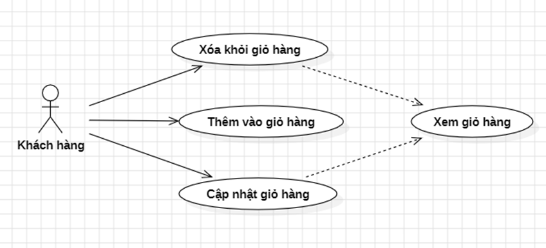

* + - * 1. Mô hình phân rã use case quản lý giỏ hàng
      1. Thêm vào giỏ hàng
* *Actor:* Người dùng là khách hàng
* *Mục đích:* Tạo mới và lưu trữ các thông tin về sản phẩm vào giỏ hàng.
* *Mô tả từng bước:*
* *B1:* UC bắt đầu khi khách hàng chọn sản phẩm muốn thêm vào giỏ hàng.
* *B2:* Người dùng chọn số lượng, size(nếu có) rồi ấn Thêm vào giỏ hàng.
* *B3:* Hệ thống thực hiện lưu thông tin vào giỏ hàng.
* *Tiền điều kiện:* Người dùng đăng nhập được vào hệ thống.
* *Hậu điều kiện:* Lưu sản phẩm vào giỏ hàng.
  + - 1. Cập nhật giỏ hàng
* *Actor:* Người dùng là khách hàng
* *Mục đích:* Cập nhật số lượng sản phẩm trong giỏ hàng.
* *Mô tả từng bước:*
* *B1:* UC bắt đầu khi khách hàng chọn xem giỏ hàng.
* *B2:* Người dùng có thể tùy chỉnh số lượng rồi ấn Cập nhật giỏ hàng.
* *B3:* Hệ thống thực hiện sửa và lưu thông tin sản phẩm trong giỏ hàng.
* *Tiền điều kiện:* Người dùng đăng nhập được vào hệ thống.
* *Hậu điều kiện:* Cập nhật số lượng sản phẩm trong giỏ hàng.
  + - 1. Xóa khỏi giỏ hàng
* *Actor:* Người dùng là khách hàng.
* *Mục đích:* Loại bỏ sản phẩm khỏi giỏ hàng.
* *Mô tả từng bước:*
* *B1:* UC bắt đầu khi khách hàng có sản phẩm trong giỏ.
* *B2:* Người dùng chọn sản phẩm muốn xóa và ấn vào biểu tượng xóa.
* *B3:* Hệ thống thực hiện xóa sản phẩm khỏi giỏ hàng.
* *Tiền điều kiện:* Người dùng đăng nhập được vào hệ thống.
* *Hậu điều kiện:* Xóa sản phẩm khỏi giỏ hàng.
  + - 1. Xem giỏ hàng
* *Actor:* Người dùng là khách hàng.
* *Mục đích:* Đưa ra danh sách các sản phẩm trong giỏ hàng.
* *Mô tả từng bước:*
* *B1:* UC bắt đầu khi người dùng chọn vào biểu tượng giỏ hàng.
* *B2:* Hệ thống hiển thị giao diện giỏ hàng.
* *B3:* Hệ thống lấy và hiển thị danh sách sản phẩm trong giỏ hàng.
* *Tiền điều kiện:* Người dùng đăng nhập được vào hệ thống.
* *Hậu điều kiện:* Hiển thị danh sách sản phẩm trong giỏ.
  + - 1. Đặt hàng
* *Actor:* Người dùng là khách hàng
* *Mục đích:* Tiến hành đặt mua các sản phẩm đang có trong giỏ hàng.
* *Mô tả từng bước:*
* *B1:* UC bắt đầu khi khách hàng chọn Đặt hàng tại giỏ hàng.
* *B2:* Hệ thống hiển thị giao diện đặt hàng.
* *B3:* Người dùng nhập đầy đủ thông tin rồi ấn Đặt hàng.
* *B4:* Hệ thống thực hiện lưu thông tin giao dịch và đơn hàng.
* *Tiền điều kiện:* Người dùng đăng nhập được vào hệ thống.
* *Hậu điều kiện:* Lưu thông tin giao dịch và đơn hàng mới.

## Quản lý mặt hàng – Phân rã use case “Quản lý mặt hàng”:

Với bài toán quản lý và đặt ghế, các chức năng chính và các tác nhân bao gồm:

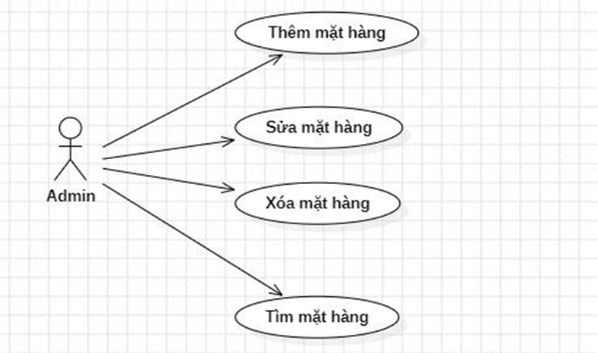

* + - * 1. Mô hình phân rã use case quản lý mặt hàng
      1. Thêm mặt hàng mới
* *Actor:* Người dùng là Admin .
* *Mục đích:* Tạo mới và lưu trữ các thông tin về mặt hàng mới.
* *Mô tả từng bước:*
* *B1:* UC bắt đầu khi Admin chọn chức năng quản lý mặt hàng.
* *B2:* Hệ thống hiển thị danh sách mặt hàng tại giao diện quản lý mặt hàng.
* *B3:* Admin ấn nút Thêm mới.
* *B4:* Hệ thống hiển thị giao diện thêm mặt hàng.
* *B5:* Admin nhập thông tin mặt hàng và xác nhận. Nếu thông tin không hợp lệ, hệ thống sẽ thông báo lại cho Admin.
* *B6:* Hệ thống thực hiện lưu thông tin mặt hàng mới.
* *Tiền điều kiện:* Người dùng đăng nhập được vào hệ thống với tài khoản được cấp quyền là Admin.
* *Hậu điều kiện:* Lưu mặt hàng mới vào cơ sở dữ liệu.
  + - 1. Sửa thông tin mặt hàng
* *Actor:* Người dùng là Admin.
* *Mục đích:* Cập nhật thông tin của mặt hàng.
* *Mô tả từng bước:*
* *B1:* UC bắt đầu khi Admin chọn chức năng quản lý mặt hàng.
* *B2:* Hệ thống hiển thị danh sách mặt hàng tại giao diện quản lý mặt hàng.
* *B3:* Admin ấn nút Sửa tại mặt hàng tương ứng.
* *B4:* Hệ thống hiển thị giao diện xem chi tiết mặt hàng.
* *B5:* Admin sửa lại thông tin mặt hàng và xác nhận. Nếu thông tin không hợp lệ, hệ thống sẽ thông báo lại cho Admin.
* *B6:* Hệ thống thực hiện sửa và lưu thông tin mặt hàng.
* *Tiền điều kiện:* Người dùng đăng nhập được vào hệ thống với tài khoản được cấp quyền là Admin.
* *Hậu điều kiện:* Cập nhật thông tin mặt hàng vào cơ sở dữ liệu..
  + - 1. Xóa thông tin mặt hàng
* *Actor:* Người dùng là Admin
* *Mục đích:* Loại bỏ mặt hàng.
* *Mô tả từng bước:*
* *B1:* UC bắt đầu khi Admin chọn chức năng quản lý mặt hàng.
* *B2:* Hệ thống hiển thị danh sách mặt hàng tại giao diện quản lý mặt hàng.
* *B3:* Admin ấn nút Xóa tại mặt hàng tương ứng.
* *B4:* Hệ thống thực hiện xóa mặt hàng.
* *Tiền điều kiện:* Người dùng đăng nhập được vào hệ thống với tài khoản được cấp quyền là Admin.
* *Hậu điều kiện:* Xóa mặt hàng khỏi cơ sở dữ liệu.
  + - 1. Tìm mặt hàng
* *Actor:* Người dùng là Admin
* *Mục đích:* Tìm kiếm mặt hàng theo từ khóa.
* *Mô tả từng bước:*
* *B1:* UC bắt đầu khi Admin chọn chức năng quản lý mặt hàng.
* *B2:* Hệ thống hiển thị giao diện quản lý mặt hàng.
* *B3:* Admin nhập từ khóa của mặt hàng muốn tìm.
* *B4:* Hệ thống tìm và hiển thị mặt hàng có chứa từ khóa.
* *Tiền điều kiện:* Người dùng đăng nhập được vào hệ thống với tài khoản được cấp quyền là Admin.
* *Hậu điều kiện:* Hiển thị mặt hàng thỏa mãn từ khóa.

## Quản lý danh mục – Phân rã use case “Quản lý danh mục hàng”:

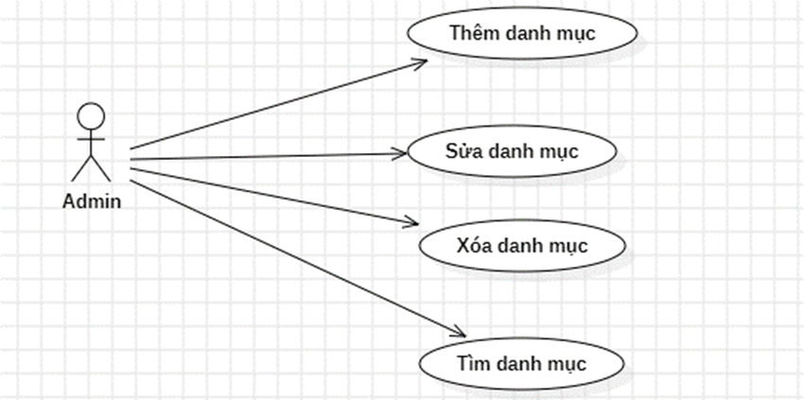

* + - * 1. Mô hình phân rã use case quản lý danh mục
      1. Thêm danh mục sản phẩm
* *Actor:* Người dùng là Admin
* *Mục đích:* Tạo mới và lưu trữ các thông tin về danh mục mới.
* *Mô tả từng bước:*
* *B1:* UC bắt đầu khi Admin chọn chức năng quản lý danh mục.
* *B2:* Hệ thống hiển thị danh sách danh mục tại giao diện quản lý danh mục.
* *B3:* Admin ấn nút Thêm mới.
* *B4:* Hệ thống hiển thị giao diện thêm danh mục.
* *B5:* Admin nhập thông tin danh mục và xác nhận. Nếu thông tin không hợp lệ, hệ thống sẽ thông báo lại cho Admin.
* *B6:* Hệ thống thực hiện lưu thông tin danh mục mới.
* *Tiền điều kiện:* Người dùng đăng nhập được vào hệ thống với tài khoản được cấp quyền là Admin.
* *Hậu điều kiện:* Lưu danh mục mới vào cơ sở dữ liệu.
  + - 1. Sửa thông tin danh mục
* *Actor:* Người dùng là Admin.
* *Mục đích:* Cập nhật thông tin của danh mục.
* *Mô tả từng bước:*
* *B1:* UC bắt đầu khi Admin chọn chức năng quản lý danh mục.
* *B2:* Hệ thống hiển thị danh sách danh mục tại giao diện quản lý danh mục.
* *B3:* Admin ấn nút Sửa tại danh mục tương ứng.
* *B4:* Hệ thống hiển thị giao diện xem chi tiết danh mục.
* *B5:* Admin sửa lại thông tin danh mục và xác nhận. Nếu thông tin không hợp lệ, hệ thống sẽ thông báo lại cho Admin.
* *B6:* Hệ thống thực hiện sửa và lưu thông tin danh mục.
* *Tiền điều kiện:* Người dùng đăng nhập được vào hệ thống với tài khoản được cấp quyền là Admin.
* *Hậu điều kiện:* Cập nhật thông tin danh mục vào cơ sở dữ liệu.
  + - 1. Xóa thông tin danh mục
* *Actor:* Người dùng là Admin.
* *Mục đích:* Loại bỏ danh mục.
* *Mô tả từng bước:*
* *B1:* UC bắt đầu khi Admin chọn chức năng quản lý danh mục.
* *B2:* Hệ thống hiển thị danh sách danh mục tại giao diện quản lý danh mục.
* *B3:* Admin ấn nút Xóa tại danh mục tương ứng.
* *B4:* Hệ thống thực hiện xóa danh mục.
* *Tiền điều kiện*: Người dùng đăng nhập được vào hệ thống với tài khoản được cấp quyền là Admin.
* *Hậu điều kiện:* Xóa danh mục khỏi cơ sở dữ liệu.
  + - 1. Tìm danh mục
* *Actor:* Người dùng là Admin.
* *Mục đích:* Tìm kiếm danh mục theo từ khóa.
* *Mô tả từng bước:*
* *B1:* UC bắt đầu khi Admin chọn chức năng quản lý danh mục.
* *B2:* Hệ thống hiển thị danh sách danh mục tại giao diện quản lý danh mục.
* *B3:* Admin nhập từ khóa của danh mục muốn tìm.
* *B4:* Hệ thống tìm và hiển thị danh mục có chứa từ khóa.
* *Tiền điều kiện:* Người dùng đăng nhập được vào hệ thống với tài khoản được cấp quyền là Admin.
* *Hậu điều kiện:* Hiển thị danh mục thỏa mãn từ khóa.

## Quản lý người dùng – Phân rã use case “Quản lý người dùng”:

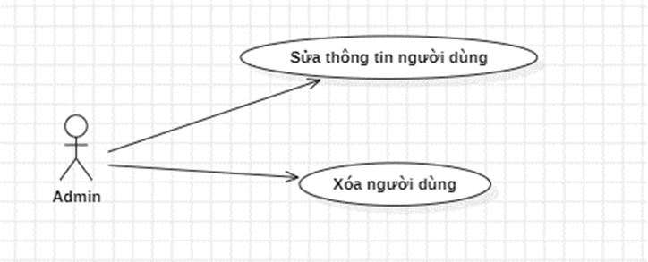

* + - * 1. Mô hình phân rã use case quản lý người dùng
      1. Sửa thông tin danh mục
* *Actor:* Người dùng là Admin
* *Mục đích:* Cập nhật thông tin của người dùng.
* *Mô tả từng bước:*
* *B1:* UC bắt đầu khi Admin chọn chức năng quản lý người dùng.
* *B2:* Hệ thống hiển thị danh sách người dùng tại giao diện quản người dùng.
* *B3:* Admin ấn nút Sửa tại người dùng tương ứng.
* *B4:* Hệ thống hiển thị giao diện xem chi tiết người dùng.
* *B5:* Admin sửa lại thông tin người dùng và xác nhận. Nếu thông tin không hợp lệ, hệ thống sẽ thông báo lại cho Admin.
* *B6:* Hệ thống thực hiện sửa và lưu thông tin người dùng.
* *Tiền điều kiện:* Người dùng đăng nhập được vào hệ thống với tài khoản được cấp quyền là Admin.
* *Hậu điều kiện:* Cập nhật thông tin người dùng vào cơ sở dữ liệu.
  + - 1. Xóa thông tin người dùng
* *Actor:* Người dùng là Admin
* *Mục đích:* Xóa bỏ người dùng ngang hoặc dưới quyền.
* *Mô tả từng bước:*
* *B1:* UC bắt đầu khi Admin chọn chức năng quản lý người dùng.
* *B2:* Hệ thống hiển thị danh sách người dùng tại giao diện quản người dùng.
* *B3:* Admin ấn nút Xóa tại người dùng tương ứng.
* *B4:* Hệ thống thực hiện xóa người dùng.
* *Tiền điều kiện:* Người dùng đăng nhập được vào hệ thống với tài khoản được cấp quyền là Admin .
* *Hậu điều kiện:* Xóa người dùng khỏi cơ sở dữ liệu.

## Quản lý đơn hàng – Phân rã use case “Quản lý đơn hàng”:

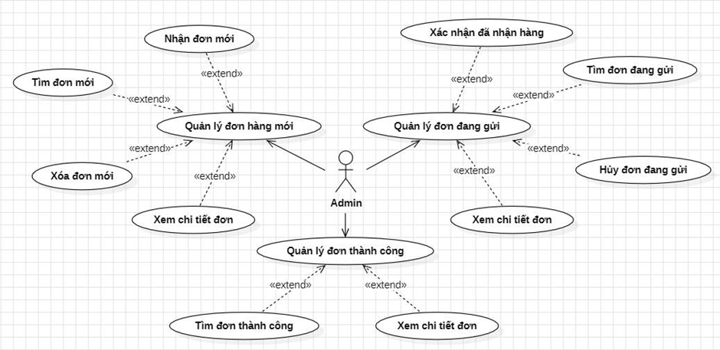

* + - * 1. Mô hình phân rã use case quản lý đơn hàng.
      1. Xem chi tiết đơn hàng
* *Actor:* Người dùng là Admin
* *Mục đích:* Xem chi tiết đơn hàng gồm mặt hàng, số lượng mua và tổng giá tiền của đơn hàng đó.
* *Mô tả từng bước:*
* *B1:* UC bắt đầu khi Admin chọn chức năng quản lý đơn hàng (mới, đang gửi, đã thành công).
* *B2:* Hệ thống hiển thị giao diện quản lý quản lý đơn hàng (mới, đang gửi, đã thành công) và danh sách đơn hàng tương ứng.
* *B3:* Admin ấn nút Xem chi tiết tại đơn hàng muốn xem.
* *B4:* Hệ thống hiển thị giao diện chi tiết đơn và thông tin đơn hàng đó.
* *Tiền điều kiện:* Người dùng đăng nhập được vào hệ thống với tài khoản được cấp quyền là Admin.
* *Hậu điều kiện:* Xem chi tiết đơn hàng (mới, đang gửi, đã thành công).
  + - 1. Tìm đơn hàng
* *Actor:* Người dùng là Admin.
* *Mục đích:* Tìm kiếm đơn hàng (mới, đang gửi, đã thành công) theo từ khóa nhập tại ô tìm kiếm.
* *Mô tả từng bước:*
* *B1:* UC bắt đầu khi Admin chọn chức năng quản lý đơn hàng (mới, đang gửi, đã thành công).
* *B2:* Hệ thống hiển thị giao diện quản lý đơn hàng (mới, đang gửi, đã thành công) và danh sách đơn hàng tương ứng.
* *B3:* Admin nhập từ khóa của đơn hàng muốn tìm.
* *B4:* Hệ thống tìm và hiển thị đơn hàng có chứa từ khóa.
* *Tiền điều kiện:* Người dùng đăng nhập được vào hệ thống với tài khoản được cấp quyền là Admin.
* *Hậu điều kiện:* Hiển thị đơn hàng (mới, đang gửi, đã thành công) thỏa mãn từ khóa.
  + - 1. Nhận đơn hàng mới
* *Actor:* Người dùng là Admin.
* *Mục đích:* Cập nhật tình trạng đơn hàng mới thành đơn đang gửi.
* *Mô tả từng bước:*
* *B1:* UC bắt đầu khi Admin chọn chức năng quản lý đơn hàng mới.
* *B2:* Hệ thống hiển thị danh sách đơn hàng mới tại giao diện quản lý đơn hàng mới.
* *B3:* Admin ấn nút Chấp nhận tại đơn hàng mới tương ứng.
* *B4:* Hệ thống thực hiện sửa và lưu thông tin đơn hàng.
* *Tiền điều kiện:* Người dùng đăng nhập được vào hệ thống với tài khoản được cấp quyền là Admin.
* *Hậu điều kiện:* Cập nhật tình trạng đơn hàng từ mới sang đang gửi.
  + - 1. Xóa đơn hàng mới
* *Actor:* Người dùng là Admin.
* *Mục đích:* Xóa bỏ đơn hàng mới hay từ chối nhận đơn hàng.
* *Mô tả từng bước:*
* *B1:* UC bắt đầu khi Admin chọn chức năng quản lý đơn hàng mới.
* *B2:* Hệ thống hiển thị danh sách đơn hàng mới tại giao diện quản lý đơn hàng mới.
* *B3:* Admin ấn nút Xóa tại đơn hàng mới tương ứng.
* *B4:* Hệ thống thực hiện xóa đơn hàng.
* *Tiền điều kiện:* Người dùng đăng nhập được vào hệ thống với tài khoản được cấp quyền là Admin.
* *Hậu điều kiện:* Xóa đơn hàng khỏi cơ sở dữ liệu.
  + - 1. Xác nhận đã nhận hàng
* *Actor:* Người dùng là Admin.
* *Mục đích:* Cập nhật tình trạng đơn hàng đang giao thành đơn đã nhận thành công.
* *Mô tả từng bước:*
* *B1:* UC bắt đầu khi Admin chọn chức năng quản lý đơn hàng đang gửi.
* *B2:* Hệ thống hiển thị danh sách đơn hàng đang gửi tại giao diện quản lý đơn hàng đang gửi.
* *B3:* Admin ấn nút Đã nhận tại đơn hàng đang gửi tương ứng.
* *B4:* Hệ thống thực hiện sửa và lưu thông tin đơn hàng.
* *Tiền điều kiện:* Người dùng đăng nhập được vào hệ thống với tài khoản được cấp quyền là Admin.
* *Hậu điều kiện:* Cập nhật tình trạng đơn hàng từ đang gửi sang đã nhận thành công.
  + - 1. Hủy đơn hàng đang giao
* *Actor:* Người dùng là Admin.
* *Mục đích:* Xóa bỏ đơn hàng đang gửi hay hủy bỏ đơn hàng đang giao.
* *Mô tả từng bước:*
* *B1:* UC bắt đầu khi Admin chọn chức năng quản lý đơn hàng đang gửi.
* *B2:* Hệ thống hiển thị danh sách đơn hàng đang gửi tại giao diện quản lý đơn hàng đang gửi.
* *B3:* Admin ấn nút Hủy đơn tại đơn hàng đang gửi tương ứng.
* *B4:* Hệ thống thực hiện xóa đơn hàng.
* *Tiền điều kiện:* Người dùng đăng nhập được vào hệ thống với tài khoản được cấp quyền là Admin.
* *Hậu điều kiện:* Xóa đơn hàng khỏi cơ sở dữ liệu.

# MÔ HÌNH USE CASE TỔNG QUÁT

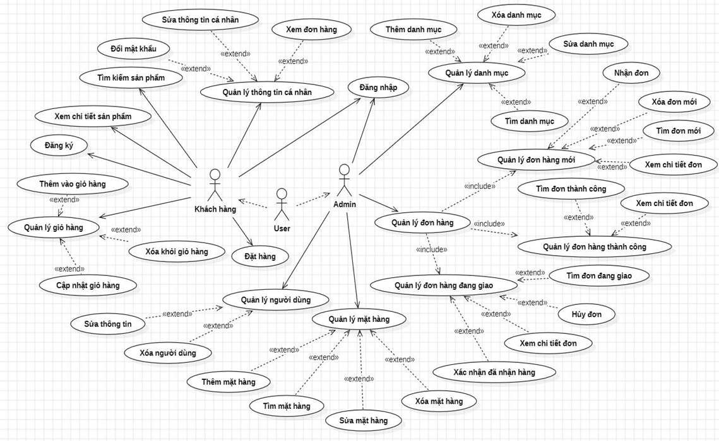

* + - * 1. Mô hình Use Case tổng quát

# BIỂU ĐỒ TUẦN TỰ

## Biểu đồ tuần tự Use Case “Đăng ký”

* *Mô hình khái niệm:*
* *Actor:* Khách hàng.
* *Lớp biên:* form DangKy hiển thị màn hình cho phép đăng ký.
* *Lớp điều khiển:* control_DangKy thực hiện đăng ký.
* *Lớp thực thể:* tbl user: lưu trữ thông tin của người dùng.
* *Biểu đồ tuần tự:*

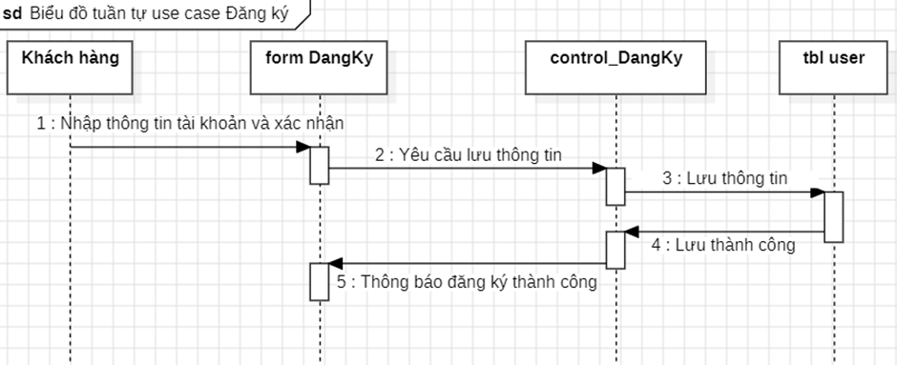

* + - * 1. Biểu đồ tuần tự Use Case Đăng ký

## Biểu đồ tuần tự Use Case “Đăng nhập”

* *Mô hình khái niệm:*
* *Actor:* User (người dùng) bao gồm khách hàng và Admin.
* *Lớp biên:* form DangNhap hiển thị màn hình cho phép đăng nhập.
* *Lớp điều khiển:* control_DangNhap thực hiện đăng nhập.
* *Lớp thực thể:* tbl user: lưu trữ thông tin của người dùng.
* *Biểu đồ tuần tự:*

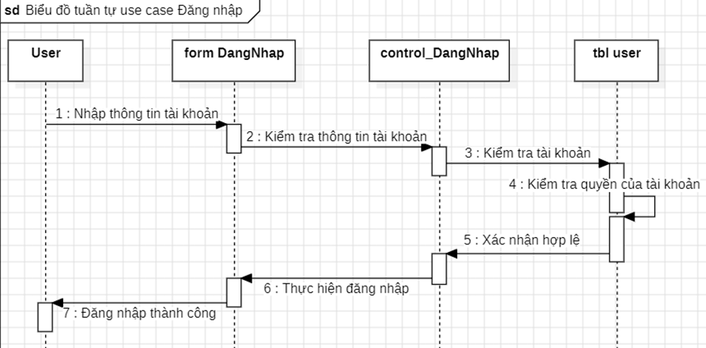

* + - * 1. Biểu đồ tuần tự Use Case Đăng nhập

## Biểu đồ tuần tự Use Case “Xem chi tiết sản phẩm”

* *Mô hình khái niệm:*
* *Actor:* User (người dùng) bao gồm khách hàng và Admin.
* *Lớp biên:*
* form SanPham (form chứa sản phẩm nói chung dành cho khách hàng) cho phép hiển thị sản phẩm và một số thông tin khác.
* form ChiTietSanPham hiển thị màn hình cho phép hiển thị thông tin chi tiết của sản phẩm.
* *Lớp điều khiển:* control_XemChiTietSP thực hiện lấy thông tin chi tiết sản phẩm.
* *Lớp thực thể:* tbl product: lưu trữ thông tin của sản phẩm.
* *Biểu đồ tuần tự:*

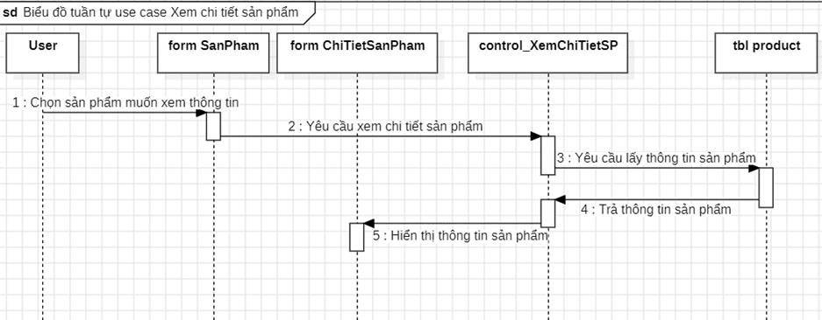

* + - * 1. Biểu đồ tuần tự Use Case Xem chi tiết sản phẩm

## Biểu đồ tuần tự Use Case “Tìm sản phẩm”

* *Mô hình khái niệm:*
* *Actor:* User (người dùng) bao gồm khách hàng và Admin.
* *Lớp biên:* form SanPham (form chứa sản phẩm nói chung dành cho khách hàng) cho phép hiển thị sản phẩm và một số thông tin khác.
* *Lớp điều khiển:* control_TimSP thực hiện tìm sản phẩm theo từ khóa.
* *Lớp thực thể:* tbl product: lưu trữ thông tin của sản phẩm.
* *Biểu đồ tuần tự:*

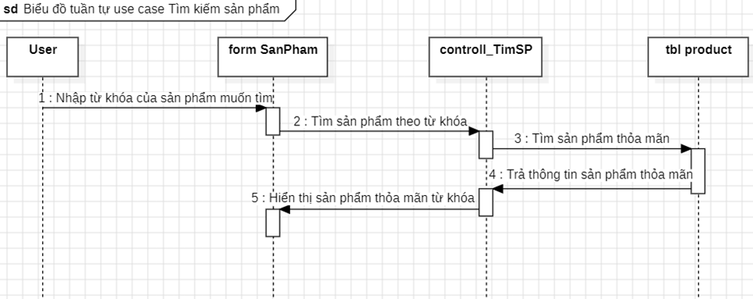

* + - * 1. Biểu đồ tuần tự Use Case Tìm sản phẩm

## Biểu đồ tuần tự Use Case “Thêm sản phẩm vào giỏ hàng”

* *Mô hình khái niệm:*
* *Actor:* User (người dùng) bao gồm khách hàng và Admin.
* *Lớp biên:* form SanPham (form chứa sản phẩm nói chung dành cho khách hàng) cho phép hiển thị sản phẩm và một số thông tin khác.
* *Lớp điều khiển:*
* control_SanPham thực hiện lấy thông tin sản phẩm.
* control_ThemGioHang thực hiện thêm sản phẩm vào giỏ hàng.
* *Lớp thực thể:*
* tbl product: lưu trữ thông tin của sản phẩm.
* GioHang: lưu trữ thông tin của sản phẩm vào giỏ hàng.
* *Biểu đồ tuần tự:*

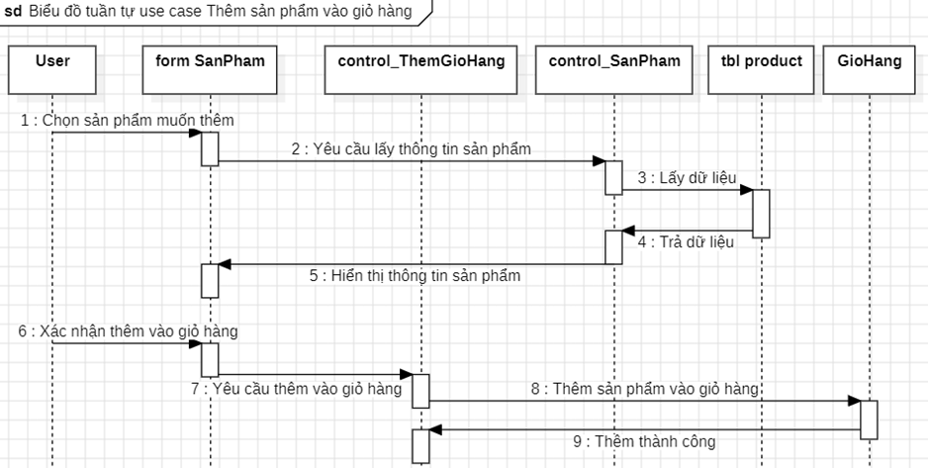

* + - * 1. Biểu đồ tuần tự Use Case Thêm sản phẩm vào giỏ hàng

## Biểu đồ tuần tự Use Case “Xem giỏ hàng”

* *Mô hình khái niệm:*
* *Actor:* User (người dùng) bao gồm khách hàng và Admin.
* *Lớp biên:*
* Trang web (giao diện dành cho khách hàng) cho phép hiển thị các thông tin của website.
* form GioHang cho phép hiển thị sản phẩm trong giỏ.
* *Lớp điều khiển:* control_XemGioHang thực hiện lấy thông tin sản phẩm trong giỏ hàng.
* *Lớp thực thể:* GioHang: lưu trữ thông tin của sản phẩm vào giỏ hàng.
* *Biểu đồ tuần tự:*

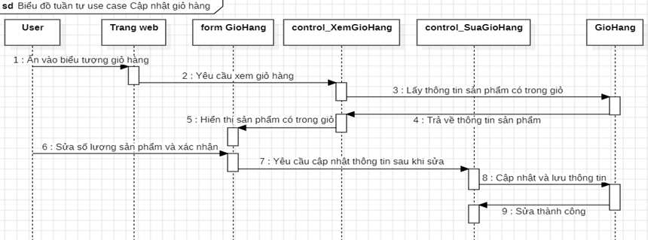

* + - * 1. Biểu đồ tuần tự Use Case Xem giỏ hàng

## Biểu đồ tuần tự Use Case “Cập nhật giỏ hàng”

* *Mô hình khái niệm:*
* *Actor:* User (người dùng) bao gồm khách hàng và Admin.
* *Lớp biên:*
* Trang web (giao diện dành cho khách hàng) cho phép hiển thị các thông tin của website.
* form GioHang cho phép hiển thị sản phẩm trong giỏ.
* *Lớp điều khiển:*
* control_XemGioHang thực hiện lấy thông tin sản phẩm trong giỏ hàng.
* control_SuaGioHang thực hiện sửa thông tin sản phẩm trong giỏ hàng.
* *Lớp thực thể:* GioHang: lưu trữ thông tin của sản phẩm vào giỏ hàng.
* *Biểu đồ tuần tự:*

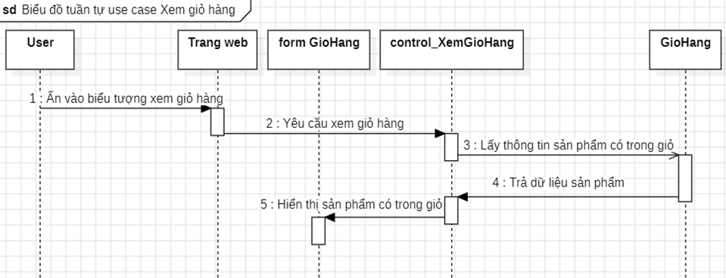

* + - * 1. Biểu đồ tuần tự Use Case Cập nhật giỏ hàng

## Biểu đồ tuần tự Use Case “Xóa khỏi giỏ hàng”

* *Mô hình khái niệm:*
* *Actor:* User (người dùng) bao gồm khách hàng và Admin.
* *Lớp biên:*
* Trang web (giao diện dành cho khách hàng) cho phép hiển thị các thông tin của website.
* form GioHang cho phép hiển thị sản phẩm trong giỏ.
* *Lớp điều khiển:*
* control_XemGioHang thực hiện lấy thông tin sản phẩm trong giỏ hàng.
* control_XoaGioHang thực hiện xóa sản phẩm khỏi giỏ hàng.
* *Lớp thực thể:* GioHang: lưu trữ thông tin của sản phẩm vào giỏ hàng.
* *Biểu đồ tuần tự:*

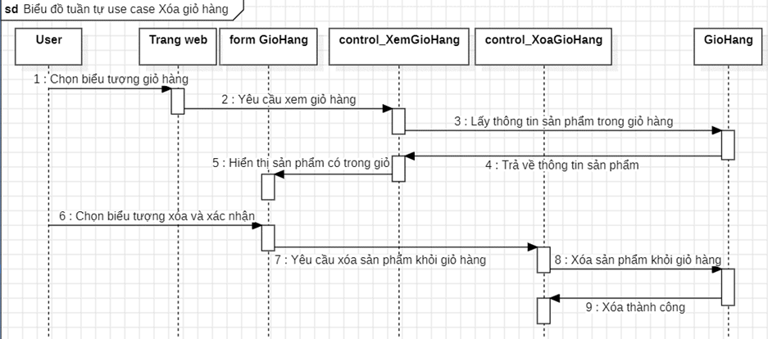

* + - * 1. Biểu đồ tuần tự Use Case Xóa khỏi giỏ hàng

## Biểu đồ tuần tự Use Case “Đặt hàng”

* *Mô hình khái niệm:*
* *Actor:* User (người dùng) bao gồm khách hàng và Admin.
* *Lớp biên:*
* form GioHang cho phép hiển thị sản phẩm trong giỏ.
* form DatHang cho phép nhập và hiển thị đơn hàng.
* *Lớp điều khiển:*
* control_XemGioHang thực hiện lấy thông tin sản phẩm trong giỏ hàng.
* control_DatHang thực hiện đặt hàng.
* *Lớp thực thể:*
* GioHang: lưu trữ thông tin của sản phẩm vào giỏ hàng.
* tbl oder: lưu trữ thông tin của đơn hàng.
* tbl transaction: lưu trữ thông tin giao dịch.
* *Biểu đồ tuần tự:*

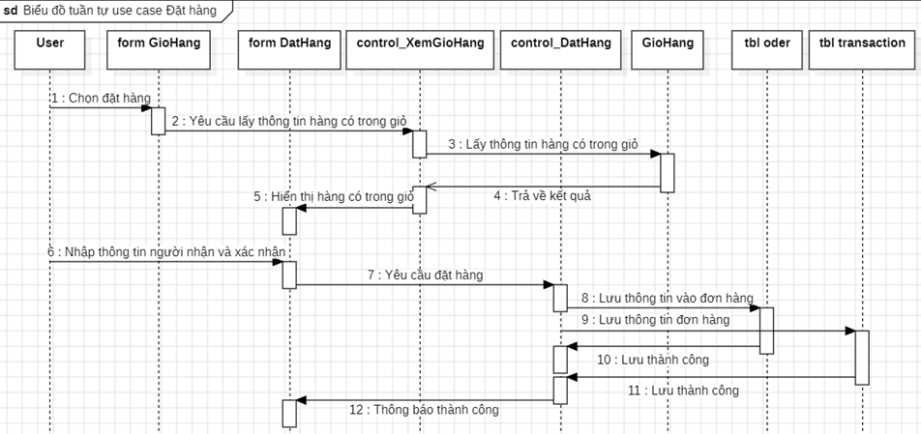

* + - * 1. Biểu đồ tuần tự Use Case Đặt hàng

## Biểu đồ tuần tự Use Case “Xem thông tin cá nhân”

* *Mô hình khái niệm:*
* *Actor:* User (người dùng) bao gồm khách hàng và Admin.
* *Lớp biên:*
* Trang web (giao diện dành cho khách hàng) cho phép hiển thị các thông tin của website.
* form TaiKhoan hiển thị các thông tin cá nhân của người dùng.
* *Lớp điều khiển:* control_XemTTCaNhan thực hiện lấy thông tin người dùng.
* *Lớp thực thể:* tbl user: lưu trữ thông tin của người dùng.
* *Biểu đồ tuần tự:*

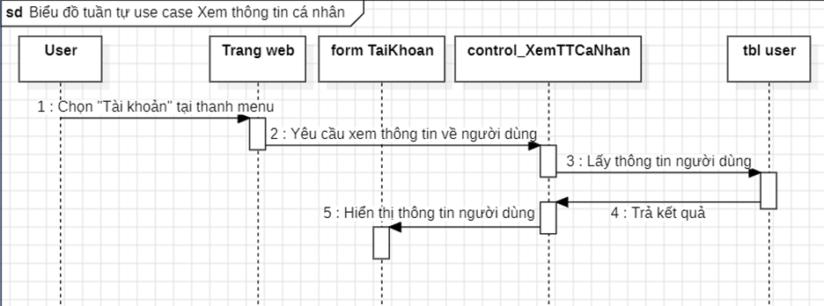

* + - * 1. Biểu đồ tuần tự Use Case Xem thông tin cá nhân

## Biểu đồ tuần tự Use Case “Sửa thông tin cá nhân”

* *Mô hình khái niệm:*
* *Actor:* User (người dùng) bao gồm khách hàng và Admin.
* *Lớp biên:*
* Trang web (giao diện dành cho khách hàng) cho phép hiển thị các thông tin của website.
* form TaiKhoan hiển thị các thông tin cá nhân của người dùng.
* *Lớp điều khiển:*
* control_XemTTCaNhan thực hiện lấy thông tin người dùng.
* control_SuaTTCaNhan thực hiện sửa thông tin người dùng.
* *Lớp thực thể:* tbl user: lưu trữ thông tin của người dùng.
* *Biểu đồ tuần tự:*

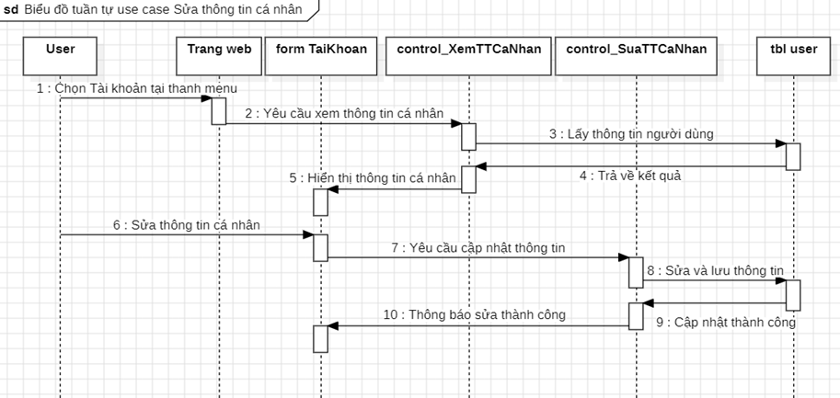

* + - * 1. Biểu đồ tuần tự Use Case Sửa thông tin cá nhân

## Biểu đồ tuần tự Use Case “Đổi mật khẩu”

* *Mô hình khái niệm:*
* *Actor:* User (người dùng) bao gồm khách hàng và Admin .
* *Lớp biên:*
* form TaiKhoan hiển thị các thông tin cá nhân của người dùng.
* form DoiMatKhau hiển thị màn hình cho phép đổi mật khẩu.
* *Lớp điều khiển:* control_DoiMatKhau thực hiện đổi mật khẩu.
* *Lớp thực thể:* tbl user: lưu trữ thông tin của người dùng.
* *Biểu đồ tuần tự:*

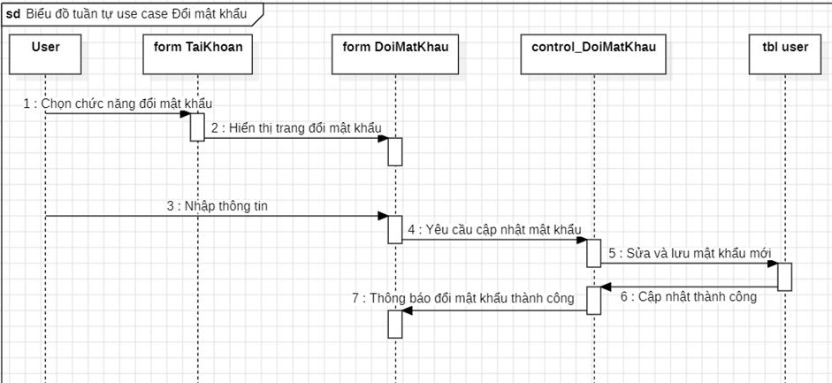

* + - * 1. Biểu đồ tuần tự Use Case Đổi mật khẩu

## Biểu đồ tuần tự Use Case “Thêm mặt hàng”

* *Mô hình khái niệm:*
* *Actor:* Admin.
* *Lớp biên:*
* form DashBoard (form nói chung dành cho Admin) cho phép hiển thị các mặt hàng, danh mục, người dùng và một số thông tin khác.
* form QLMatHang hiển thị màn hình cho phép quản lý mặt hàng.
* *Lớp điều khiển:*
* control_XemMatHang thực hiện lấy thông tin các mặt hàng.
* control_ThemMatHang thực hiện thêm mặt hàng.
* *Lớp thực thể:* tbl product: lưu trữ thông tin của mặt hàng.
* *Biểu đồ tuần tự:*

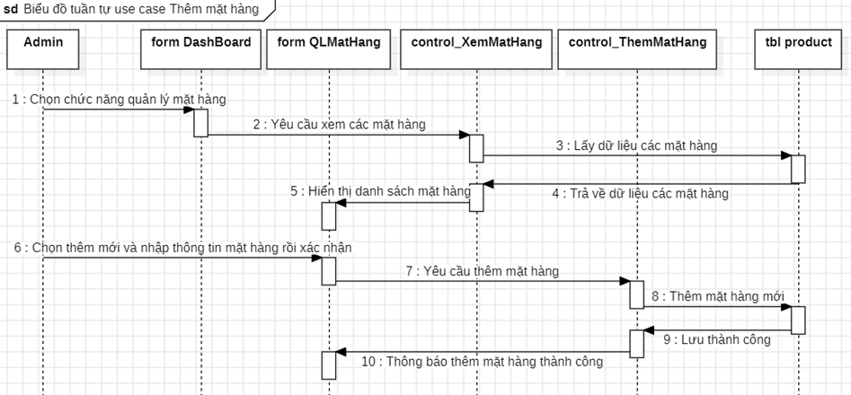

* + - * 1. Biểu đồ tuần tự Use Case Thêm mặt hàng

## Biểu đồ tuần tự Use Case “Sửa mặt hàng”

* *Mô hình khái niệm:*
* *Actor:* Admin.
* *Lớp biên:*
* form DashBoard (form nói chung dành cho Admin)cho phép hiển thị các mặt hàng, danh mục, người dùng và một số thông tin khác.
* form QLMatHang hiển thị màn hình cho phép quản lý mặt hàng.
* *Lớp điều khiển:*
* control_XemMatHang thực hiện lấy thông tin các mặt hàng.
* control_SuaMatHang thực hiện sửa thông tin mặt hàng.
* *Lớp thực thể:* tbl product: lưu trữ thông tin của mặt hàng.
* *Biểu đồ tuần tự:*

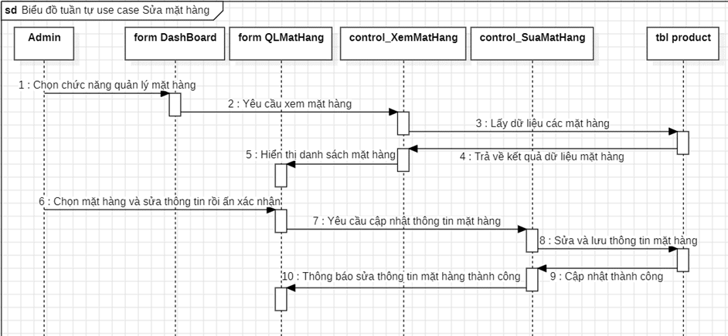

* + - * 1. Biểu đồ tuần tự Use Case Sửa mặt hàng

## Biểu đồ tuần tự Use Case “Xóa mặt hàng”

* *Mô hình khái niệm:*
* *Actor:* Admin.
* *Lớp biên:*
* form DashBoard (form nói chung dành cho Admin)cho phép hiển thị các mặt hàng, danh mục, người dùng và một số thông tin khác.
* form QLMatHang hiển thị màn hình cho phép quản lý mặt hàng.
* *Lớp điều khiển:*
* control_XemMatHang thực hiện lấy thông tin các mặt hàng.
* control_XoaMatHang thực hiện xóa mặt hàng.
* *Lớp thực thể:* tbl product: lưu trữ thông tin của mặt hàng.
* *Biểu đồ tuần tự:*

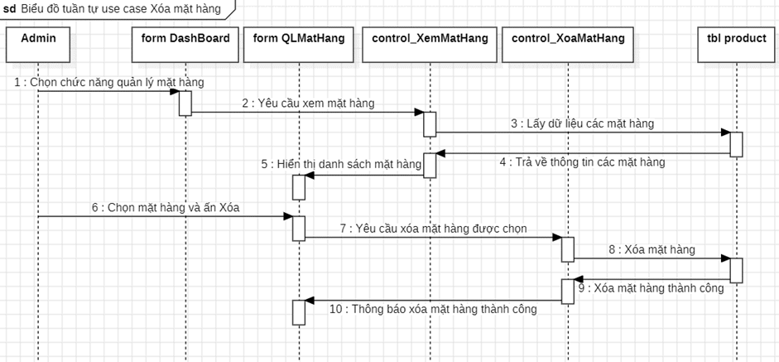

* + - * 1. Biểu đồ tuần tự Use Case Xóa mặt hàng

## Biểu đồ tuần tự Use Case “Tìm mặt hàng”

* *Mô hình khái niệm:*
* *Actor:* Admin.
* *Lớp biên:*
* form DashBoard (form nói chung dành cho Admin) cho phép hiển thị các mặt hàng, danh mục, người dùng và một số thông tin khác.
* form QLMatHang hiển thị màn hình cho phép quản lý mặt hàng.
* *Lớp điều khiển:*
* control_XemMatHang thực hiện lấy thông tin các mặt hàng.
* control_TimMatHang thực hiện tìm mặt hàng.
* *Lớp thực thể:* tbl product: lưu trữ thông tin của mặt hàng.
* *Biểu đồ tuần tự:*

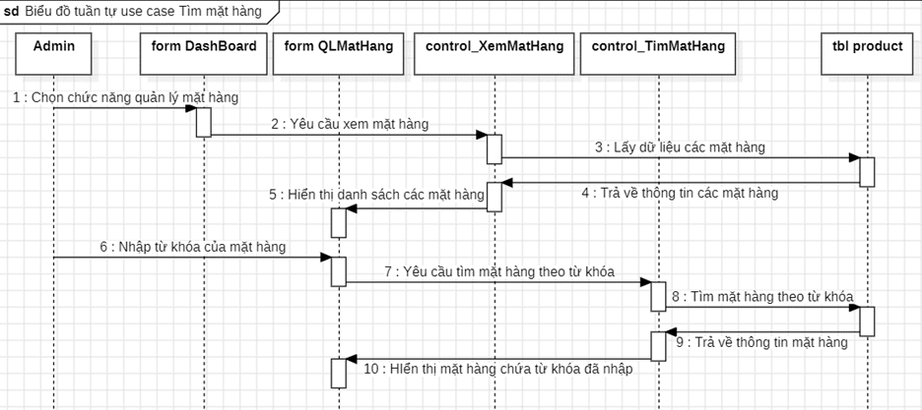

* + - * 1. Biểu đồ tuần tự Use Case Tìm mặt hàng

## Biểu đồ tuần tự Use Case “Thêm danh mục”

* *Mô hình khái niệm:*
* *Actor:* Admin.
* *Lớp biên:*
* form DashBoard (form nói chung dành cho Admin) cho phép hiển thị các mặt hàng, danh mục, người dùng và một số thông tin khác.
* form QLDanhMuc hiển thị màn hình cho phép xem, sửa, xóa, tìm, liệt kê các danh mục.
* *Lớp điều khiển:*
* control_XemDanhMuc thực hiện lấy thông tin các danh mục.
* control_ThemDanhMuc thực hiện thêm danh mục.
* *Lớp thực thể:* tbl catalog: lưu trữ thông tin của danh mục.
* *Biểu đồ tuần tự:*

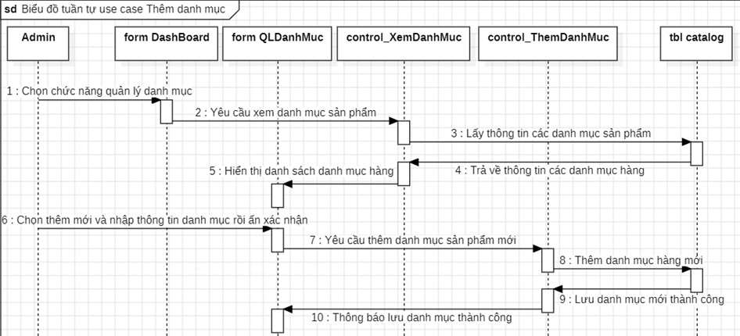

* + - * 1. Biểu đồ tuần tự Use Case Thêm danh mục

## Biểu đồ tuần tự Use Case “Sửa danh mục”

* *Mô hình khái niệm:*
* *Actor:* Admin.
* *Lớp biên:*
* form DashBoard (form nói chung dành cho Admin) cho phép hiển thị các mặt hàng, danh mục, người dùng và một số thông tin khác.
* form QLDanhMuc hiển thị màn hình cho phép xem, sửa, xóa, tìm, liệt kê các danh mục.
* *Lớp điều khiển:*
* control_XemDanhMuc thực hiện lấy thông tin các danh mục.
* control_SuaDanhMuc thực hiện sửa thông tin danh mục.
* *Lớp thực thể:* tbl catalog: lưu trữ thông tin của danh mục.
* *Biểu đồ tuần tự:*

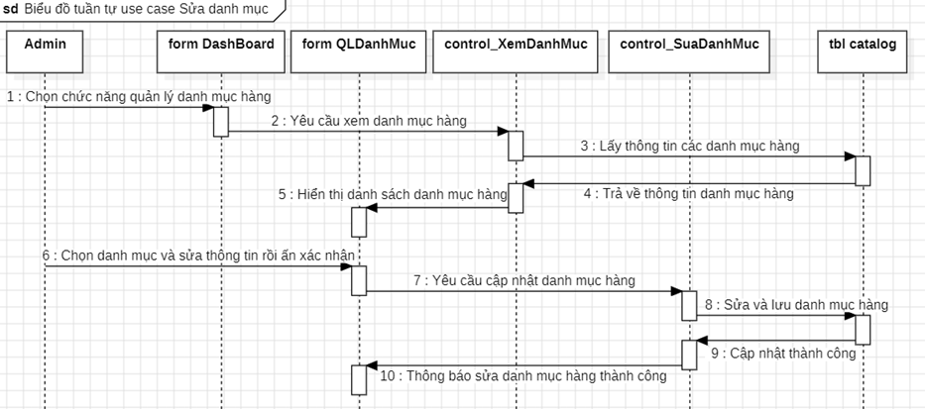

* + - * 1. Biểu đồ tuần tự Use Case Sửa danh mục

## Biểu đồ tuần tự Use Case “Xóa danh mục”

* *Mô hình khái niệm:*
* *Actor:* Admin.
* *Lớp biên:*
* form DashBoard (form nói chung dành cho Admin) cho phép hiển thị các mặt hàng, danh mục, người dùng và một số thông tin khác.
* form QLDanhMuc hiển thị màn hình cho phép xem, sửa, xóa, tìm, liệt kê các danh mục.
* *Lớp điều khiển:*
* control_XemDanhMuc thực hiện lấy thông tin các danh mục.
* control_XoaDanhMuc thực hiện xóa danh mục.
* *Lớp thực thể:* tbl catalog: lưu trữ thông tin của danh mục.
* *Biểu đồ tuần tự:*

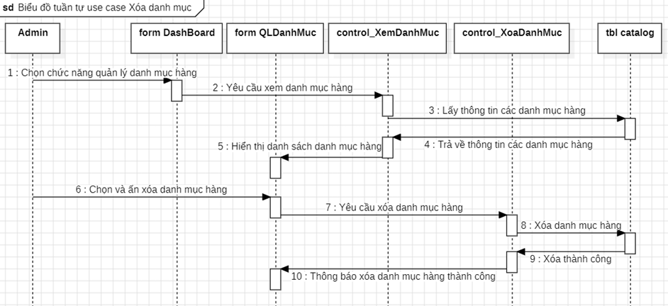

* + - * 1. Biểu đồ tuần tự Use Case Xóa danh mục

## Biểu đồ tuần tự Use Case “Tìm danh mục”

* *Mô hình khái niệm:*
* *Actor:* Admin.
* *Lớp biên:*
* form DashBoard (form nói chung dành cho Admin) cho phép hiển thị các mặt hàng, danh mục, người dùng và một số thông tin khác.
* form QLDanhMuc hiển thị màn hình cho phép xem, sửa, xóa, tìm, liệt kê các danh mục.
* *Lớp điều khiển:*
* control_XemDanhMuc thực hiện lấy thông tin các danh mục.
* control_TimDanhMuc thực hiện tìm danh mục.
* *Lớp thực thể:* tbl catalog: lưu trữ thông tin của danh mục.
* *Biểu đồ tuần tự:*

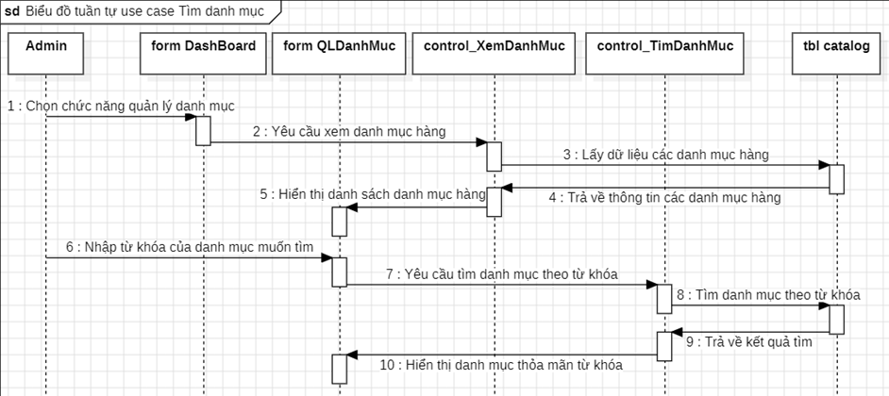

* + - * 1. Biểu đồ tuần tự Use Case Tìm danh mục

## Biểu đồ tuần tự Use Case “Sửa thông tin người dùng”

* *Mô hình khái niệm:*
* *Actor:* Admin.
* *Lớp biên:*
* form DashBoard (form nói chung dành cho Admin) cho phép hiển thị các mặt hàng, danh mục, người dùng và một số thông tin khác.
* form QLNguoiDung hiển thị màn hình cho phép xem, sửa, xóa, tìm, liệt kê các người dùng.
* *Lớp điều khiển:*
* control_XemNguoiDung thực hiện lấy thông tin người dùng.
* control_SuaNguoiDung thực hiện sửa thông tin người dùng.
* *Lớp thực thể:* tbl user: lưu trữ thông tin của người dùng.
* *Biểu đồ tuần tự:*

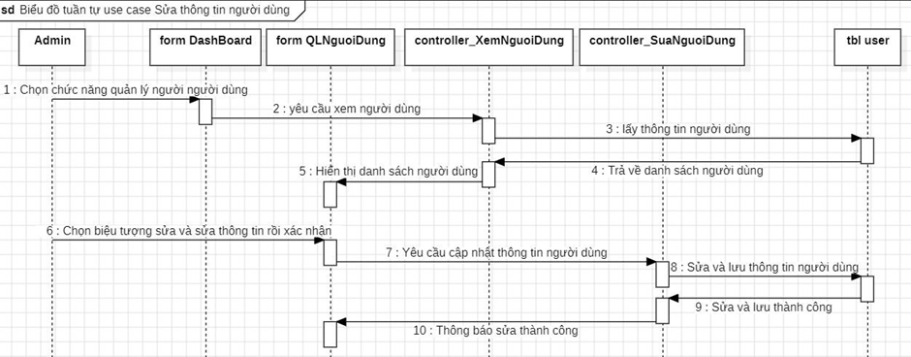

* + - * 1. Biểu đồ tuần tự Use Case Sửa thông tin người dùng

## Biểu đồ tuần tự Use Case “Xóa người dùng”

* *Mô hình khái niệm:*
* *Actor:* Admin.
* *Lớp biên:*
* form DashBoard (form nói chung dành cho Admin) cho phép hiển thị các mặt hàng, danh mục, người dùng và một số thông tin khác.
* form QLNguoiDung hiển thị màn hình cho phép xem, sửa, xóa, tìm, liệt kê các người dùng.
* *Lớp điều khiển:*
* control_XemNguoiDung thực hiện lấy thông tin người dùng.
* control_XoaNguoiDung thực hiện xóa người dùng.
* *Lớp thực thể:* tbl user: lưu trữ thông tin của người dùng.
* *Biểu đồ tuần tự:*

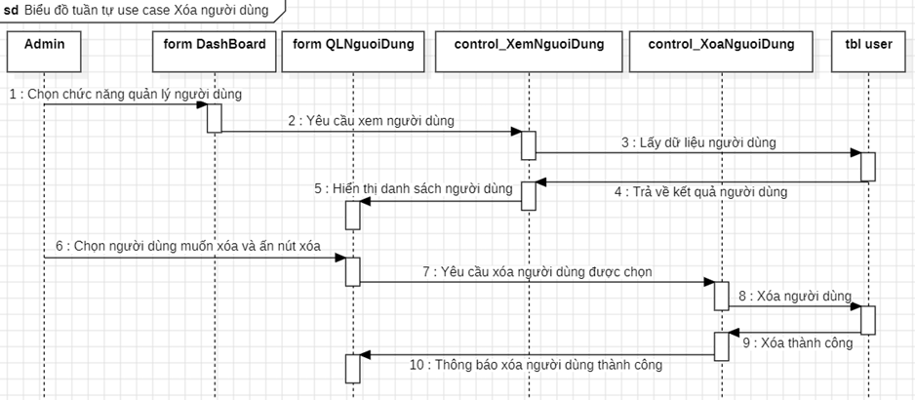

* + - * 1. Biểu đồ tuần tự Use Case Xóa người dùng

## Biểu đồ tuần tự Use Case “Nhận đơn hàng mới”

* *Mô hình khái niệm:*
* *Actor:* Admin.
* *Lớp biên:*
* form DashBoard (form nói chung dành cho Admin) cho phép hiển thị các mặt hàng, danh mục, người dùng và một số thông tin khác.
* form QLDonHangMoi hiển thị màn hình cho phép xem, sửa, xóa, tìm, chấp nhận các đơn hàng mới.
* *Lớp điều khiển:*
* control_DonHangMoi thực hiện lấy thông tin các đơn hàng mới.
* control_SuaDonMoi thực hiện sửa thông tin đơn hàng (tình trạng đơn hàng).
* *Lớp thực thể:* tbl transaction: lưu trữ thông tin giao dịch và tình trạng đơn hàng.
* *Biểu đồ tuần tự:*

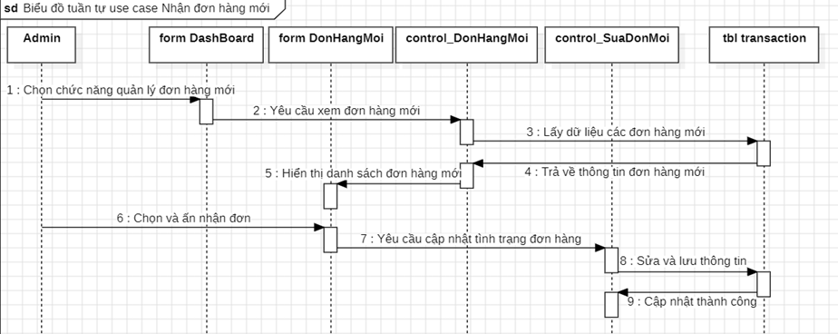

* + - * 1. Biểu đồ tuần tự Use Case Nhận đơn hàng mới

## Biểu đồ tuần tự Use Case “Xóa đơn hàng mới”

* *Mô hình khái niệm:*
* *Actor:* Admin.
* *Lớp biên:*
* form DashBoard (form nói chung dành cho Admin)cho phép hiển thị các mặt hàng, danh mục, người dùng và một số thông tin khác.
* form QLDonHangMoi hiển thị màn hình cho phép xem, sửa, xóa, tìm, chấp nhận các đơn hàng mới.
* *Lớp điều khiển:*
* control_DonHangMoi thực hiện lấy thông tin các đơn hàng mới.
* control_XoaDon thực hiện xóa đơn hàng.
* *Lớp thực thể:*
* tbl oder: lưu trữ thông tin của đơn hàng.
* tbl transaction: lưu trữ thông tin giao dịch và tình trạng đơn hàng.
* *Biểu đồ tuần tự:*

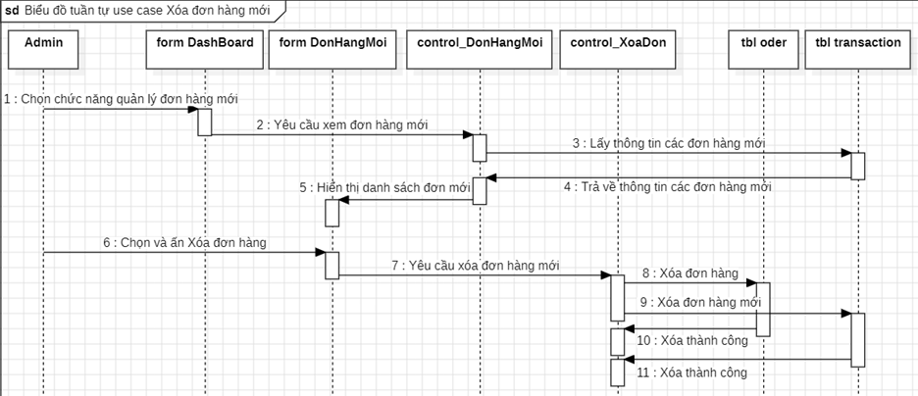

* + - * 1. Biểu đồ tuần tự Use Case Xóa đơn hàng mới

## Biểu đồ tuần tự Use Case “Tìm đơn hàng mới”

* *Mô hình khái niệm:*
* *Actor:* Admin.
* *Lớp biên:*
* form DashBoard (form nói chung dành cho Admin) cho phép hiển thị các mặt hàng, danh mục, người dùng và một số thông tin khác.
* form QLDonHangMoi hiển thị màn hình cho phép xem, sửa, xóa, tìm, chấp nhận các đơn hàng mới.
* *Lớp điều khiển:*
* control_DonHangMoi thực hiện lấy thông tin các đơn hàng mới.
* control_TimDon thực hiện tìm đơn hàng mới.
* *Lớp thực thể:* tbl transaction: lưu trữ thông tin giao dịch và tình trạng đơn hàng.
* *Biểu đồ tuần tự:*

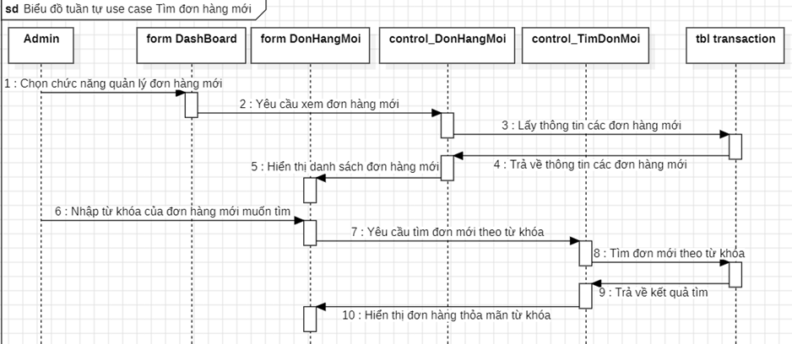

* + - * 1. Biểu đồ tuần tự Use Case Tìm đơn hàng mới

## Biểu đồ tuần tự Use Case “Xem chi tiết đơn hàng mới”

* *Mô hình khái niệm:*
* *Actor:* Admin.
* *Lớp biên:*
* form DashBoard (form nói chung dành cho Admin) cho phép hiển thị các mặt hàng, danh mục, người dùng và một số thông tin khác.
* form QLDonHangMoi hiển thị màn hình cho phép xem, sửa, xóa, tìm, chấp nhận các đơn hàng mới.
* form ChiTietDon hiển thị màn hình cho phép xem chi tiết đơn hàng.
* *Lớp điều khiển:*
* control_DonHangMoi thực hiện lấy thông tin các đơn hàng mới.
* control_ChiTietDonMoi thực hiện lấy thông tin chi tiết đơn mới.
* *Lớp thực thể:*
* tbl oder: lưu trữ thông tin của đơn hàng.
* tbl transaction: lưu trữ thông tin giao dịch và tình trạng đơn hàng.
* *Biểu đồ tuần tự:*

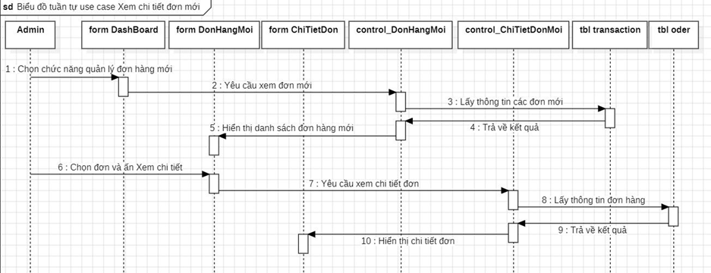

* + - * 1. Biểu đồ tuần tự Use Case Xem chi tiết đơn hàng mới

## Biểu đồ tuần tự Use Case “Xác nhận đã nhận hàng”

* *Mô hình khái niệm:*
* *Actor:* Admin.
* *Lớp biên:*
* form DashBoard (form nói chung dành cho Admin) cho phép hiển thị các mặt hàng, danh mục, người dùng và một số thông tin khác.
* form QLDonDangGui hiển thị màn hình cho phép xem, sửa, xóa, tìm, chấp nhận các đơn hàng đang gửi.
* *Lớp điều khiển:*
* control_DonDangGui thực hiện lấy thông tin các đơn hàng đang gửi.
* control_SuaDon thực hiện sửa thông tin đơn hàng (tình trạng đơn hàng).
* *Lớp thực thể:* tbl transaction: lưu trữ thông tin giao dịch và tình trạng đơn hàng.
* *Biểu đồ tuần tự:*

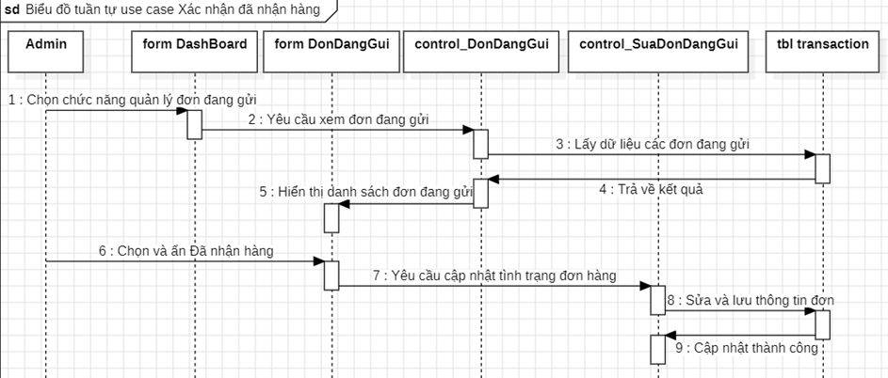

* + - * 1. Biểu đồ tuần tự Use Case Xác nhận đã nhận hàng

## Biểu đồ tuần tự Use Case “Hủy đơn hàng đang gửi”

* *Mô hình khái niệm:*
* *Actor:* Admin.
* *Lớp biên:*
* form DashBoard (form nói chung dành cho Admin) cho phép hiển thị các mặt hàng, danh mục, người dùng và một số thông tin khác.
* form QLDonDangGui hiển thị màn hình cho phép xem, sửa, xóa, tìm, chấp nhận các đơn hàng đang gửi.
* *Lớp điều khiển:*
* control_DonDangGui thực hiện lấy thông tin các đơn hàng đang gửi.
* control_XoaDon thực hiện xóa đơn hàng.
* *Lớp thực thể:*
* tbl oder: lưu trữ thông tin của đơn hàng.
* tbl transaction: lưu trữ thông tin giao dịch và tình trạng đơn hàng.
* *Biểu đồ tuần tự:*

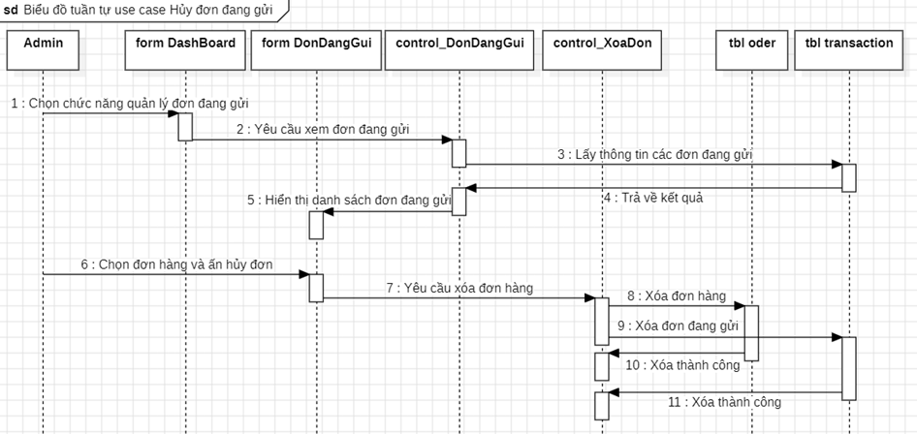

* + - * 1. Biểu đồ tuần tự Use Case Hủy đơn đang gửi

## Biểu đồ tuần tự Use Case “Xem chi tiết đơn đang gửi”

* *Mô hình khái niệm:*
* *Actor:* Admin.
* *Lớp biên:*
* form DashBoard (form nói chung dành cho Admin) cho phép hiển thị các mặt hàng, danh mục, người dùng và một số thông tin khác.
* form QLDonDangGui hiển thị màn hình cho phép xem, sửa, xóa, tìm, chấp nhận các đơn hàng đang gửi.
* *Lớp điều khiển:*
* control_DonDangGui thực hiện lấy thông tin các đơn hàng đang gửi.
* control_ChiTietDonDangGui thực hiện lấy thông tin chi tiết đơn hàng đang gửi.
* *Lớp thực thể:*
* tbl oder: lưu trữ thông tin của đơn hàng.
* tbl transaction: lưu trữ thông tin giao dịch và tình trạng đơn hàng.
* *Biểu đồ tuần tự:*

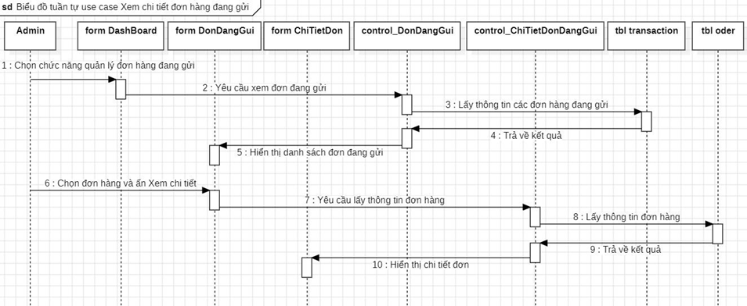

* + - * 1. Biểu đồ tuần tự Use Case Xem chi tiết đơn đang gửi

## Biểu đồ tuần tự Use Case “Tìm đơn đang gửi”

* *Mô hình khái niệm:*
* *Actor:* Admin.
* *Lớp biên:*
* form DashBoard (form nói chung dành cho Admin) cho phép hiển thị các mặt hàng, danh mục, người dùng và một số thông tin khác.
* form QLDonDangGui hiển thị màn hình cho phép xem, sửa, xóa, tìm, chấp nhận các đơn hàng đang gửi.
* *Lớp điều khiển:*
* control_DonDangGui thực hiện lấy thông tin các đơn hàng đang gửi.
* control_TimDonDangGui thực hiện tìm đơn hàng đang gửi.
* *Lớp thực thể:* tbl transaction: lưu trữ thông tin giao dịch và tình trạng đơn hàng.
* *Biểu đồ tuần tự:*

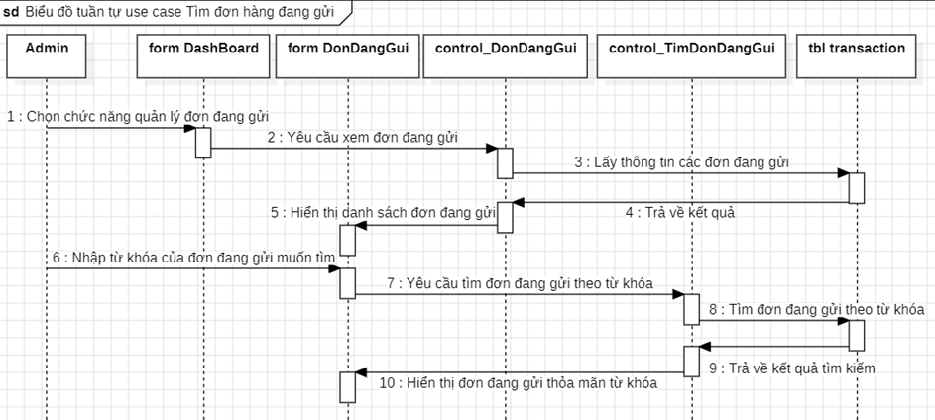

* + - * 1. Biểu đồ tuần tự Use Case Tìm đơn đang gửi

## Biểu đồ tuần tự Use Case “Xem chi tiết đơn thành công”

* *Mô hình khái niệm:*
* *Actor:* Admin.
* *Lớp biên:*
* form DashBoard (form nói chung dành cho Admin) cho phép hiển thị các mặt hàng, danh mục, người dùng và một số thông tin khác.
* form QLDonThanhCong hiển thị màn hình cho phép xem, sửa, xóa, tìm, chấp nhận các đơn thành công.
* *Lớp điều khiển:*
* control_DonThanhCong thực hiện lấy thông tin các đơn thành công.
* control_CTDonThanhCong lấy thông tin chi tiết đơn thành công.
* *Lớp thực thể:*
* tbl oder: lưu trữ thông tin của đơn hàng.
* tbl transaction: lưu trữ thông tin giao dịch và tình trạng đơn hàng.
* *Biểu đồ tuần tự:*

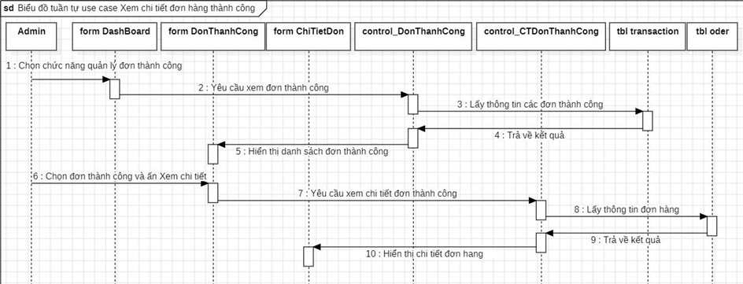

* + - * 1. Biểu đồ tuần tự Use Case Xem chi tiết đơn thành công

## Biểu đồ tuần tự Use Case “Tìm đơn thành công”

* *Mô hình khái niệm:*
* *Actor:* Admin.
* *Lớp biên:*
* form DashBoard (form nói chung dành cho Admin) cho phép hiển thị các mặt hàng, danh mục, người dùng và một số thông tin khác.
* form QL DonThanhCong hiển thị màn hình cho phép xem, sửa, xóa, tìm, chấp nhận các đơn thành công.
* *Lớp điều khiển:*
* control_ DonThanhCong thực hiện lấy thông tin các đơn thành công.
* control_TimDonThanhCong thực hiện tìm đơn hàng thành công.
* *Lớp thực thể:* tbl transaction: lưu trữ thông tin giao dịch và tình trạng đơn hàng.
* *Biểu đồ tuần tự:*

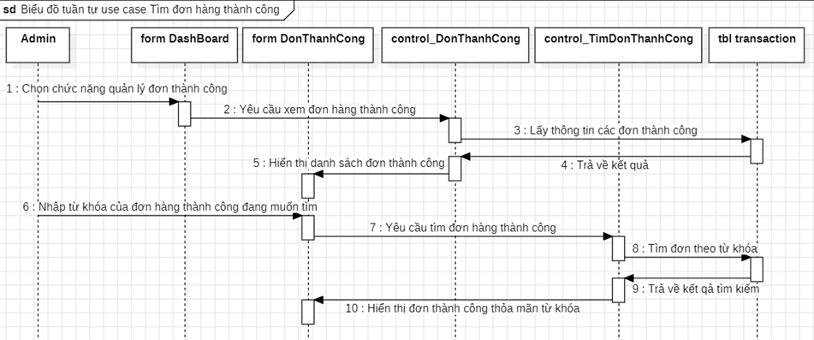

* + - * 1. Biểu đồ tuần tự Use Case Tìm đơn thành công

1. THIẾT KẾ CƠ SỞ DỮ LIỆU

# XÂY DỰNG CƠ SỞ DỮ LIỆU

*Cở sở dữ liệu: Shop*

* Bảng Categories: Lưu trữ danh mục
* Bảng Products: Lưu trữ sản phẩm
* Bảng Users: Lưu trữ tài khoản và thông tin người dùng
* Bảng Carts: Lưu trữ giỏ hàng của người dùng
* Bảng comment: Lưu trữ bình luận của người dùng cho sản phẩm
* Bảng Order: Lưu trữ đơn hàng của người dùng
* Bảng Banners: Lưu trữ các hình ảnh quảng cáo của web
* Bảng Order detail: Bảng lưu trữ thông tin chi tiết của 1 đơn hàng
* Bảng Post_Categories: Lưu trữ danh mục bài viết của web
* Bảng Post: Lưu trữ bài viết về sản phẩm của web

# CÁC BẢNG CƠ SỞ DỮ LIỆU CỦA CỬA HÀNG

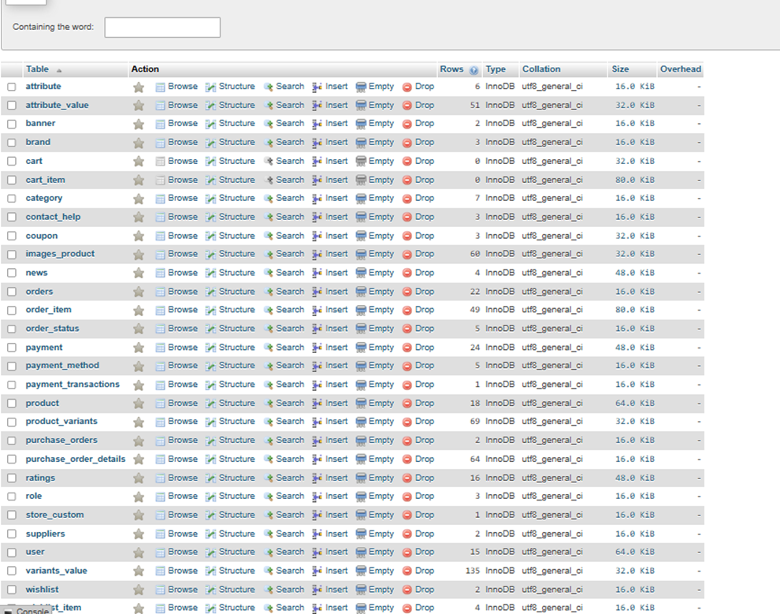

* + - * 1. Các bảng trong database Shop

## Bảng Categories

Bảng lưu trữ thông tin địa chỉ

|  |  |  |  |
| --- | --- | --- | --- |
| **Tên cột** | **Kiểu** | **Ràng buộc** | **Ghi chú** |
| category_id | INT(11) | PK, NOT NULL, Tự tăng | Mã danh mục |
| name | VARCHAR(255) | NOT NULL | Tên danh mục |
| image | VARCHAR(255) | NOT NULL | Ảnh danh mục |
| status | TINYINT(1) | NOT NULL | Trạng thái danh mục (0 ẩn, 1 hiện) |

* *Giải thích:*
* *category_id:* Được dùng để xác định duy nhất mỗi danh mục.
* *name:* Lưu trữ tên danh mục, ví dụ: "Áo khoác ", "Găng tay mùa đông".
* *image:* Đường dẫn ảnh đại diện của danh mục, giúp hiển thị trực quan trên website.
* *status:* Xác định danh mục có được hiển thị hay không:
* 0 → Ẩn (Danh mục tạm thời không hiển thị trên trang).
* 1 → Hiển thị (Danh mục hiển thị trên trang cho khách hàng).

## Bảng Products

Bảng lưu trữ thông tin sản phẩm

| **Tên cột** | **Kiểu** | **Ràng buộc** | **Ghi chú** |
| --- | --- | --- | --- |
| product_id | INT(11) | PK, NOT NULL, Tự tăng | Mã sản phẩm |
| category_id | INT(11) | FK | Khóa ngoại |
| name | VARCHAR(255) | NOT NULL | Tên sản phẩm |
| price | INT(11) | NOT NULL | Giá sản phẩm |
| sale_price | INT(11) | NULL | Giá khuyên mãi |
| image | VARCHAR(255) | NOT NULL | Anh sản phẩm |
| create_date | DATETIME | NOT NULL | Thời gian nhập |
| short_description | TEXT | NULL | Mô tả ngắn |
| details | TEXT | NULL | Chi tiết |
| views | INT(11) | NOT NULL | Số lượt xem sản phẩm |
| status | TINYINT(1) | NOT NULL | Trang sản phẩm |

* *Giải thích:*
* *product_id:* Định danh duy nhất cho mỗi sản phẩm.
* *category_id:* Xác định sản phẩm thuộc danh mục nào (ví dụ: "Áo ", "Giày mùa đông"). Liên kết với bảng categories.
* *name:* Tên sản phẩm (ví dụ: "Áo len cổ cao", "Bốt lông giữ ấm mùa đông").
* *price:* Giá gốc của sản phẩm.
* *sale_price:* Giá khuyến mãi (nếu có chương trình giảm giá).
* *image:* Ảnh đại diện của sản phẩm, giúp hiển thị trực quan trên trang web.
* *create_date:* Ghi nhận thời gian nhập sản phẩm vào hệ thống.
* *short_description:* Mô tả ngắn để giới thiệu sản phẩm.
* *details:* Mô tả chi tiết hơn về sản phẩm (chất liệu, kích thước, màu sắc, v.v.).
* *views:* Đếm số lượt xem của sản phẩm, giúp đánh giá mức độ quan tâm của khách hàng.
* *status:* Xác định sản phẩm có hiển thị

## Bảng Users

Bảng lưu trữ thông tin người dùng

|  |  |  |  |
| --- | --- | --- | --- |
| **Tên cột** | **Kiểu** | **Ràng buộc** | **Ghi chú** |
| user_id | INT(11) | PK, NOT NULL, Tự tăng | Mã user |
| username | VARCHAR(100) | NOT NULL | Tên đăng nhập |
| password | VARCHAR(100) | NOT NULL | Mật khẩu đăng nhập |
| full_name | VARCHAR(255) | NOT NULL | Họ và tên |
| image | VARCHAR(255) | NOT NULL | Hinh ảnh |
| email | VARCHAR(255) | NOT NULL | Tài khoản Email |
| phone | VARCHAR(10) | NOT NULL | Số điện thoại |
| address | VARCHAR(255) | NOT NULL | Địa chỉ |
| role | TINYINT(1) | NOT NULL | Vai trò (1 là khách hàng, 2 là nhân viên) |
| active | TINYINT(1) | NOT NULL | Kích hoạt (true, false) |

* *Giải thích:*
* *user_id:* ID duy nhất cho mỗi người dùng.
* *username:* Tên đăng nhập của người dùng, dùng để đăng nhập vào hệ thống.
* *password:* Mật khẩu đăng nhập (cần được mã hóa để đảm bảo bảo mật).
* *full_name:* Họ và tên đầy đủ của người dùng.
* *image:* Đường dẫn ảnh đại diện của người dùng.
* *email:* Địa chỉ email, dùng để xác thực tài khoản và nhận thông báo.
* *phone:* Số điện thoại của người dùng.address: Địa chỉ cá nhân hoặc nơi làm việc.
* *role:* Xác định quyền hạn của người dùng:
* 1 → Khách hàng (Người mua hàng).
* 2 → Nhân viên (Quản lý sản phẩm, đơn hàng).
* *active:* Xác định tài khoản có được kích hoạt hay không:
* 0 → Chưa kích hoạt.
* 1 → Đã kích hoạt.

## Bảng Carts

Bảng Blog lưu trữ thông tin giỏ hàng

|  |  |  |  |
| --- | --- | --- | --- |
| **Tên cột** | **Kiểu** | **Ràng buộc** | **Ghi chú** |
| cart_id | INT(11) | PK, NOT NULL, Tự tăng | Mã cart |
| product_id | INT(11) | FK, NOT NULL | Mã sản phẩm (khóa ngoại) |
| user_id | INT(11) | FK, NOT NULL | Mã user (khóa ngoại) |
| product_name | VARCHAR(255) | NOT NULL | Tên sản phẩm |
| product_price | INT(11) | NOT NULL | giá sản phẩm |
| product_quantity | INT(11) | NOT NULL | Số lượng sản phẩm |
| product_image | VARCHAR(255) | NOT NULL | Hình sản phẩm |

* *Giải thích:*
* *cart_id:* ID duy nhất của giỏ hàng, giúp quản lý từng dòng dữ liệu trong giỏ hàng.
* *product_id:* Mã sản phẩm, liên kết với bảng products, giúp xác định sản phẩm nào được thêm vào giỏ.
* *user_id:* Mã người dùng, liên kết với bảng users, giúp biết sản phẩm trong giỏ thuộc về ai.
* *product_name:* Tên sản phẩm tại thời điểm thêm vào giỏ.
* *product_price:* Giá sản phẩm khi thêm vào giỏ (có thể khác với giá gốc do thay đổi khuyến mãi).
* *product_quantity:* Số lượng sản phẩm mà khách hàng muốn mua.
* *product_image:* Hình ảnh sản phẩm hiển thị trong giỏ hàng.

## Bảng Comments

Bảng thông tin bình luận của sản phẩm

|  |  |  |  |
| --- | --- | --- | --- |
| **Tên cột** | **Kiểu** | **Ràng buộc** | **Ghi chú** |
| comment_id | INT(11) | PK, NOT NULL, Tự tăng | Mã bình luận |
| content | text | NOT NULL | Nội dung |
| date | DATETIME | NOT NULL | Ngày bình luận |
| status | TINYINT(1) | NOT NULL | Trạng thái (ẩn, hiện) |
| user_id | INT(11) | FK, NOT NULL | Mã user (khóa ngoại) |
| product_id | INT(11) | FK, NOT NULL | Mã product (khóa ngoại) |

* *Giải thích:*
* *comment_id:* ID duy nhất của bình luận, giúp hệ thống quản lý từng bình luận.
* *content:* Nội dung bình luận mà khách hàng nhập vào.
* *date:* Ngày giờ khi bình luận được đăng lên hệ thống.
* *status:* Trạng thái bình luận (0: Ẩn, 1: Hiện). Admin có thể ẩn bình luận nếu không phù hợp.
* *user_id:* Mã người dùng để biết ai đã bình luận sản phẩm.
* *product_id:* Mã sản phẩm để xác định bình luận thuộc về sản phẩm nào

## Bảng Orders

Bảng thông tin đơn đặt hàng

| **Tên cột** | **Kiểu** | **Ràng buộc** | **Ghi chú** |
| --- | --- | --- | --- |
| order_id | INT(11) | PK, NOT NULL, Tự tăng | Mã đơn hàng |
| user_id | INT(11) | FK, NOT NULL | Mã user (khóa ngoại) |
| date | DATE | NOT NULL | Ngày đặt hàng |
| total | INT(11) | NOT NULL | Tổng tiền đơn hàng |
| address | VARCHAR(255) | NOT NULL | Địa chỉ giao hàng |
| phone | VARCHAR(10) | NOT NULL | SDT |
| note | TEXT | NULL | Ghi chú đơn hàng |
| status | TINYINT(1) | NOT NULL | Trạng thái đơn |

* *Giải thích:*
* *order_id:* Mã đơn hàng duy nhất giúp hệ thống quản lý từng đơn đặt hàng.
* *user_id:* Xác định đơn hàng thuộc về khách hàng nào.
* *date:* Ngày đặt hàng để theo dõi thời gian giao dịch.
* *total:* Tổng tiền đơn hàng sau khi tính các sản phẩm và ưu đãi.
* *address:* Địa chỉ giao hàng do khách hàng cung cấp.
* *phone:* Số điện thoại người nhận để liên hệ khi giao hàng.
* *note:* Ghi chú thêm từ khách hàng (ví dụ: "Giao trước 7h tối").
* *status:* Trạng thái đơn hàng, có thể cập nhật theo quá trình xử lý đơn hàng

## Bảng Order details

Bảng chi tiết đơn đặt

| **Tên cột** | **Kiểu** | **Ràng buộc** | **Ghi chú** |
| --- | --- | --- | --- |
| orderdetail_id | INT(11) | PK, NOT NULL, Tự tăng | Mã đơn hàng |
| product_id | INT(11) | FK, NOT NULL | Mã sản phẩm |
| order_id | INT(11) | FK, NOT NULL | Mã đơn hàng |
| price | INT(11) | NOT NULL | Gía của mỗi sản phẩm (Trường hợp khách hàng đặt hàng xong giá sản phẩm thay đổi thì không bị lỗi) |
| quantity | INT(11) | NOT NULL | Số lượng |

* *Giải thích:*
* *orderdetail_id:* Mã duy nhất của mỗi dòng chi tiết đơn hàng.
* *product_id:* Xác định sản phẩm nào được mua.
* *order_id:* Liên kết sản phẩm với đơn hàng cụ thể.
* *price:* Giá của sản phẩm tại thời điểm đặt hàng (giữ nguyên giá ngay cả khi giá sản phẩm thay đổi sau này).
* *quantity:* Số lượng sản phẩm được mua trong đơn hàng.

## Bảng Banners

Bảng lưu trữ thông tin ảnh quảng cáo

|  |  |  |  |
| --- | --- | --- | --- |
| **Tên cột** | **Kiểu** | **Ràng buộc** | **Ghi chú** |
| id | INT(11) | PK, NOT NULL, Tự tăng | Mã banner |
| image | VARCHAR(255) | NOT NULL | Hình ảnh |
| link | VARCHAR(255) | NULL | Đường dẫn |
| status | TINYINT(1) | NOT NULL | Trạng thái banner |

* *Giải thích:*
* *id:* Mã duy nhất cho mỗi banner.
* *image:* Chứa URL hoặc đường dẫn đến ảnh của banner.
* *link:* Nếu có, sẽ điều hướng người dùng đến trang liên quan khi nhấp vào banner.
* *status:* Quyết định banner có được hiển thị hay không (1: hiển thị, 0: ẩn).

## Bảng Post_categories

Bảng lưu trữ thông tin danh mục bài viết

|  |  |  |  |
| --- | --- | --- | --- |
| **Tên cột** | **Kiểu** | **Ràng buộc** | **Ghi chú** |
| id | INT(11) | PK, NOT NULL, Tự tăng | Mã danh mục |
| name | VARCHAR(255) | NOT NULL | Tên |

* *Giải thích:*
* *id:* Là mã danh mục duy nhất, giúp phân biệt các danh mục bài viết.
* *name:* Chứa tên của danh mục bài viết (Ví dụ: "Thời trang", "Tin tức", "Khuyến mãi", v.v.).

## Bảng Posts

Bảng lưu trữ thông tin bài viết

|  |  |  |  |
| --- | --- | --- | --- |
| **Tên cột** | **Kiểu** | **Ràng buộc** | **Ghi chú** |
| post_id | INT(11) | PK, NOT NULL, Tự tăng | Mã bài viết |
| title | VARCHAR(255) | NOT NULL | Tiêu đề |
| image | VARCHAR(255) | NOT NULL | Ảnh |
| content | TEXT | NOT NULL | Nội dung |
| create_at | DATETIME | NOT NULL |  |
| author | VARCHAR(255) | NOT NULL | Tác giả |
| views | INT(11) | NOT NULL | Lượt xem |
| status | TINYINT(1) | NOT NULL | Trạng thái |
| post_cate_id | TINYINT(1) | NOT NULL | Mã danh mục |

* *Giải thích:*
* *post_id:* Là mã định danh duy nhất cho mỗi bài viết.
* *title:* Chứa tiêu đề của bài viết giúp người đọc nắm bắt nội dung chính.
* *image:* Hình ảnh đại diện giúp bài viết trở nên hấp dẫn hơn.
* *content:* Chứa nội dung đầy đủ của bài viết.
* *create_at:* Lưu lại ngày giờ bài viết được tạo ra.
* *author:* Tên tác giả viết bài.
* *views:* Đếm số lượt xem bài viết để thống kê mức độ quan tâm của người dùng.
* *status:* Cho biết bài viết đang được hiển thị hay bị ẩn.
* *post_cate_id:* Mã danh mục giúp phân loại bài viết vào các nhóm nội dung khác nhau.

# MÔ HÌNH THIẾT KẾ (MÔ HÌNH QUAN HỆ) CƠ SỞ DỮ LIỆU

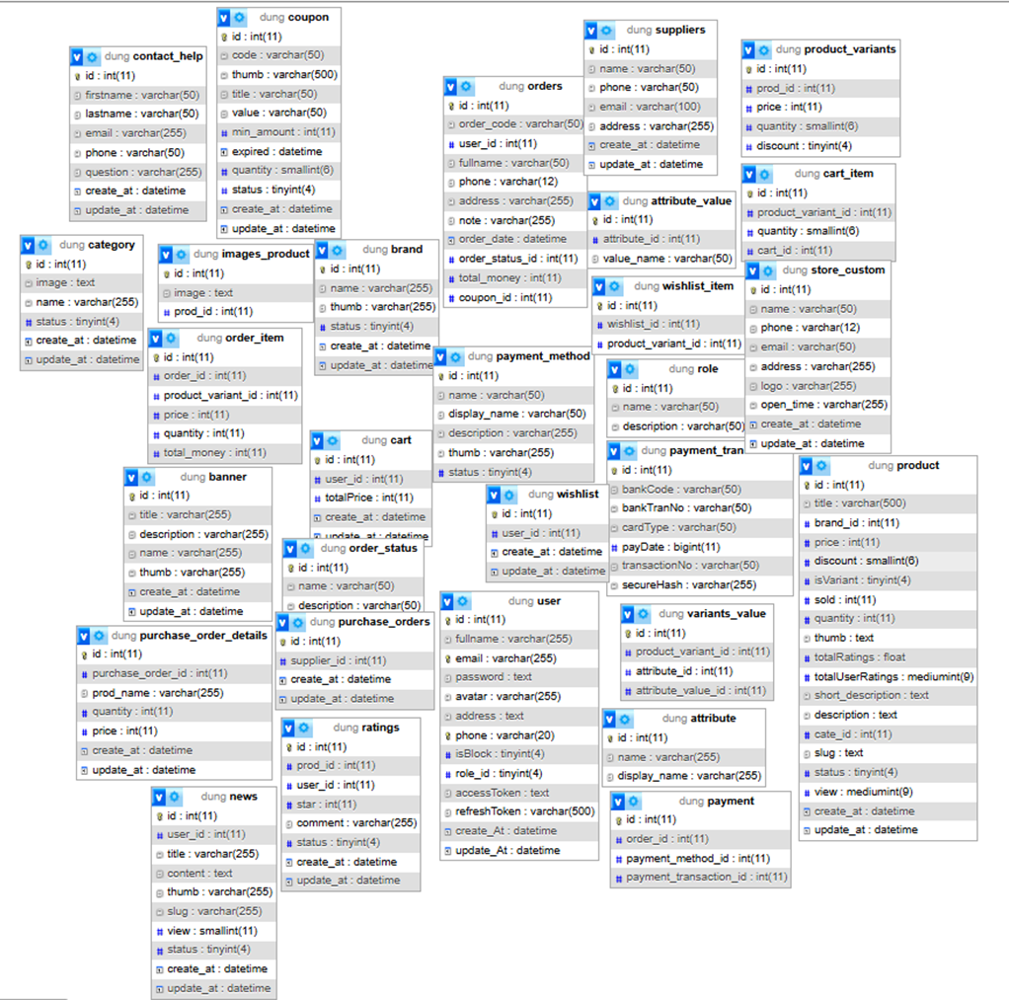

* + - * 1. Mô hình thiết kế cơ sở dữ liệu Shop

# XÂY DỰNG HỆ THỐNG

* *Giao diện đăng ký*

Mô tả: Nếu không có tài khoản, khách hàng tiến hành đăng ký để có thể đặt hàng. Người dùng bắt buộc phải điền đầy đủ thông tin vào form đăng ký và nhấn nút đăng ký, hệ thống sẽ kiểm tra và lưu thông tin tài khoản.

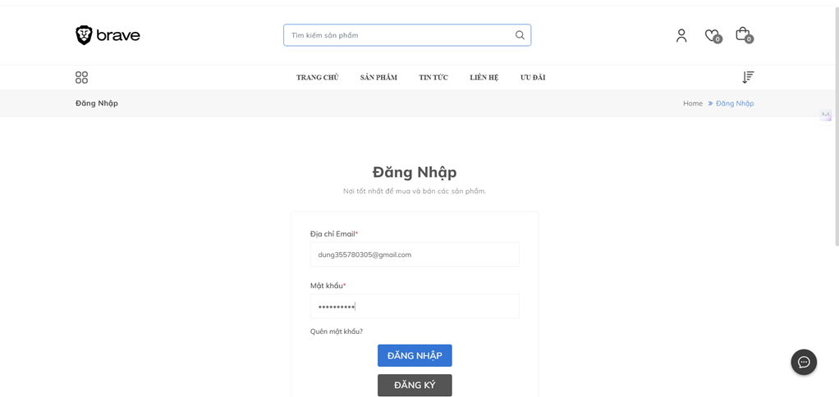

* + - * 1. Giao diện đăng nhập
* *Giao diện đăng nhập:*

Mô tả: Người dùng đăng nhập vào hệ thống thông qua trang đăng nhập. Hệ thống sẽ căn cứ theo thông tin đã lưu của tài khoản nếu nhập đúng tên đăng nhập và mật khẩu thì sẽ được cấp quyền và đăng nhập thành công vào hệ thống.

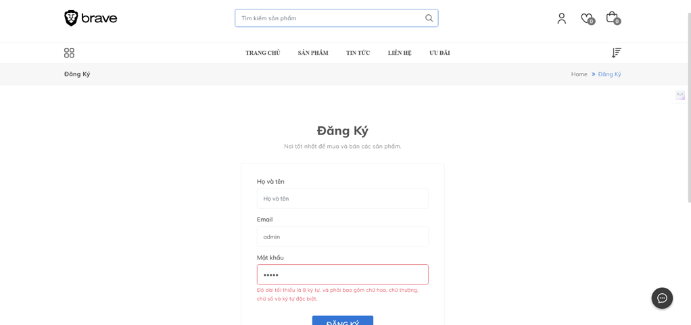

* + - * 1. Giao diện đăng ký
* *Giao diện trang chủ:*

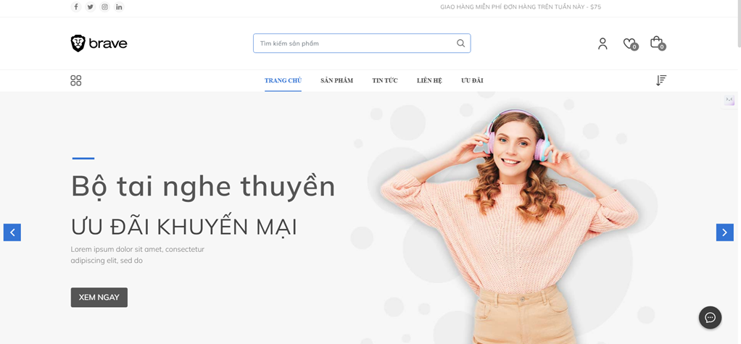

* + - * 1. Giao diện trang chủ
* *Giao diện trang sản phẩm:*

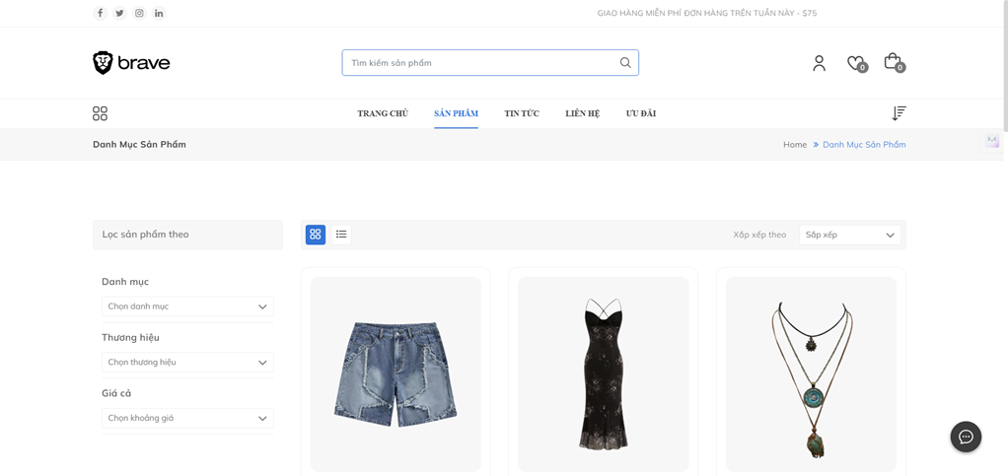

* + - * 1. Giao diện sản phẩm
* *Giao diện trang chi tiết sản phẩm:*

Mô tả: Nếu người dùng muốn xem chi tiết sản phẩm, chỉ cần nhấn vào sản phẩm đó, hệ thống sẽ chuyển sang trang chi tiết sản phẩm hiển thị các thông tin của sản phẩm như: tên, giá, giá khuyến mãi, ảnh sản phẩm, size, mô tả và nút thêm vào giỏ hàng.

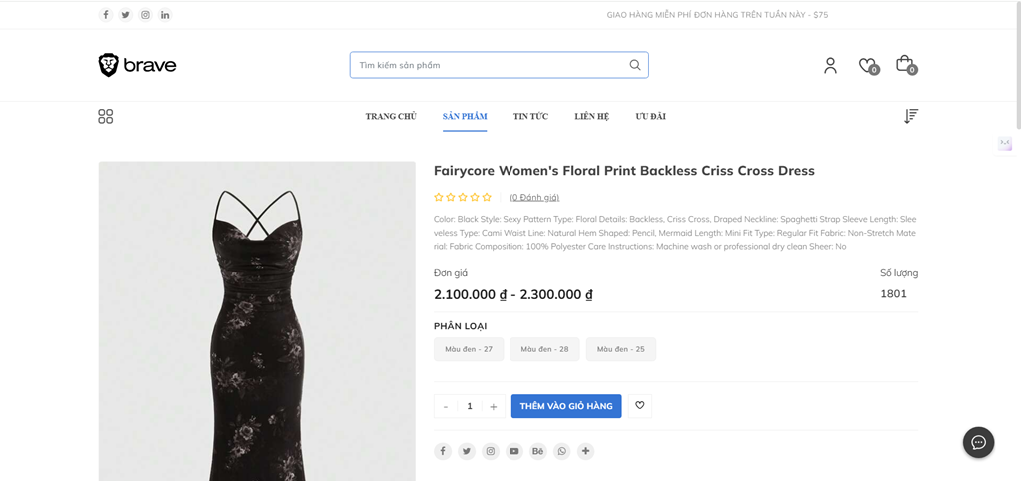

* + - * 1. Giao diện chi tiết sản phẩm
* *Giao diện trang bài viết:*

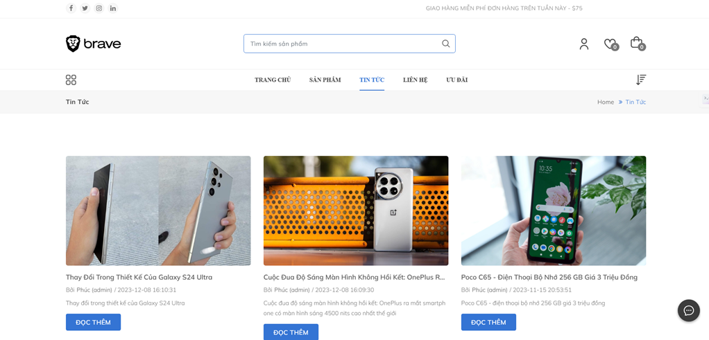

* + - * 1. Giao diện bài viết
* *Giao diện chi tiết bài viết:*

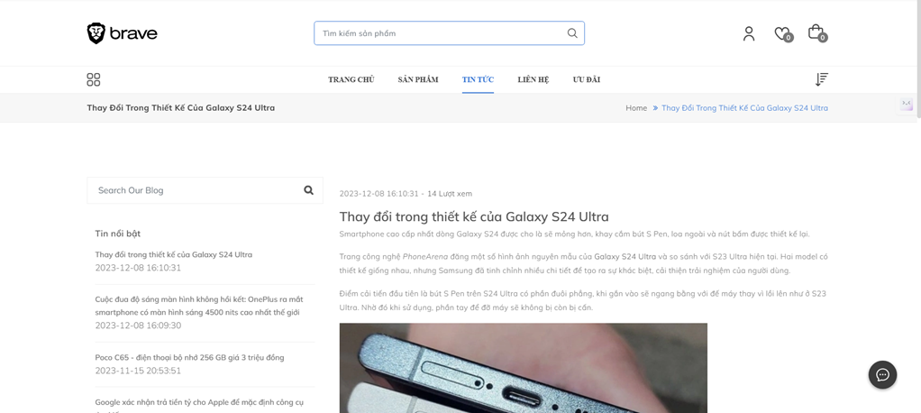

* + - * 1. Giao diện chi tiết bài viết
* *Giao diện trang liên hệ:*

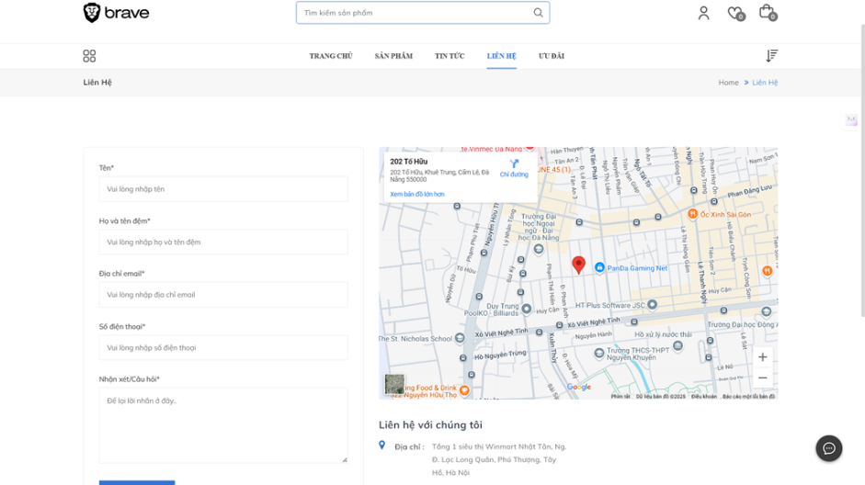

* + - * 1. Giao diện chi tiết trang liên hệ
* *Giao diện trang giỏ hàng:*

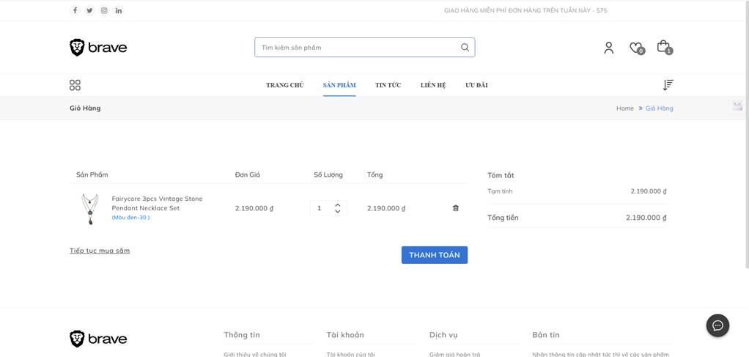

* + - * 1. Giao diện chi tiết trang giỏ hàng
* *Giao diện trang thanh toán*

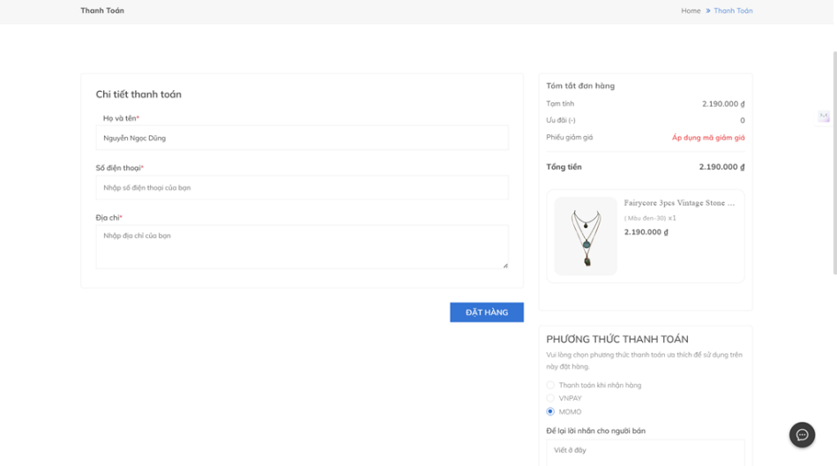

* + - * 1. Giao diện chi tiết trang thanh toán
* *Giao diện đơn mua sản phẩm*

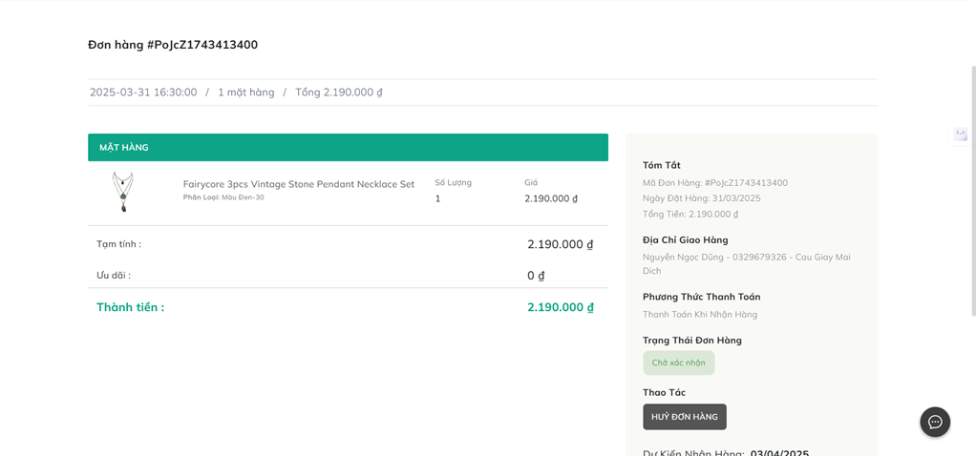

* + - * 1. Giao diện chi tiết trang giỏ hàng
* *Giao diện Chatbot :*

Mô tả: Sau khi đăng nhập thành công ở bên góc phải màn hình sẽ hiện mục Chatbot, tại đây người dùng có thể tương tác cùng Chatbot với nội dung dã được thiết lập sẵn

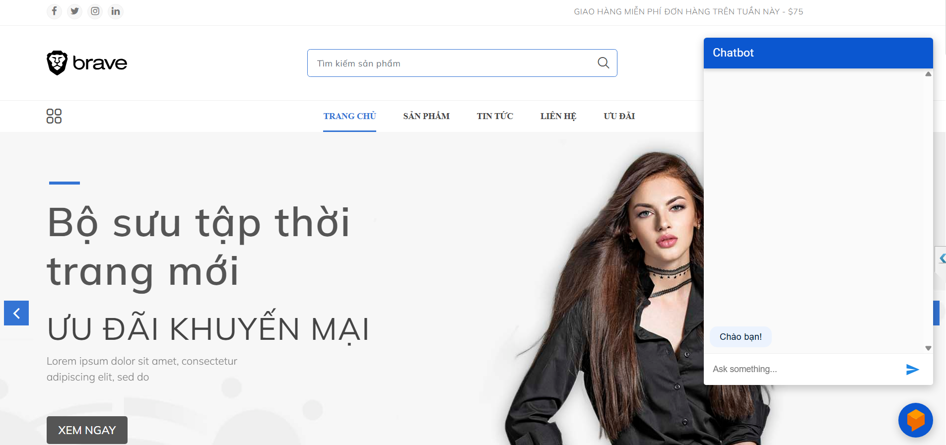



Hình 4.14 Giao diện Chatbot

# GIAO DIỆN QUẢN TRỊ

* *Giao diện bảng điều khiển:*

Mô tả: Sau khi người dùng đăng nhập thành công và có quyền Admin thì sẽ được chuyển sang trang quản trị. Tại đây thống kê số lượng đơn hàng, mặt hàng, danh mục sản phẩm, người dùng cũng như doanh thu theo thời gian.

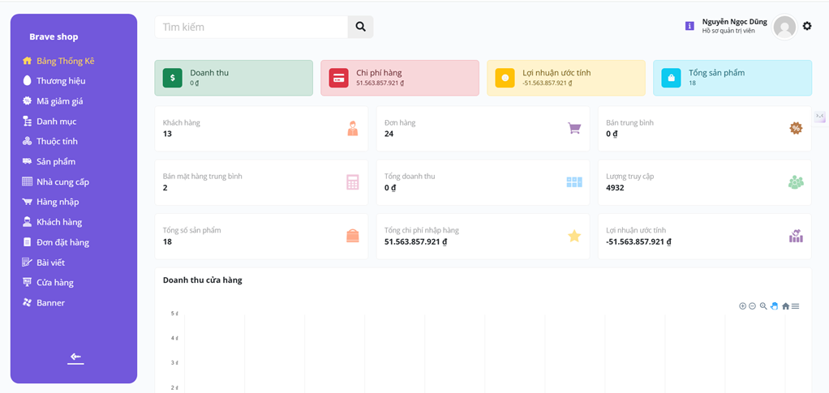

* + - * 1. Giao diện trang quản trị
* *Giao diện tất cả đơn hàng:*

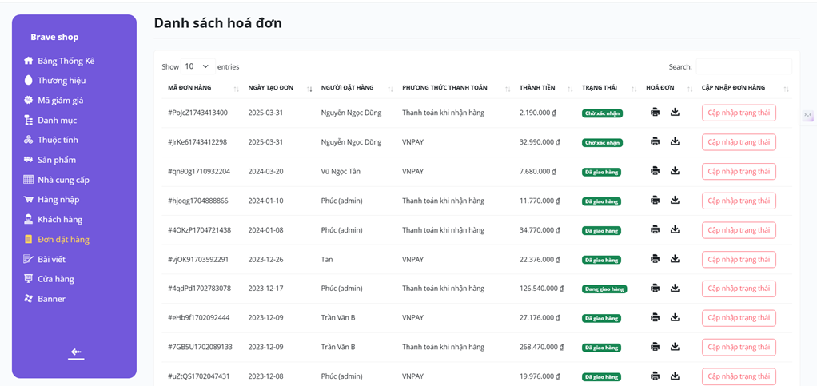

* + - * 1. Giao diện trang quản trị đơn hàng
* *Giao diện xem chi tiết đơn hàng:*

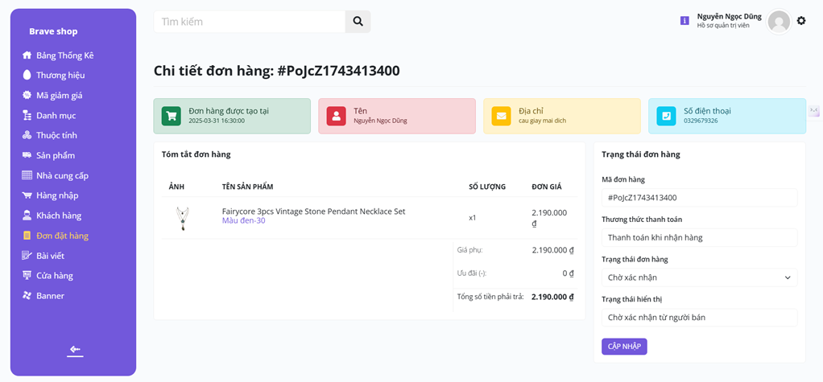

* + - * 1. Giao diện quản lý đơn hàng chi tiết
* *Giao diện thêm mới danh mục:*

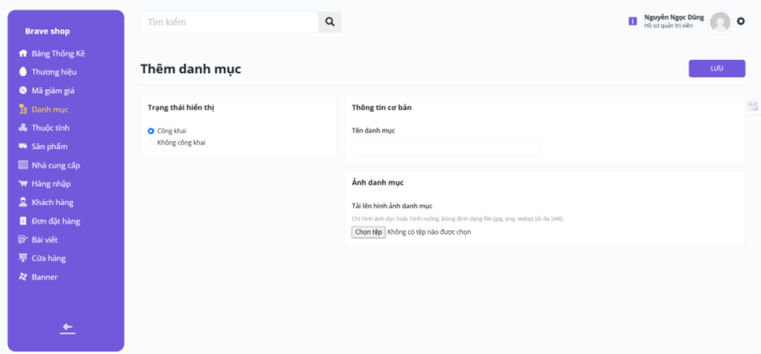

* + - * 1. Giao diện thêm mới danh mục
* *Giao diện tất cả danh mục sản phẩm:*

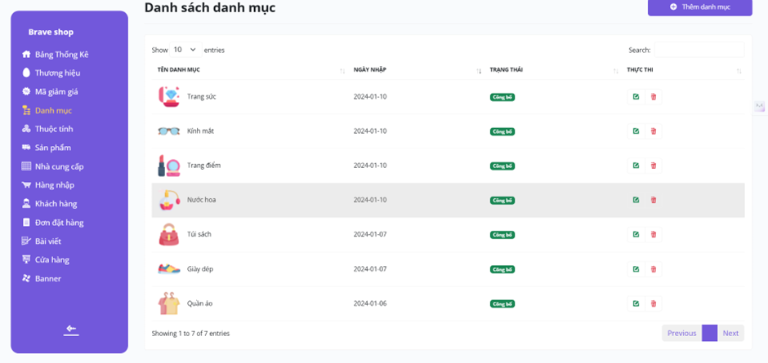

* + - * 1. Giao diện trang quản trị danh mục sản phẩm
* *Giao diện thêm mới sản phẩm:*

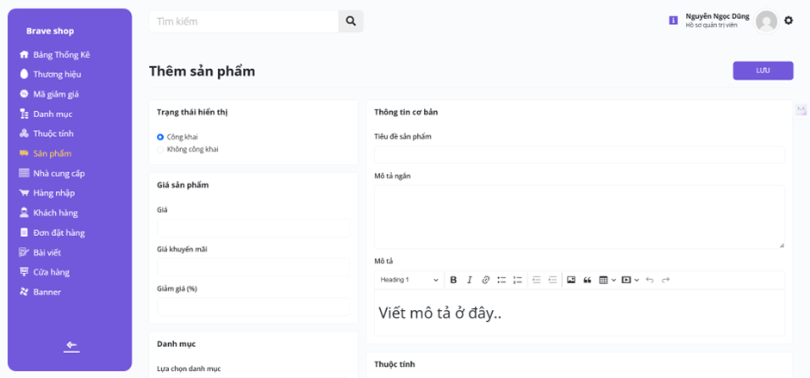

* + - * 1. Giao diện trang thêm sản phẩm
* *Giao diện tất cả sản phẩm:*

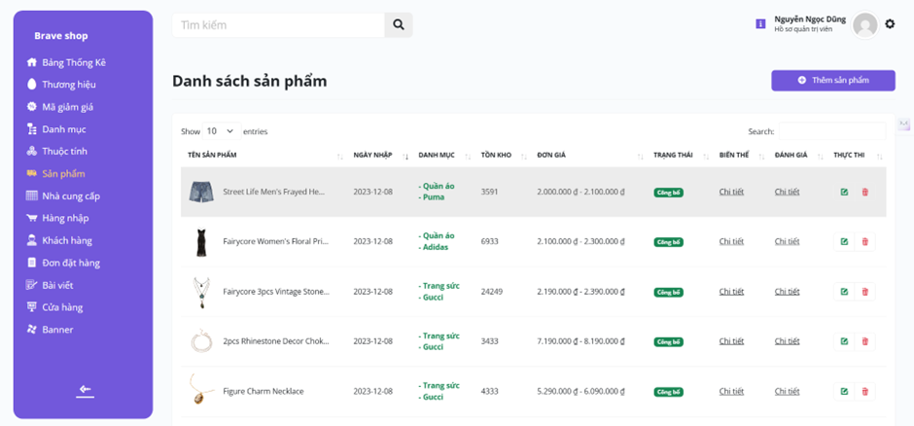

* + - * 1. Giao diện trang quản trị danh sách sản phẩm
* *Giao diện tất cả bài viết:*

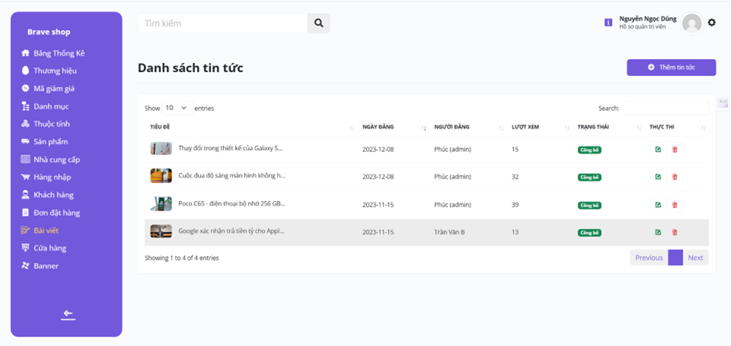

* + - * 1. Giao diện trang quản trị bài viết
* *Giao diện thêm mới bài viết:*

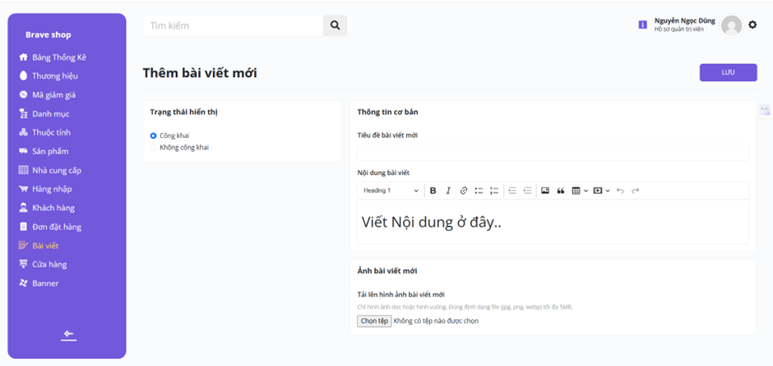

* + - * 1. Giao diện trang quản trị thêm bài viết
* *Giao diện chuyên mục bài viết:*

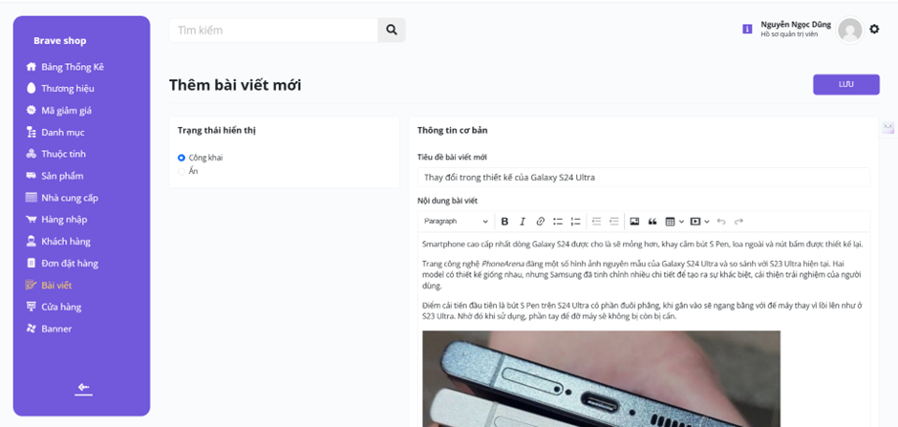

* + - * 1. Giao diện trang quản lý tin tức
* *Giao diện thanh toán oline:*

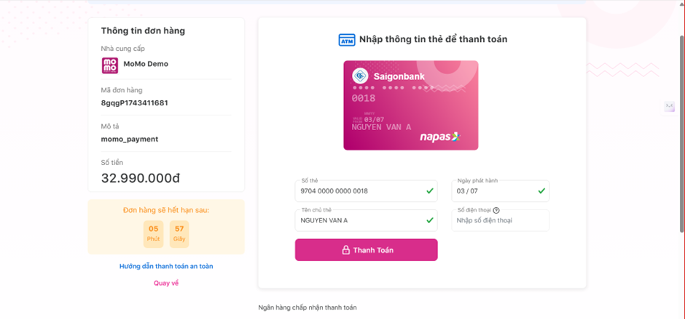

* + - * 1. Giao diện thanh toán oline (MoMo)

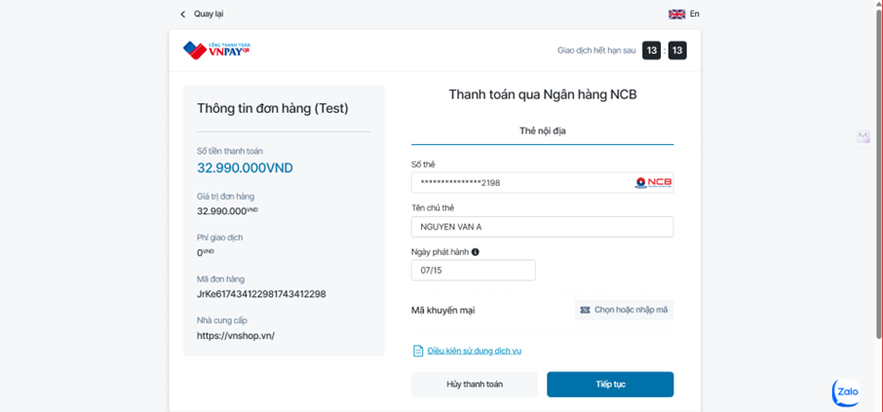

* + - * 1. Giao diện thanh toán oline (VNPay)
* *Giao diện thống kê:*

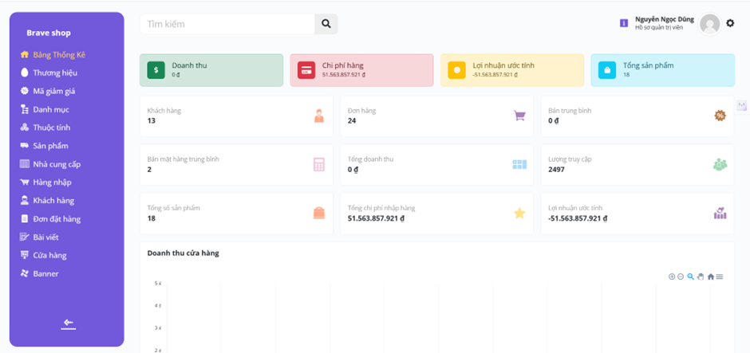

* + - * 1. Giao diện trang quản trị thống kê

1. XÂY DỰNG và TRIỂN KHAI DỰ ÁN

Chương 5 trình bày các môi trường, công cụ, ngôn ngữ sử dụng trong hệ thống và kết quả ứng dụng, giao diện đã thiết kế cùng với các chức năng đã phân tích ở chương 3 và chương 4

# MÔI TRƯỜNG VÀ CÔNG CỤ YÊU CẦU TRONG ỨNG DỤNG

## Môi trường và công cụ sử dụng phía người dùng

* *Môi trường sử dụng:* Trình duyệt website.
* *Ngôn ngữ và thư viện sử dụng:*
* Ngôn ngữ JavaScript.
* Thư viện ReactJS.
* *Phần mềm sử dụng trong hệ thống:*
* Visual Studio Code.
* Post – man

## Môi trường và công cụ sử dụng phía máy chủ

* *Môi trường sử dụng:* Môi trường nodeJS.
* *Ngôn ngữ và thư viện sử dụng:*
* Ngôn ngữ JavaScript.
* Thư viện ExpressJS.
* Socket.io.
* VNPAY API.
* *Phần mềm sử dụng trong hệ thống:*
* Visual Studio Code.
* Post – man.

# XÂY DỰNG CÁC MÀN HÌNH

* *Giao diện trang đăng nhập:*

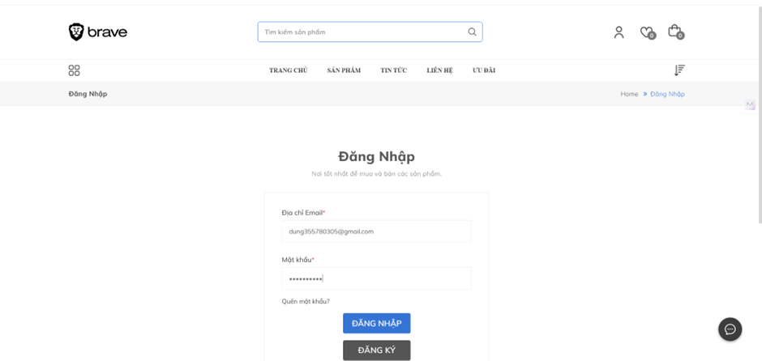

* + - * 1. Giao diện đăng nhập

Mô tả hoạt động đăng nhập

|  |  |  |  |
| --- | --- | --- | --- |
| TT | Điều khiển | Sự kiện | Mô tả sự kiện |
| 1 | Tên đăng nhập input | Viết | Điền tên đăng nhập vào ô input |
| 2 | Password input | Viết | Nhập mật khẩu tài khoản |
| 3 | Quên mật khẩu | Click | Chuyển trang quên mật khẩu |
| 4 | Đăng nhập | Click | Thực hiện chức năng đăng nhập |
| 5 | Tạo tài khoản | Click | Chuyển trang tạo tài khoản mới |

* *Giao diện đăng ký:*

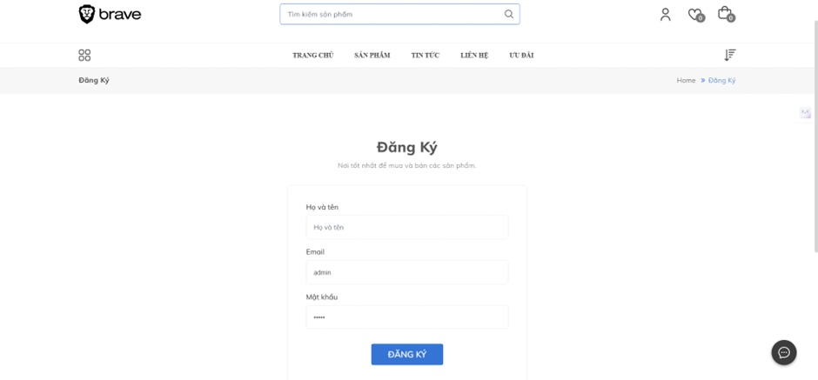

* + - * 1. Giao diện đăng kí

Mô tả hoạt động đăng kí

|  |  |  |  |
| --- | --- | --- | --- |
| TT | Điều khiển | Sự kiện | Mô tả sự kiện |
| 1 | Email input | Viết | Điền email tài khoản |
| 2 | Họ và tên input | Viết | Điền họ và tên của người đăng ký |
| 3 | Tên đăng nhập input | Viết | Điền tên đăng nhập của người đăng ký |
| 4 | Password input | Viết | Nhập mật khẩu tài khoản |
| 5 | Password xác nhận input | Viết | Nhập mật khẩu vừa tạo |
| 6 | Phone input | Viết | Nhập số điện thoại tạo tài khoản |
| 7 | Address input | Viết | Nhập địa chỉ |
| 8 | Đăng ký | Click | Chuyển sang trang đăng nhập |

* *Giao diện quên mật khẩu:*

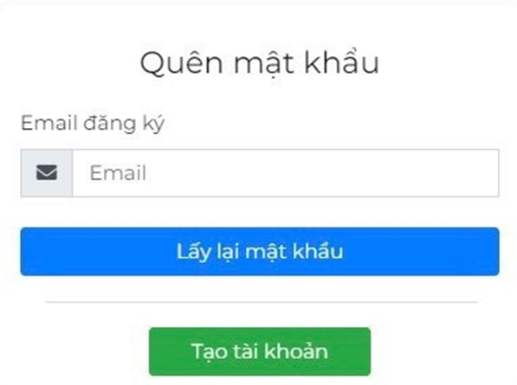

* + - * 1. Giao diện quên mật khẩu

Mô tả hoạt động quên mật khẩu

| TT | Điều khiển | Sự kiện | Mô tả sự kiện |
| --- | --- | --- | --- |
| 1 | Email input | Viết | Nhập email muốn lấy lại mật khẩu |
| 2 | Lấy lại mật khẩu | Click | Mật khẩu gởi về mail đã nhập |

* *Giao diện trang chủ:*

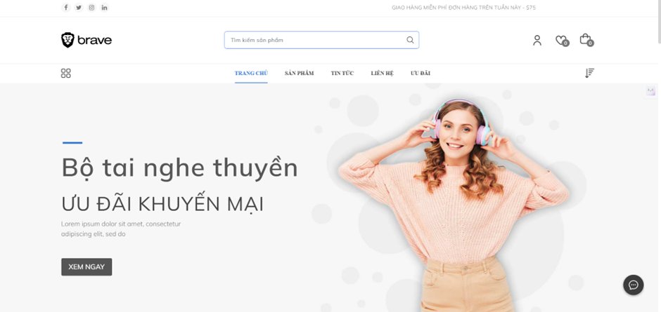

* + - * 1. Giao diện trang chủ

Mô tả hoạt động giao diện trang chủ

|  |  |  |  |
| --- | --- | --- | --- |
| TT | Điều khiển | Sự kiện | Mô tả sự kiện |
| 1 | Tên thương hiệu | Click | Chuyển đến trang chính |
| 2 | Cửa hàng | Click | Chuyển đến trang sản phẩm |
| 3 | Bài viết | Click | Chuyển đến trang bài viết |
| 4 | Liên hệ | Click | Chuyến đến trang liên hệ |
| 5 | Trang (giỏ hàng) | Click | Chuyển đến trang giỏ hàng |
| 6 | Trang (thanh toán) | Click | Chuyển đến trang thanh toán |
| 7 | Trang (đơn mua) | Click | Chuyển đến trang đơn mua |
| 8 | Đăng nhập/Đăng ký | Click | Chuyển sang form đăng nhập, đăng ký |

* *Giao diện trang sản phẩm:*

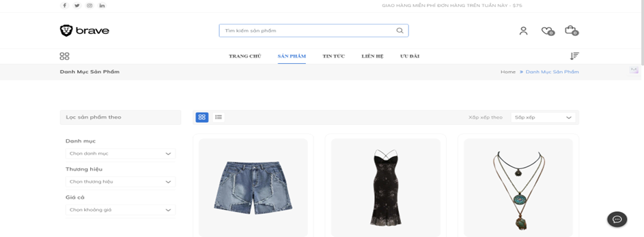

* + - * 1. Giao diện trang sản phẩm

Mô tả hoạt động giao diện trang sản phẩm

|  |  |  |  |
| --- | --- | --- | --- |
| TT | Điều khiển | Sự kiện | Mô tả sự kiện |
| 1 | Danh mục sản phẩm | Click | Chuyển đến các sản phẩm có trong danh mục |
| 2 | Sản phẩm | Click | Chuyển đến trang chi tiết sản phẩm |

* *Giao diện bài viết:*

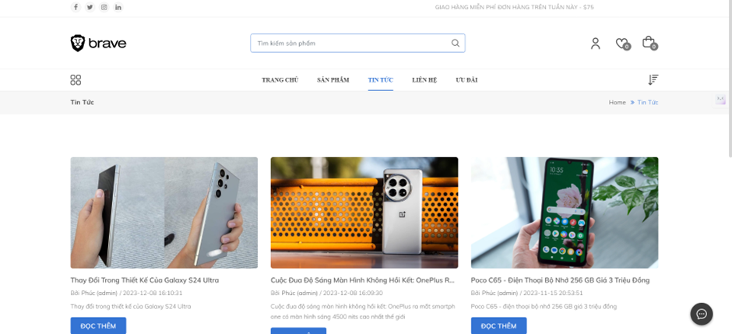

* + - * 1. Giao diện bài viết

Mô tả hoạt động giao diện bài viết

| TT | Điều khiển | Sự kiện | Mô tả sự kiện |
| --- | --- | --- | --- |
| 1 | Bài viết | Click | Chuyển đến trang chi tiết bài viết |
| 2 | Bài viết mới | Click | Chuyển đến bài viết mới nhất |
| 3 | Xem thêm | Click | Hiện thị tất cả bài viết |

* *Giao diện trang liên hệ:*

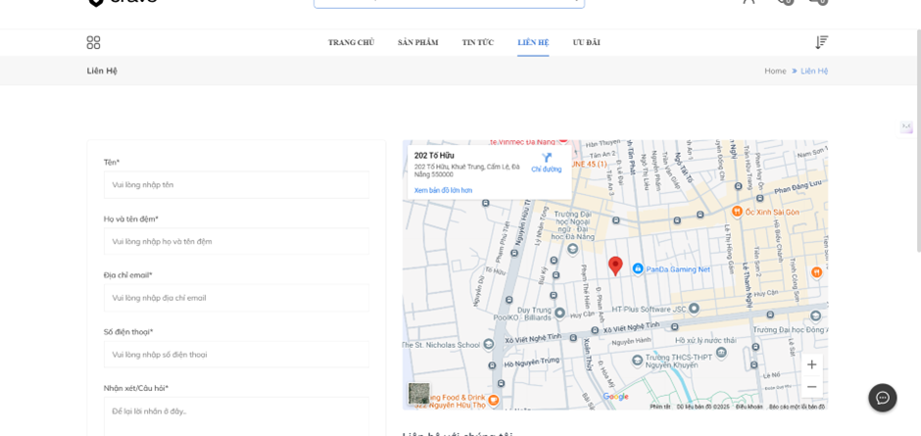

* + - * 1. Giao diện trang liên hệ

Mô tả hoạt động trang liên hệ

|  |  |  |  |
| --- | --- | --- | --- |
| TT | Điều khiển | Sự kiện | Mô tả sự kiện |
| 1 | Name input | Viết | Nhập họ và tên vào form |
| 2 | Email input | Viết | Nhập email vào form |
| 3 | Website input | Viết | Nhập website vào form |
| 4 | Message input | Viết | Nhập tin nhắn muốn gửi vào |
| 5 | Gửi tin nhắn | Click | Toàn bộ thông tin được gửi đi |

* *Giao diện giỏ hàng:*

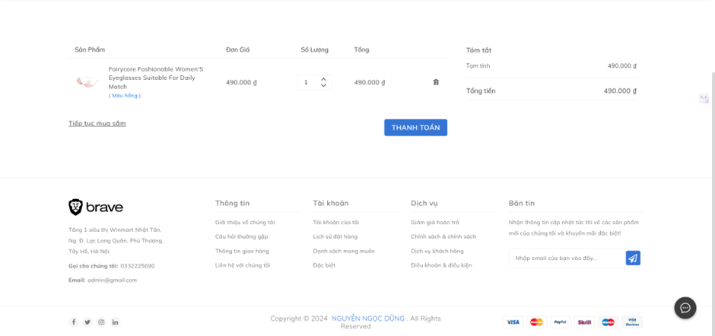

* + - * 1. Giao diện giỏ hàng

Mô tả hoạt động giỏ hàng

|  |  |  |  |
| --- | --- | --- | --- |
| TT | Điều khiển | Sự kiện | Mô tả sự kiện |
| 1 | Số lượng | Click | Tăng giảm số lượng sản phẩm |
| 2 | Nhập mã | Viết | Nhập mã giảm giá vào |
| 3 | Áp dụng | Click | Mã giảm giá được áp dụng |
| 4 | Cập nhật giỏ hàng | Click | Cập nhật số lượng sản phẩm đã sửa |
| 5 | Thanh toán | Click | Chuyển đến trang chi tiết thanh toán |

* *Giao diện trang thanh toán:*

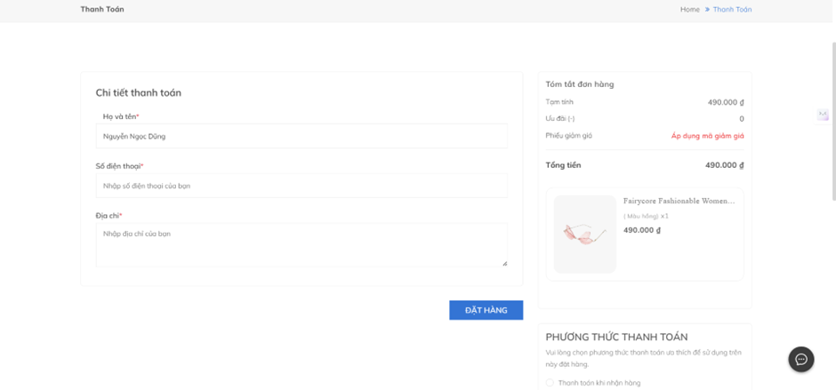

* + - * 1. Giao diện trang thanh toán

Mô tả hoạt động trang thanh toán

|  |  |  |  |
| --- | --- | --- | --- |
| TT | Điều khiển | Sự kiện | Mô tả sự kiện |
| 1 | Name input | Viết | Nhập họ & tên người mua |
| 2 | Email input | Viết | Nhập email người mua |
| 3 | Address input | Viết | Nhập địa chỉ nhận hàng |
| 4 | Phone input | Viết | Nhập số điện thoại người mua hàng |
| 5 | Note input | Viết | Nhập ghi chú của người mua hàng |
| 6 | Đặt hàng | Click | Chuyển đến trang chi tiết đơn hàng đã mua |

* *Giao diện trang đơn mua:*

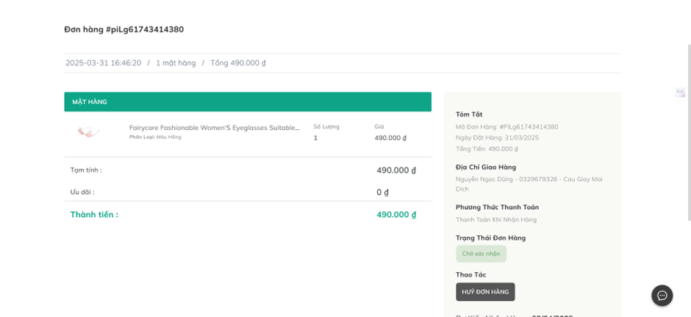

* + - * 1. Giao diện đơn mua

Mô tả hoạt động đơn mua

|  |  |  |  |
| --- | --- | --- | --- |
| TT | Điều khiển | Sự kiện | Mô tả sự kiện |
| 1 | Xem chi tiết | Click | Chuyển tới chi tiết đơn hàng |

# CÁC TRANG QUẢN TRỊ

* *Giao diện đăng nhập:*

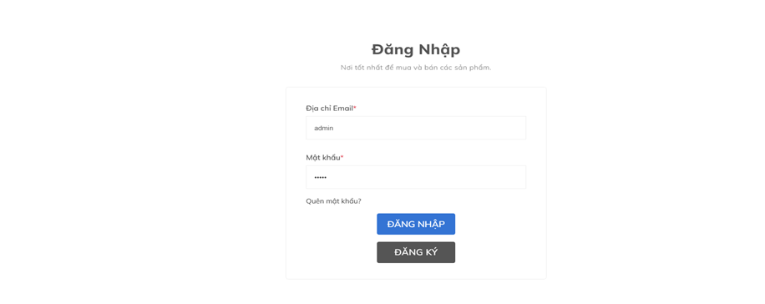

* + - * 1. Giao diện đăng nhập
        2. Mô tả hoạt động

|  |  |  |  |
| --- | --- | --- | --- |
| TT | Điều khiển | Sự kiện | Mô tả sự kiện |
| 1 | Name input | Viết | Nhập tên đăng nhập của quản trị |
| 2 | Password input | Viết | Nhập mật khẩu quản trị |
| 3 | Đăng nhập | Click | Chuyển đến giao diện quản trị |

* *Giao diện trang chính quản trị:*

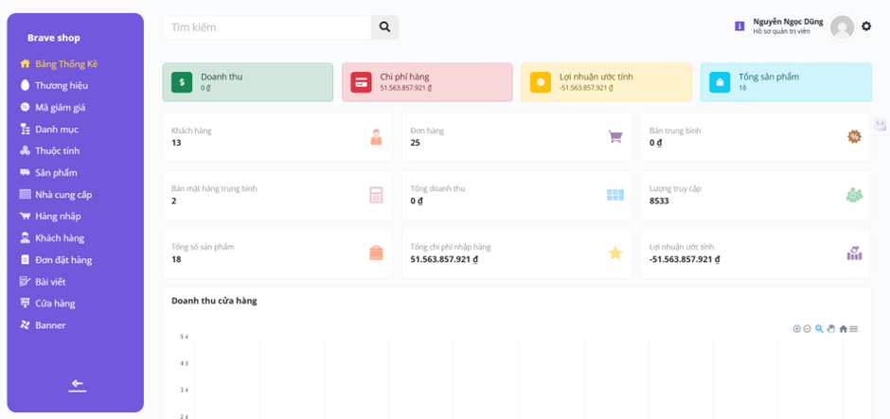

* + - * 1. Giao diện trang quản trị

Mô tả hoạt động trang quản trị

|  |  |  |  |
| --- | --- | --- | --- |
| TT | Điều khiển | Sự kiện | Mô tả sự kiện |
| 1 | Dashboard | Click | Chuyển đến trang chính quản trị |
| 2 | Bảng thống kê | Click | Chuyển đến trang bảng thống kê |
| 3 | Thương hiệu | Click | Chuyển đến trang thương hiệu |
| 4 | Mã giảm giá | Click | Chuyển đến trang quản lí mã giảm giá |
| 5 | Danh mục | Click | Chuyển đến trang quản lí danh mục |
| 6 | Thuộc tính | Click | Chuyển đến trang quản lí thuộc tính |
| 7 | Sản phẩm | Click | Chuyển đến trang quản lí sản phẩm |
| 8 | Nhà cung cấp | Click | Chuyển đến trang quản lí nhà cung cấp |
| 9 | Hàng nhập | Click | Chuyển đến trang quản lí hàng nhập |
| 10 | Khách hàng | Click | Chuyển đến trang quản lí khánh hàng |
| 11 | Đơn đặt hàng | Click | Chuyển đến trang quản lí đơn đặt hàng |
| 12 | Bài viết | Click | Chuyển đến trang quản lí bài viết |
| 13 | Cửa hàng | Click | Chuyển đến trang quản lí cửa hàng |
| 14 | Baner | Click | Chuyển đến trang quản lí baner |

* *Giao diện bảng thống kê :*

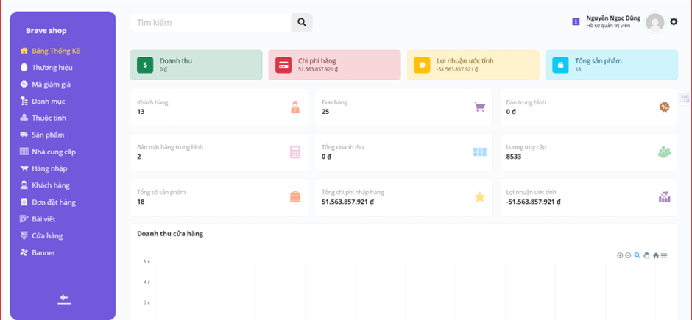

* + - * 1. Giao diện thống kê

Mô tả hoạt động trang thống kê

|  |  |  |  |
| --- | --- | --- | --- |
| TT | Điều khiển | Sự kiện | Mô tả sự kiện |
| 1 | Doanh thu của hàng | Click | Xem doanh thu cửa hàng hằng tháng |

* *Giao diện thương hiệu:*

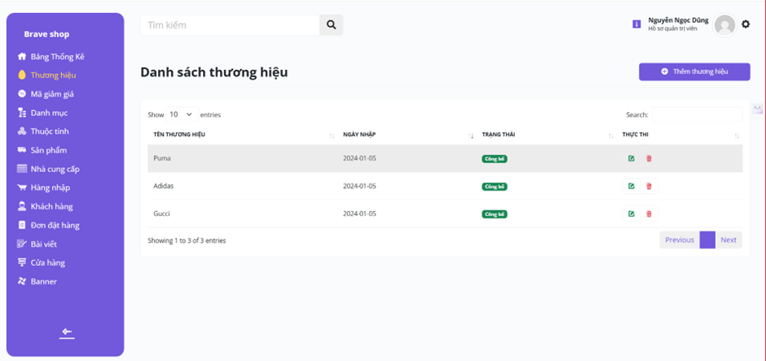

* + - * 1. Giao diện thương hiệu

Mô tả hoạt động thương hiệu

|  |  |  |  |
| --- | --- | --- | --- |
| TT | Điều khiển | Sự kiện | Mô tả sự kiện |
| 1 | Thêm thương hiệu | Click | Nhập tên thương hiệu |
| 2 | Trạng thái | Click | Chọn công khai hoặc ẩn |
| 3 | Xóa thương hiệu | Click | Xác nhận xóa |

* *Giao diện mã giảm giá:*

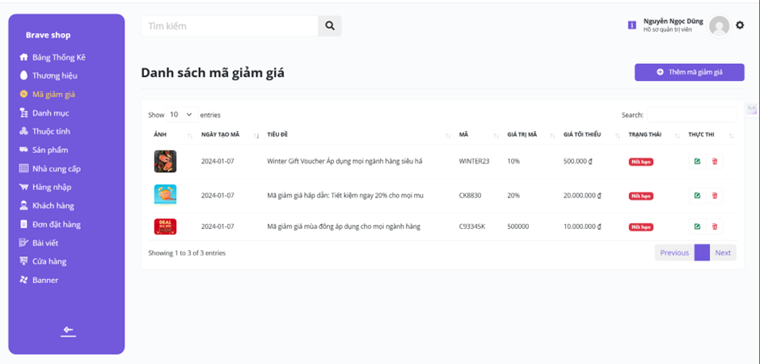

* + - * 1. Giao diện mã giảm giá

Mô tả hoạt động mã giảm giá

|  |  |  |  |
| --- | --- | --- | --- |
| TT | Điều khiển | Sự kiện | Mô tả sự kiện |
| 1 | Sửa | Click | Chuyển sang trang cập nhật mã giảm giá |
| 2 | Xóa | Click | Xóa mã giảm giá |
| 3 | Thêm mới danh mục | Click | Chuyển sang trang thêm mới mã giảm giá |

* *Giao diện thêm mới danh mục:*

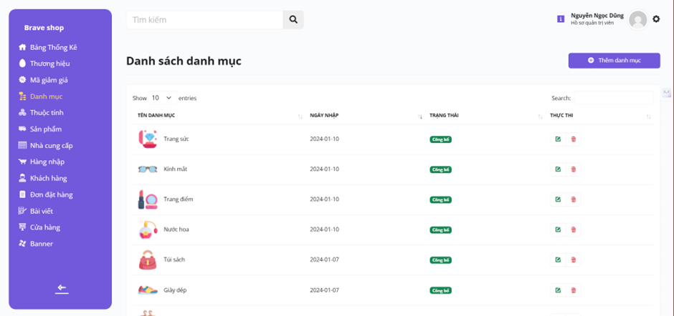

* + - * 1. Giao diện danh mục

Mô tả hoạt động danh mục

|  |  |  |  |
| --- | --- | --- | --- |
| TT | Điều khiển | Sự kiện | Mô tả sự kiện |
| 1 | Thêm mới danh mục | Click | Chọn trạng thái hiển thị  Nhập thêm danh mục  Chọn ảnh danh mục |
| 2 | Sửa | Click | Cập nhật danh mục |
| 3 | Xóa | Click | Xóa danh mục |

* *Giao diện thuộc tính:*

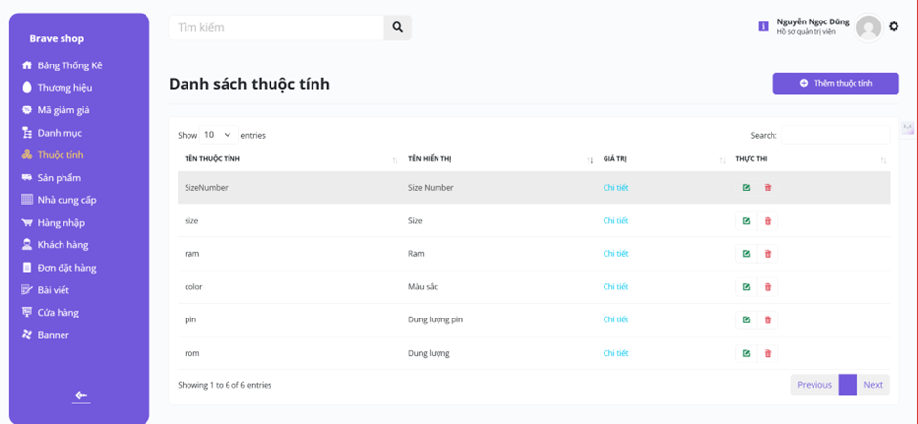

* + - * 1. Giao diện thuộc tính

Mô tả hoạt động thuộc tính

|  |  |  |  |
| --- | --- | --- | --- |
| TT | Điều khiển | Sự kiện | Mô tả sự kiện |
| 1 | Sửa | Click | Chuyển sang trang cập nhật thuộc tính |
| 2 | Xóa | Click | Xóa thuộc tính |
| 3 | Thêm mới danh mục | Click | Chuyển sang trang thêm mới thuộc tính |

* *Giao diện trang sản phẩm:*

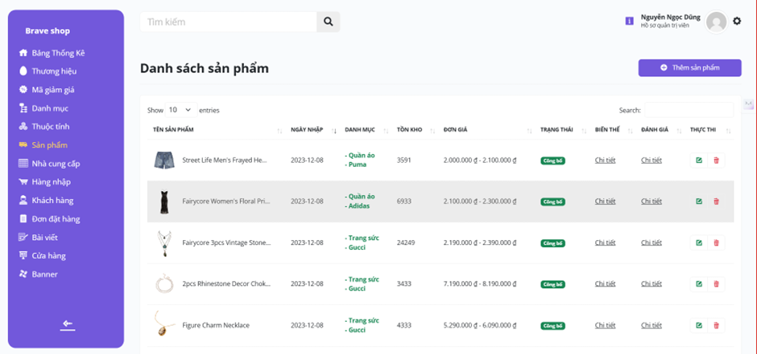

* + - * 1. Giao diện sản phẩm

Mô tả hoạt động sản phẩm

|  |  |  |  |
| --- | --- | --- | --- |
| TT | Điều khiển | Sự kiện | Mô tả sự kiện |
| 1 | Xem | Click | Xem chi tiết sản phẩm |
| 2 | Sửa | Click | Chuyển sang trang cập nhật sản phẩm |
| 3 | Xóa | Click | Xóa sản phẩm |
| 4 | Thêm mới sản phẩm | Click | Chuyển sang trang thêm bài viết |

* *Giao diện thêm mới nhà cung cấp :*

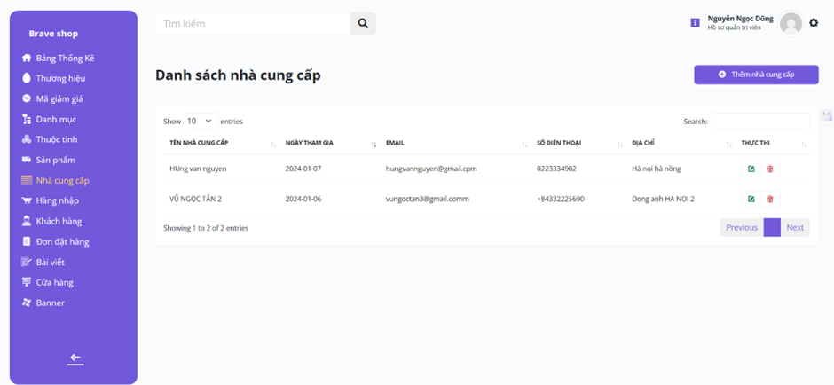

* + - * 1. Giao diện nhà cung cấp

Mô tả hoạt động nhà cung cấp

|  |  |  |  |
| --- | --- | --- | --- |
| TT | Điều khiển | Sự kiện | Mô tả sự kiện |
| 1 | Xem | Click | Xem chi tiết nhà cung cấp |
| 2 | Thêm nhà cung cấp | Click | Nhập thông tin nhà cung cấp |
| 3 | Sửa | Click | Cập nhật thông tin nhà cung cấp |
| 4 | Xóa | Click | Xóa nhà cung cấp |

* *Giao diện danh sách nhập hàng :*

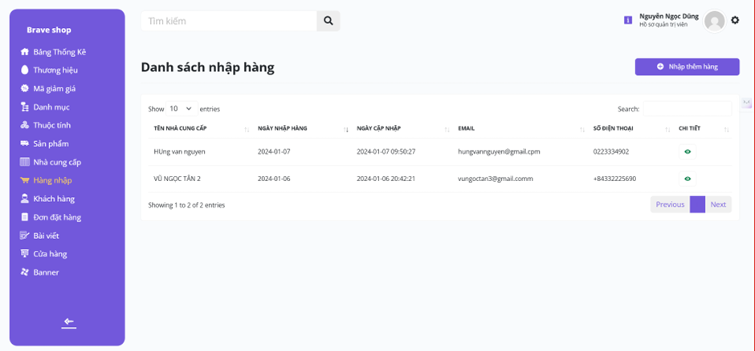

* + - * 1. Giao diện nhập hàng

Mô tả hoạt động nhập hàng

|  |  |  |  |
| --- | --- | --- | --- |
| TT | Điều khiển | Sự kiện | Mô tả sự kiện |
| 1 | Xem | Click | Xem chi tiết danh sách nhập hàng |
| 2 | Thêm nhập hàng | Click | Nhập thông tin nơi nhập hàng |
| 3 | Sửa | Click | Cập nhật thông tin nơi nhập hàng |
| 4 | Xóa | Click | Xóa nơi nhập hàng |

* *Giao diện danh sách người dùng*

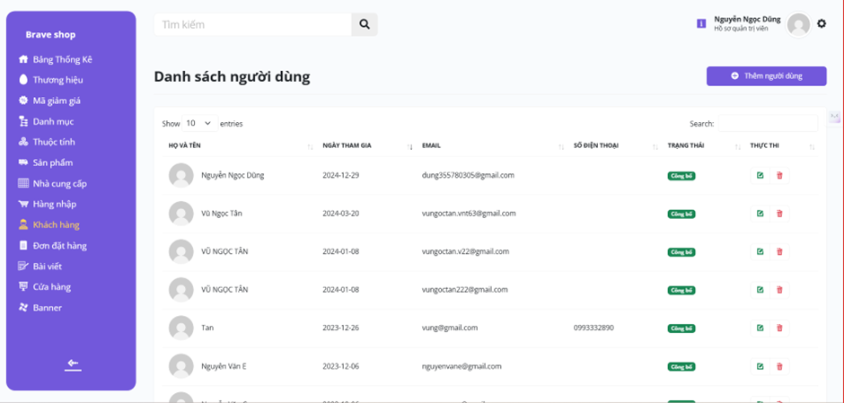

* + - * 1. Giao diện khách hàng

Mô tả hoạt động khách hàng

|  |  |  |  |
| --- | --- | --- | --- |
| TT | Điều khiển | Sự kiện | Mô tả sự kiện |
| 1 | Thêm người dùng | Click | Nhập thông tin người dùng |
| 2 | Sửa | Click | Cập nhật thông tin người dùng |
| 3 | Xóa | Click | Xóa thông tin người dùng |

* *Giao diện danh sách hóa đơn :*

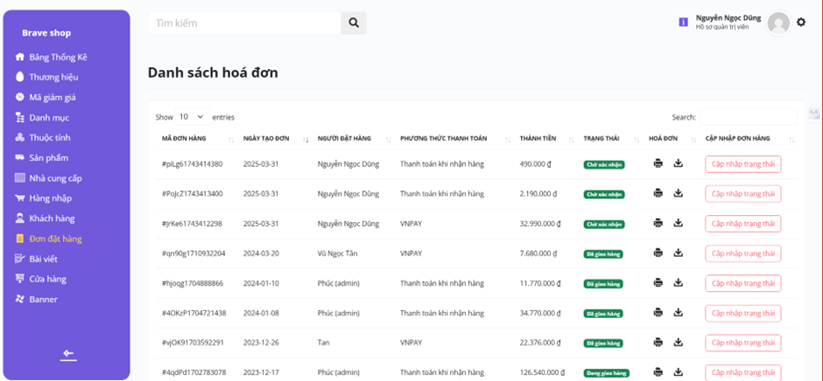

* + - * 1. Giao diện hóa đơn

Mô tả hoạt động hóa đơn

|  |  |  |  |
| --- | --- | --- | --- |
| TT | Điều khiển | Sự kiện | Mô tả sự kiện |
| 1 | Cập nhật trạng thái | Click | Cập nhật thông tin trạng thái |
| 3 | Xuất hóa đơn | Click | Xuất hóa đơn ra ngoài |
| 4 | Lưu hóa đơn | Click | Lưu hóa đơn |

* *Giao diện bài viết :*

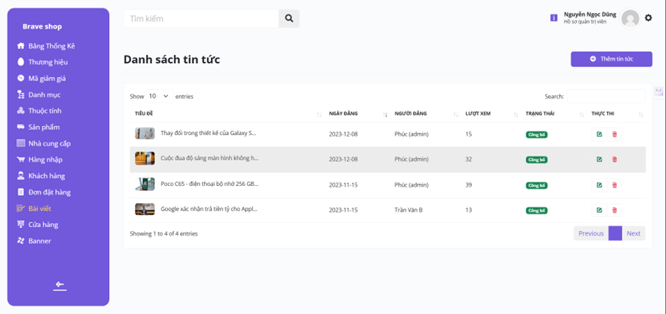

* + - * 1. Giao diện bài viết

Mô tả hoạt động bài viết

|  |  |  |  |
| --- | --- | --- | --- |
| TT | Điều khiển | Sự kiện | Mô tả sự kiện |
| 1 | Thêm bài viết | Click | Viết thông tin bài viết |
| 2 | Sửa | Click | Cập nhật thông tin bài viết |
| 3 | Xóa | Click | Xóa thông tin bài viết |

* *Giao diện cửa hàng*

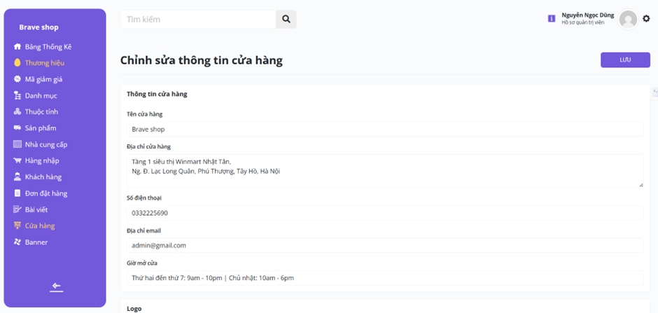

* + - * 1. Giao diện cửa hàng

Mô tả hoạt động cửa hàng

|  |  |  |  |
| --- | --- | --- | --- |
| TT | Điều khiển | Sự kiện | Mô tả sự kiện |
| 1 | Sửa thông tin cửa hàng | Click | Cập nhật thông tin cửa hàng |

* *Giao diện baner*

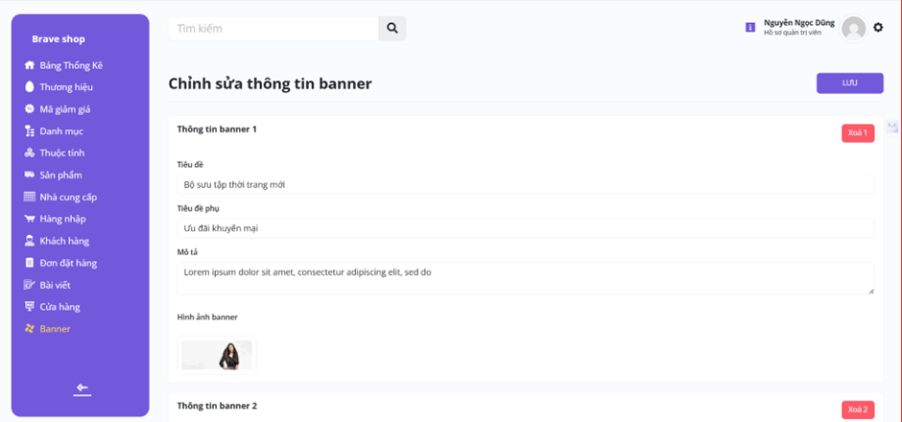

* + - * 1. Giao diện banner

Mô tả hoạt động banner

|  |  |  |  |
| --- | --- | --- | --- |
| TT | Điều khiển | Sự kiện | Mô tả sự kiện |
| 1 | Thêm baner | Click | Viết thông tin baner |
| 2 | Sửa | Click | Cập nhật thông tin baner |
| 3 | Xóa | Click | Xóa thông tin baner |

1. ỨNG DỤNG CÔNG CỤ KIỂM THỬ TỰ ĐỘNG KATALON

# CÀI ĐẶT PHẦN MỀM

* *Các bước tiến hành:*
* *Bước 1:* Download Katalon tại link: trang chủ Katalonvà tiến hành install.
* *Bước 2:* Download và cài đặt Katalon Studio.



* + - * 1. Phần mềm Katalon Studio
* *Bước 3:* Chạy Katalon Studio: Mở Applications → Nhấp vào Katalon Studio để khởi chạy.
* *Bước 4:* Đăng Nhập và Kích Hoạt Katalon Studio
* 1: Đăng ký tài khoản tại Katalon Platform (nếu chưa có).
* 2: Khi mở Katalon Studio lần đầu, đăng nhập bằng tài khoản Katalon.
* 3: Chọn Activate Katalon Studio (Phiên bản miễn phí không yêu cầu license).
* *Bước 5:* Kiểm Tra Cài Đặt Thành Công. Khi vào màn hình chính của Katalon, chọn File → New Project.

Nếu tạo được dự án mới, cài đặt đã hoàn tất.

# TẠO TESTCASE VÀ CHẠY KIỂM THỬ KỊCH BẢN TEST (TESTCRIPT) MỘT SỐ CHỨC NĂNG CỦA WEBSITE

## Chức năng đăng kí :

Test case đăng kí

|  |  |  |  |
| --- | --- | --- | --- |
| Test case | Nội dung | Các bước thực hiện | Kết quả mong muốn |
| ĐK_01 | Đăng kí không thành công: Bỏ trống tên đăng nhập | 1. Bỏ trống trường tên đăng nhập. Nhập các giá trị khác hợp lệ 2. chọn nút "đăng kí" | Đăng kí không thành công |
| ĐK_02 | Đăng nhập không thành công: bỏ trống trường mail | 1. Bỏ trống trường email. Nhập các giá trị khác hợp lệ 2. chọn nút "đăng kí" | Đăng kí không thành công |
| ĐK_03 | Đăng nhập không thành công: bỏ trống trường password | 1. Bỏ trống trường mật khẩu. Nhập các giá trị khác hợp lệ 2. chọn nút "đăng kí" | Đăng nhập không thành công |
| ĐK_04 | Đăng kí thành công: nhập các giá trị đầu vào hợp lệ | 1. Nhập các giá trị hợp lệ 2. Chọn button "đăng kí" | Đăng kí thành công. Hiển thị trang đăng nhập |

* *Cách chạy kiểm thử tự động bằng Katalon một số test thông tin đăng kí*
* *Bước 1:* Tạo 1 test case mới.
* *Bước 2:* Record web
* Hiển thị web record.
* URL: nhập đường link web thông tin đăng kí : <http://localhost/ecommerce/signup>.
* Record: ghi.
* Thực hiện thao tác nhập họ tên, email, mật khẩu.
* Nhấn Đăng kí.
* Save script.
* Run
* *Bước 3:* Set biến: Trong giao diện script. Chọn Variable: nhấn add nhập 2 trường : hoten, email , mật khẩu.
* *Bước 4:* Trở lại màn hình Manual.
* Kích chuột vào Set text: Input.
* Nhập Value type: Variable.
* Value: hoten.
* Set Encrypted Text: value type: Variable, Value: diachi, email,sđt.
* *Bước 5:* Tạo Data file
* Chọn New Data file/ Test case: Đặt tên: data_dangki
* Ở giao diện màn hình: File’s infornation
* File name: chọn Browse đến vị trí đặt file testcase (testcae tạo trước)
* Giao diện hiển thị hoten,email, mật khẩu theo testcase mới thêm vào
* *Bước 6:* Tạo Test Suites
* Chọn New/ Test suite: Đặt tên cho test suites
* Chọn test suites vừa tạo: suites_dangki :xuất hiện trên màn hình Execution information
* Chọn Add: Xuất hiện test case Brower: Chọn tên test case: dat_hang_tot_nghiep.
* Chọn Show Data Binding
* Trong màn hình Select Data binding option:
* Test data: chọn add, add vào test data browser: data_dangki
* Variable binding: Set type
* Name: hoten, type: data column, Test data: link của teset case data_dangki
* Name: email, type: data column, Test data: link của teset case data_dangki
* Name: matkhau, type: data column, Test data: link của teset case data_dangki
* Value: Colum name:hoten,diachi, email, sđt tương ứng
* Run

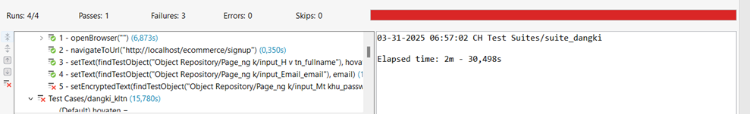

* + - * 1. Kết quả Test case đăng kí

***Chú thích: 4 trường hợp Pass 1 trường hợp Fail do mail đã đăng kí***

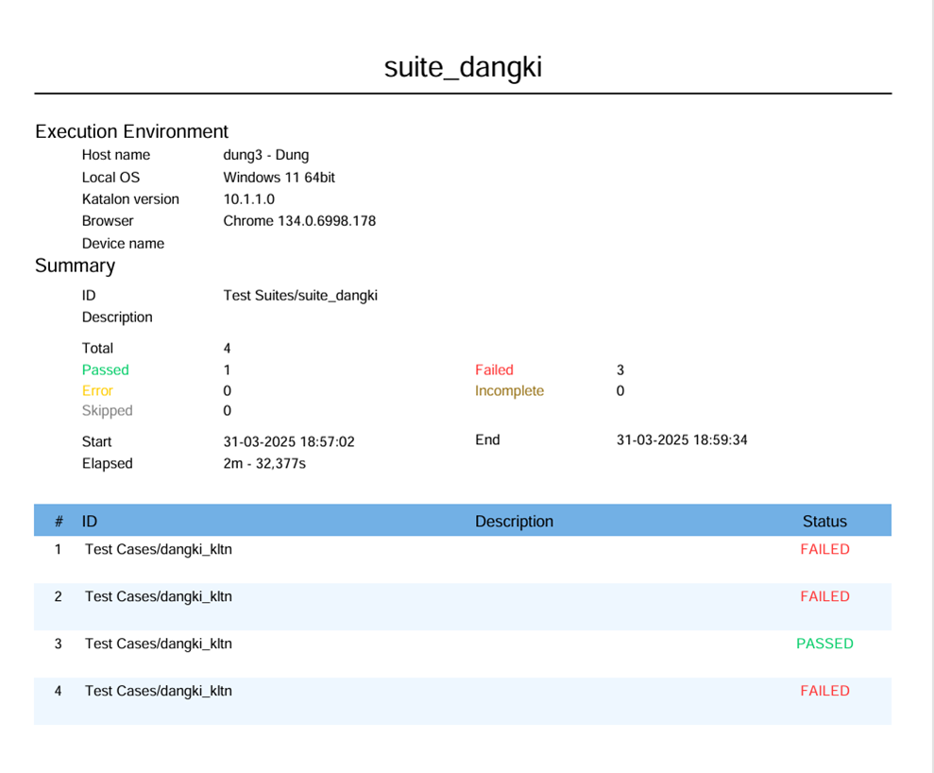

* + - * 1. Báo cáo kết quả đăng kí

## Chức năng đăng nhập :

Testcase chức năng Đăng nhập

|  |  |  |  |
| --- | --- | --- | --- |
| Test case | Nội dung | Các bước thực hiện | Kết quả mong muốn |
| ĐN_01 | Đăng nhập không thành công: bỏ trống trường mail | 1. Bỏ trống trường email. Nhập các giá trị khác hợp lệ   2 chọn nút "đăng kí" | Đăng nhập không thành công |
| ĐN_02 | Đăng nhập không thành công: bỏ trống trường password | 1. Bỏ trống trường mật khẩu. Nhập các giá trị khác hợp lệ 2. chọn nút "đăng kí" | Đăng nhập không thành công |
| ĐN_03 | Đăng nhập không thành công: bỏ trống tất cả các trường bắt buộc | 1. Bỏ trống tất cả trường bắt buộc | Đăng nhập không thành công |
| ĐN_04 | Đăng kí thành công: nhập các giá trị đầu vào hợp lệ | 1. 1. Nhập các giá trị hợp lệ 2. 2. Chọn button "đăng nhập" | Đăng nhập thành công. |

* *Cách chạy kiểm thử tự động bằng Katalon một số test thông tin đăng nhập*
* *Bước 1:* Tạo 1 test case mới.
* *Bước 2:* Record web
* Hiển thị web record.
* URL: nhập đường link web thông tin đăng kí : <http://localhost/ecommerce/signup>.
* Record: ghi.
* Thực hiện thao tác nhập họ tên, email, mật khẩu.
* Nhấn Đăng kí.
* Save script.
* Run
* *Bước 3:* Set biến: Trong giao diện script. Chọn Variable: nhấn add nhập 2 trường : hoten, email , mật khẩu.
* *Bước 4:* Trở lại màn hình Manual.
* Kích chuột vào Set text: Input.
* Nhập Value type: Variable.
* Value: hoten.
* Set Encrypted Text: value type: Variable, Value: diachi, email,sđt.
* *Bước 5:* Tạo Data file
* Chọn New Data file/ Test case: Đặt tên: data_dangki
* Ở giao diện màn hình: File’s infornation
* File name: chọn Browse đến vị trí đặt file testcase (testcae tạo trước)
* Giao diện hiển thị hoten,email, mật khẩu theo testcase mới thêm vào
* *Bước 6:* Tạo Test Suites
* Chọn New/ Test suite: Đặt tên cho test suites
* Chọn test suites vừa tạo: suites_dangki :xuất hiện trên màn hình Execution information
* Chọn Add: Xuất hiện test case Brower: Chọn tên test case: dat_hang_tot_nghiep.
* Chọn Show Data Binding
* Trong màn hình Select Data binding option:
* Test data: chọn add, add vào test data browser: data_dangki
* Variable binding: Set type
* Name: hoten, type: data column, Test data: link của teset case data_dangki

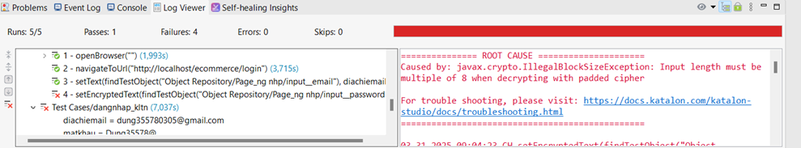

* + - * 1. Testcase chức năng Đăng nhập

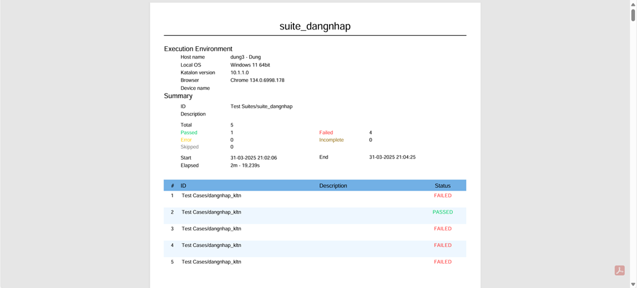

* + - * 1. Kết quả Testcase chức năng Đăng nhập

1. TỔNG KẾT

# KẾT QUẢ

Sau một thời gian đầu tư lớn vào việc xây dựng dự án, em đã hoàn thành sản phẩm với mức độ hoàn thiện cao, đáp ứng đầy đủ các yêu cầu đặt ra. Mặc dù vẫn còn một số chức năng mà em đã lên ý tưởng nhưng chưa thể triển khai, em chắc chắn rằng mình sẽ tiếp tục phát triển chúng trong tương lai để nâng cao chất lượng sản phẩm.

Trong quá trình thực hiện, em không chỉ tiếp thu được nhiều kiến thức mới mà còn đối mặt với những thử thách thực tế, giúp bản thân rèn luyện và phát triển. Đây không chỉ là cơ hội để em học hỏi mà còn giúp nâng cao kỹ năng làm việc độc lập, kỹ năng viết tài liệu, cũng như kỹ năng quản lý kế hoạch. Những kỹ năng này không chỉ hữu ích cho dự án hiện tại mà còn là nền tảng quan trọng để em phát triển sự nghiệp sau này.

Trong quá trình phát triển website, em đã xây dựng một hệ thống ổn định, đảm bảo hiệu suất cao và đầy đủ các chức năng quan trọng. Dù vẫn còn một số ý tưởng chưa được thực hiện, em cam kết tiếp tục cải tiến và hoàn thiện sản phẩm, mang lại trải nghiệm tốt nhất cho người dùng và đáp ứng nhu cầu ngày càng đa dạng của thị trường.

# ĐÁNH GIÁ HIỆU QUẢ HỆ THỐNG

## Ưu điểm:

* Hệ thống đã giúp tăng cường hiệu quả quản lý bán hàng cho các cửa hàng quần áo.
* Hệ thống đã giúp giảm thiểu thời gian và chi phí cho việc quản lý bán hàng.
* Hệ thống đã giúp cải thiện trải nghiệm khách hàng thông qua tích hợp Chatbot và thanh toán trực tuyến.

## Nhược điểm:

* Hệ thống còn chưa được tối ưu hóa để phù hợp với các cửa hàng quần áo có quy mô lớn.
* Hệ thống còn chưa có chức năng phân tích dữ liệu để giúp các cửa hàng quần áo đưa ra quyết định kinh doanh thông minh.
* Hệ thống còn chưa được tích hợp với các hệ thống khác như hệ thống quản lý kho hàng và hệ thống quản lý nhân viên.

## Hướng Phát Triển Trong Tương Lai

* Tối ưu hóa hệ thống để phù hợp với các cửa hàng quần áo có quy mô lớn.
* Áp dụng các công nghệ như Big Data và Cloud Computing để giúp hệ thống có thể xử lý được lượng dữ liệu lớn và phức tạp.
* Tích hợp hệ thống với các hệ thống khác như hệ thống quản lý kho hàng và hệ thống quản lý nhân viên để tạo ra một hệ thống quản lý bán hàng toàn diện.
* Phát triển chức năng phân tích dữ liệu để giúp các cửa hàng quần áo đưa ra quyết định kinh doanh thông minh.
* Áp dụng các công nghệ như Data Mining và Machine Learning để giúp hệ thống có thể phân tích dữ liệu và đưa ra các khuyến nghị cho các cửa hàng quần áo.
* Tích hợp chức năng phân tích dữ liệu với hệ thống quản lý bán hàng để giúp các cửa hàng quần áo đưa ra quyết định kinh doanh thông minh.
* Tích hợp hệ thống với các hệ thống khác như hệ thống quản lý kho hàng và hệ thống quản lý nhân viên.
* Tích hợp hệ thống quản lý bán hàng với hệ thống quản lý kho hàng để giúp các cửa hàng quần áo quản lý được lượng hàng tồn kho và tránh được tình trạng hàng tồn kho quá nhiều hoặc quá ít.

# THUẬN LỢI KHÓ KHĂN

## Khó khăn

Trong quá trình thực hiện dự án, em đã gặp không ít khó khăn, đặc biệt là trong việc tiếp thu và tích lũy kiến thức mới. Việc vừa học những công nghệ chưa từng làm quen trước đó, vừa triển khai dự án thực tế đã tạo ra một khối lượng công việc đáng kể. Điều này khiến em phải cân nhắc giữa việc dành thời gian để học hỏi và đảm bảo tiến độ hoàn thành dự án.

Một thách thức khác mà em phải đối mặt là áp lực về thời gian. Khối lượng công việc lớn trong khi thời gian có hạn đòi hỏi em phải quản lý thời gian thật hiệu quả để hoàn thành các nhiệm vụ đúng tiến độ.

Để vượt qua những khó khăn này, em tập trung vào việc học hỏi có chọn lọc, lập kế hoạch cụ thể và rèn luyện kỹ năng kiểm thử để giảm thiểu lỗi trong quá trình lập trình. Điều này không chỉ giúp em hoàn thành dự án tốt hơn mà còn nâng cao khả năng quản lý công việc và phát triển kỹ năng cá nhân.

## Thuận lợi

Trong quá trình thực hiện dự án, em đã mở rộng vốn kiến thức của mình bằng cách học hỏi các công nghệ mới, tìm hiểu những công cụ hỗ trợ lập trình và áp dụng các phương pháp làm việc hiệu quả. Không chỉ vậy, em còn làm quen với cách quản lý mã nguồn trên GitHub, thành thạo các thao tác cơ bản để đồng bộ và kiểm soát phiên bản code một cách hiệu quả.

Ngoài ra, em cũng nhận được sự hỗ trợ tận tình từ giảng viên hướng dẫn, thầy Trương Mạnh Đạt. Những hướng dẫn và góp ý từ thầy không chỉ giúp em giải quyết các vấn đề cụ thể trong quá trình làm dự án mà còn giúp em nâng cao hiểu biết, rèn luyện kỹ năng lập trình và phát triển tư duy logic trong lĩnh vực này.

TÀI LIỆU THAM KHẢO

Website chính thức: https://www.php.net/manual/en/

Trang web: https://www.w3schools.com/php/

TutorialsPoint-Học HP: https://www.tutorialspoint.com/php/index.htm

Học PHP qua thực hành dự án Learn PHP The Right Way

Bộ môn CNPM (2016). Kiểm thử phần mềm, Đại học Sư phạm Kỹ thuật Hưng Yên.

Vũ Minh Tuấn (2023). Phát triển hệ thống kiểm thử tự động với Python và Selenium, Nhà xuất bản Thế giới, Hà Nội.